ҚАЗАҚ ҰЛТТЫҚ АГРАРЛЫҚ ЗЕРТТЕУ УНИВЕРСИТЕТІ

ӘОЖ 639.215.2:628.1 Қолжазба құқығында

АМИРБЕКОВА ФАРИЗА ТАЛГАТОВНА

Тұйық жүйелі сумен қамтамасыз етілген қондырғыларда балқаш қара - балығын (Schizothorax argentatus) өсіру технологиясының ерекшеліктері

6D080200 - Мал шаруашылығы өнімдерін өндіру технологиясы

Философия докторы (PhD) дәрежесін алу үшін дайындалған диссертация

Отандық ғылыми кеңесші | «БШҒӨО» ЖШС  Бас директоры, қауым. профессоры (доцент), б.ғ.д. Исбеков К. Б.  «Мал шаруашылығы өнімдерін өндіру технологиясы» кафедрасының профессоры, а.ш.ғ.докторы Нұргазы Қ. Ш.
Шетелдік кеңесші | Вармия-Мазур университетінің PhD докторы Петр Гомулко (Польша)

Қазақстан Республикасы
Алматы, 2023

МАЗМҰНЫ

НОРМАТИВТІК СІЛТЕМЕЛЕР 4
АНЫҚТАМАЛАР 5
БЕЛГІЛЕУЛЕР МЕН ҚЫСҚАРТУЛАР 7
КІРІСПЕ 9
1 ЗЕРТТЕУ БАҒЫТЫН АЙҚЫНДАУ 13
1.1 Балқаш – Алакөл бассейндегі қара балықтың Schizothorax шығу тегі және систематикалық жағдайы 13
1.2 Балқаш қара балығының биологиясы (сипаттамасы, көбеюі, жасы және өсуі, қоректенуі және қоңдылығы, миграциясы, шаруашылықтағы жағдайы) 17
1.3 Қара балықтың Schizothorax Евразия территорияларында таралуы мен аквакультурада қолдан өсіруі тәжірибесі 21
2 МАТЕРИАЛ ЖӘНЕ ӘДІСТЕМЕЛЕР 24
2.1 Балқаш – Алакөл бассейні бойынша қара балықтың тіршілік ету аймақтарының физика – географиялық сипаттамасы 24
2.2 Материалдарды өңдеу әдістері 27
3 НӘТИЖЕЛЕР ЖӘНЕ ОЛАРДЫ ТАЛҚЫЛАУ 42
3.1. Балқаш қара балығының Schizothorax argentatus табиғи популяцияларының қазіргі таралуы және жағдайын бағалау 42
3.2. Әртүрлі популяцияларды доместикациялау ретінде салыстырмалы бағалау: Шарын, Қаскелең, Самсы, Ырғайты, Тоқырауын, Быжы, Балықты, Шынжылы, Үржар өзендері, Жалаңаш көлі 46
3.2.1 Балқаш қара балығының Schizothorax argentatus морфобиологиялық сипаттамасы (Балқаш – Алакөл бассейні) 46
3.2.2 Қара балығына Schizothorax генетикалық талдау 55
3.2.3 Балқаш қара балығын Schizothorax argentatus аквакультурада өсіру 57
3.3. Балқаш қара балығын жасанды өсімін молайтудың әртүрлі технологияларының ерекшеліктерін анықтау 64
3.3.1 Балқаш қара балығының уылдырығын жасанды жағдайда және табиғи жағдайда алу 64
3.3.2 Балқаш қара балығының эмбриональді дамуы 69
3.4 Балқаш қара балығының тұйық жүйелі су қондырғылар жағдайында өсіру және балықтық - биологиялық көрсеткіштері 73
3.4.1 Балқаш қара балығының дернәсілдерін өсіру 73
3.4.2 Балқаш қара балығының шабақтарын өсіру 75
3.4.3 Балқаш қара балығының жаздық шабақтарын және бір жастық балықтарын өсіру 79
3.4.4 Балқаш қара балығын Schizothorax argentatus өнеркәсіптік жағдайда ремонттық аналық үйір қалыптастырудың биотехникалық тәсілдері 81
3.4.5 Балқаш қара балығының Schizothorax argentatus табиғи және жасанды жағдайда өсуі 85
3.5 Экономикалық тиімділігі 89
ҚОРЫТЫНДЫ 90
ӨНДІРІСКЕ ҰСЫНЫС 92
ПАЙДАЛАНЫЛҒАН ӘДЕБИЕТТЕР ТІЗІМІ 93
ҚОСЫМША А 109
ҚОСЫМША Ә 114
ҚОСЫМША Б 118
ҚОСЫМША В 125
ҚОСЫМША Г 128

НОРМАТИВТІК СІЛТЕМЕЛЕР

Бұл диссертациялық жұмыста келесі сілтемелерге сәйкес нормативтік құжаттар қолданылған:
«Қазақстан Республикасының агроөнеркәсіптік кешенін дамытудың 2017-2021 жылдарға арналған мемлекеттік бағдарламасын бекіту және «Мемлекеттік бағдарламалар тізбесін бекіту туралы «Қазақстан Республикасы Президентінің 2010 жылғы 19 наурыздағы № 957 Жарлығына өзгеріс пен толықтыру енгізу туралы» Қазақстан Республикасы Президентінің 2017 жылғы 14 ақпандағы № 420 Жарлығы.
Жануарлар дүниесін қорғау, өсімін молайту және пайдалану туралы Қазақстан Республикасының 2004 жылғы 9 шілдедегі N 593 Заңы . Агроөнеркәсіптік кешенді және ауылдық аумақтарды дамытуды мемлекеттік реттеу туралы Қазақстан Республикасының 2005 жылғы 8 шілдедегі N 66 Заңы.
«Халықаралық және Республикалық маңызы бар балық шаруашылығы су айдындарының және (немесе) учаскелерінің тізбесін бекіту туралы» Қазақстан Республикасы Ауыл шаруашылығы министрінің 2015 жылғы 20 ақпандағы № 18-04/120 бұйрығы.
«Қазақстан Республикасының кейбір заңнамалық актілеріне өсімдіктер мен жануарлар дүниесі мәселелері бойынша өзгерістер мен толықтырулар енгізу туралы» Қазақстан Республикасының 2017 жылғы 15 маусымдағы № 73-VI Заңы.
Балық шаруашылығы су айдындарын және (немесе) учаскелерін акваөсіруді дамыту үшін пайдалану қағидаларын бекіту туралы Қазақстан Республикасы Үкіметінің 2012 жылғы 5 қыркүйектегі № 1141 Қаулысы.
«Балық шаруашылығын жүргізу қағидаларын бекіту туралы» Қазақстан Республикасы Ауыл шаруашылығы министрінің 2015 жылғы 31 наурыздағы № 18-05/290 бұйрығы.
«Жануарлар дүниесін қорғау, өсімін молайту және пайдалану саласындағы нормативтерді бекіту туралы» Қазақстан Республикасы Ауыл шаруашылығы министрінің 2015 жылғы 30 наурыздағы № 18-03/271а бұйрығы.

АНЫҚТАМАЛАР

Осы диссертацияда тиісті анықтамалары бар мынадай терминдер қолданылады:
Балық шаруашылығы - балық ресурстарын және басқа да су жануарларын қорғаумен, өсімін молайтумен, аквакультура, балық өсірумен, балық аулаумен, сондай-ақ қайта өңдеумен және өткізумен байланысты шаруашылық түрі.
Аквакультура –балық ресурстарын және басқа да су жануарларын қолдан өсіру.
Балық өсіру - кәсіпкерлік қызмет мақсатында балықты жасанды жолмен көбейту және өсіру жөніндегі аквакультура бағыты.
Балық ресурстары және басқа да су жануарлары - су ортасында тіршілк ететін барлық жануарлардың жалпы жиынтығы.
Тұйық жүйелі сумен қамтамасыз етілген қондырғыларда - сумен қамтамасыз етудің тұйық циклі технологиясын қолдана отырып, балықтар мен басқа да су жануарларын жасанды өсірумен байланысты шаруашылық қызмет түрі.
Жануарлар дүниесін қорғау, өсімін молайту және пайдалану саласындағы уәкілетті мемлекеттік орган – жануарлар дүниесін қорғау, өсімін молайту және пайдалану саласындағы мемлекеттік саясатқа басшылықты және оны іске асыруды, сондай-ақ өз өкілеттіктері шегінде салааралық үйлестіруді жүзеге асыратын орталық атқарушы орган.
Жануарлар дүниесін қорғау, өсімін молайту және пайдалану саласындағы мемлекеттік бақылау – жануарлар дүниесін қорғау, өсімін молайту және пайдалану саласындағы уәкілетті органның тексерілетін субъектілерді олардың қызметінің Қазақстан Республикасының заңнамасында белгіленген талаптарға сәйкестігі тұрғысынан тексеру және байқау жөніндегі қызметі, оны жүзеге асыру барысында және оның нәтижелері бойынша жедел ден қоюсыз құқық шектеуші сипаттағы шаралар қолданылуы мүмкін.
Жануарлар түрлерінің өсімін молайту - жануарлар түрлерінің табиғи жағдайларда табиғи көбеюі және олардың жасанды өсірілуі.
Уылдырық шашу - бұл балықтардың жетілген уылдырықты сыпыру процесі және оны кейіннен ұрықтандыру.
Балық отырғызатын материал - су айдындарына балық жіберуге арналған, балық өсіру объектісіне байланысты құртшабақтар, шабақтар, бір жастық шабақтар және балықтардың басқа да жас топтары.
Су айдындарын балықтандыру - өсімін молайтатын, бағалы, сирек кездесетін және Құрып кету қаупі төнген балық түрлерін сақтау және (немесе) тауарлық өнім алу мақсатында су айдындарына және (немесе) учаскелерге балық өсіру материалы және балықты жіберу.
Ихтиофауна – қандай да бір су айдының немесе ауданның балықтарының түрлік жиынтығы.
Балықтардың қоректік қоры – Балық қоректенетін организмдердің қоры;
Уылдырық шашу – балықтардың жыныс өнімдерін, яғни, жетілген уылдырық пен ұрықтандыратын шәуетін шашуы.
Балықтың орташа ұзындығы – аулауда немесе суқоймада, балықтың жастағы тобында балықтың ұзындық өлшемін сипаттайтын көрсеткіш.
Орташа салмақ – аулауда немесе жастағы тобында балықтың салмағын сипаттайтын көрсеткіш.
Толысу – балықтар популяциясының өсуі, яғни кіші жастағы топтардың өсу нәтижесінде популяцияның кәсіптік бөлігін құрауы.
Уылдырық шашушы үйір – көбею үшін өрістеген балық қорының (популяция) бір бөлігі.
Биотоп – абиотикалық факторларының параметрі біртекті суқойма бөлімі.
Ювенильді – жыныстық жағынан жетілмеген даралар.
Бастапқы жем – тауарлық балықты қоректендіруге арналған бастапқы жем.

БЕЛГІЛЕУЛЕР МЕН ҚЫСҚАРТУЛАР

Бұл диcceртaциялық жұмыста төмендегідей қысқартулар мен белгілеулер қолданылды:
ҚР | - Қазақстан Республикасы
ТЖСҚ | - Тұйық жүйелі су қондырғылары
ХТҚБ | - Халықаралық табиғатты қорғау бірлестігі
г | - Грамм
мг | - милиграмм
кг | - килограмм
мл | - миллилитр
га | - гектар
% | - пайыз
n | - саны
№ | - нөмір
мм | - миллиметр
м | - метр
м² | - квадраттық метр
м³ | - текше метр
см | - сантиметр
км | - километр
FTU | - формазин бойынша судың лайлылық бірліктері
L | - жалпы балықтың ұзындығы (мм)
lst | - денесінің құйрық қанатынсыз ұзындығытела (мм)
Q | - толық салмағы (г)
q | - ішкі құрылысынсыз салмағы (г)
Fulton / Clark; | - қоңдылық индексі
aD, aP, aV, aA | - негізгі арқа, кеуде, құрсақ және аналь қанаттарының арақашықтықтары
pD | - постдорсальді арақашықтық
lca | - құйрығының ұзындығы
lD, lA, lP, lV | - арқа, кеуде, құрсақ және аналь қанаттарының ұзындығы
hD | - арқа қанатының биіктігі
hA | - аналь қанатының ұзындығы
H | - денесінің ең биік жері
h | - денесінің ең кіші жері
с | - басының ұзындығы
hc | - басының биіктігі
hco | - көзі бойынша басының биіктігі
ao | - тұмсығының ұзындығы
o | - горизонтальді көзінің диаметрі
op | - көзден кейінгі ұзындығы
io | - көзінің аралығы
ll | - бүйір сызығы бойынша қабыршақтар саны
Dr, Ds | - арқа қанатының тарамдалған және тарамдалмаған талшықтарының саны
Ar, As | - аналь қанатының тарамдалған және тарамдалмаған талшықтарының саны
Sp.br. | - бірінші желбезек доғасының саны
Vert. | - Жалпы омыртқаларының саны

КІРІСПЕ

Зерттеу тақырыбының өзектілігі. Су обьектілерінің табиғи биоалуантүрлілігін сақтау адамның өзіне бағынышты маңызды мәселелердің бірі болып табылады [1]. Халық санының өсуі және әр адамның тұтынуы биосфераға кері әсер етеді. Қазіргі және болашақ ұрпақтың әл-ауқаты үшін барлық қажетті ресурстарды тұрақты пайдалану жолдарын табу қажет. Балықтар жануарлар тобы болып табылады, көпшілігі табиғи ортадан ауланады. Ауланған балық көлемі халықтың сұранысынан әлдеқашан артта қалып қойған. Балықтардың биологиялық алуантүрлілігін және олардың тіршілік ететін ортасын сақтау мәселесі әсіресе Азияда маңызды. Жасанды жағдайда балық өсіру (аквакультура) азық-түлік қауіпсіздігін қамтамасыз ету үшін ғана емес, сонымен қатар балық алуантүрлілігін сақтау үшін де маңызды бола түсуде.
Балқаш-Алакөл көлдер жүйесінде жүргізілген акклиматизациялық жұмыстардың нәтижесінде аборигендік түрлер, атап айтқанда Schizothorax argentatus балқаш қара балығының саны мен ареалдары едәуір қысқарған. Балқаш көліндегі балқаш қара балығы бағалы кәсіптік маңызы бар түрлердің бірі. 1932 ж. балқаш қара балығының аулау көлемі 3200 т., ал 1963 ж. бар жоғы 1040 т. [2], ал 1977 жылы ол өзінің кәсіптік маңыздылығын жоғалтқан [3]. Балқаш қара балығы 2021 жылдан бастап Халықаралық табиғатты қорғау одағының (IUCN) қауіпті түрлерінің Қызыл кітабына енгізілген «осал» (VU) санатты түр ретінде енгізілді.
Осыған байланысты қорғалатын табиғи аймақтарды құру, жасанды өсімін молайту, қазіргі уақытта іске асырылмаған тауарлық балық шаруашылығын дамыту арқылы қара балықты сақтау бойынша тиімді шаралар қажет. Табиғатта балқаш қара балығының толық жойылу қаупін азайту және оның санын көбейту үшін табиғи жағдайда тіршілік ету ортасынан өндірушілердің қажетті санын қолға үйрету керек, оларды тұйық жүйелі сумен қамтамасыз етілген қондырғыларда шабақтарды өсіру үшін орналастыру қажет.
Жоғарыда айтылғандарды талдау арқылы балқаш қара балығын тұйық жүйелі сумен қамтамасыз етілген қондырғыларда өсіру технологиясын ұйымдастырудың тиімділігін айқындауға бағытталған зерттеулердің мақсаты мен міндеттері анықталды.
Диссертацияны зерттеудің мақсаты. Түрді сақтап қалу мақсатында және технологияны балық өсіретін шаруашылықтарға ендіру үшін тұйық жүйелі сумен қамтамасыз етілген қондырғыларда балқаш қара – балығын (Schizothorax argentatus) өсіру технологиясының ерекшеліктерін зерттеу.
Зерттеу міндеттері:
- Балқаш қара балығының табиғи популяцияларының қазіргі таралуын және жай-күйін бағалау;
- Әр түрлі популяциялардағы балқаш қара балығын доместикациялау ретінде салыстырмалы бағалау жүргізу;
- Балқаш қара балығын жасанды өсімін молайтудың әртүрлі технологияларының ерекшеліктерін анықтау;
- Балқаш қара балығын тұйық жүйелі сумен қамтамасыз етілген қондырғыларда өсіру және балықтық - биологиялық көрсеткіштерін зерттеу;
- Алынған нәтижелердің экономикалық тиімділігін анықтау;
Зерттеу объектілері: Балқаш-Алакөл бассейнінің су қоймалары, Шарын, Қаскелең, Самса, Ырғайты, Тоқырауын, Быжы, Балықты, Шыңжылы, Үржар өзендері мен Жалаңашкөл көлдерінен табиғи тіршілік ету ортасынан алынған және жасанды жағдайда өсірілген балқаш қара балығының сынамалары.
Зерттеу объектісін таңдаудың негіздемесі. Сүйекті балықтар - омыртқалы жануарлардың ең алуан және үлкен тобы, сонымен қатар адамдар үшін маңызды азық-түлік нысаны. Балықтардың пайда болуы ғалымдардың назарын аударады, өйткені сыртқы факторлардың әсерінен көрсете алады. Антропикалық әсердің жоғарылауы генетикалық деңгейде де, [4], морфофизиологиялық деңгейде де популяцияларда айтарлықтай өзгерістерге әкеледі [5;6]. Балықтардың бұл қасиеттері оларды су экожүйелерінің жағдайын биологиялық көрсету жүйесін жасау үшін маңызды және ыңғайлы нысандарға айналдырады [7-9]. Балықтардың морфологиялық өзгергіштігін зерттеу осы түрлердің бейімделу мүмкіндіктерін бағалауға және жаңа экологиялық жағдайдағы микроэволюциялық өзгерістерді байқауға мүмкіндік береді [10]. Балқаш бассейні соңғы онжылдықта экологиялық жағдайы едәуір нашарлаған Орталық Азияның ең ірі оазисі болып табылады [11-16].
Зерттеудің ғылыми жаңалығы. Әлемде алғаш рет балқаш қара балығының табиғи популяцияларын қолға үйретудің ең қолайлы объектілері анықталды және осы мақсатқа салыстырмалы баға берілді.
Әлемдік тәжірибеде алғаш рет тұйық жүйелі сумен қамтамасыз етілген қондырғыларда (ТЖСҚ) балқаш қара балығын жасанды өсіру және ұстау технологиясының ерекшеліктері зерттелді.
Қазақстанда алғаш рет балықтың эндемиктік түрлерін сақтау және балық өнімдерімен тауарлыққа дейін өсіру мақсатында табиғи жағдайдағы өндірушілерден алынған балқаш қара балығының шабақтарын ТЖСҚ жағдайында өсіру бойынша тәжірибелер жүргізілді.
Зерттеу әдістері. Ғылыми зерттеу жұмыстары 2018-2021 жылдары Балық шаруашылығы ҒӨО» ЖШС Балқаш филиалының базасындағы балық өсіру учаскесінде және Балқаш-Алакөл бассейнінің суқоймаларында жүргізілді. Судың физика-химиялық талдаулары, балықтардың биологиялық және морфологиялық көрсеткіштеріне, цитохром-с - оксидаза (COI) митохондриялық генінің молекулалық - генетикалық талдау жүргізілді. Жасанды жағдайда алынған қара балықтың эмбриональды дамуы да зерттелді. Карта QGIS 3.16 заманауи бағдарламасы арқылы жасалынды. Алынған сандық мәліметтерге статистикалық өңдеу Excel бағдарламасындағы вариациялық статистиканың жалпы қабылданған әдістерімен және көп өлшемді талдау әдістерімен жүзеге асырылады: NTSYS 2pc бағдарламасындағы PCA (principal component analysis) негізгі компоненттерінің әдісі және PAST 4.07b бағдарламасындағы CCA (canonical correspondence analysis) канондық сәйкестік талдау.

Негізгі ережелері (дәлелденген ғылыми гипотезалар және жаңа білім болып табылатын басқа да тұжырымдар).
- Балқаш қара балығының табиғи популяцияларының таралу аймақтары мен санының күрт төмендеуі;
- Балқаш қара балығының әртүрлі популяцияларын орналастыру кезінде айтарлықтай айырмашылықтар бар;
- Балқаш қара балығының жасанды өсімін молайту технологиясына байланысты инкубацияның тиімділігі әртүрлі;
- Балқаш қара балығының ТЖСҚ – да өсіру кезінде балықтық-биологиялық көрсеткіштері табиғи жағдайларға қарағанда жоғары;
- Тұйық жүйелі сумен қамтамасыз етілген қондырғыларда балқаш қара балығын өсіру экономикалық тиімді.
Зерттеудің негізгі нәтижелерінің сипатамасы.
- Балқаш қара балығының табиғи популяцияларының қазіргі таралуы және жай-күйі бағаланды және таралу ареалдары қысқарды және популяцияның жастық құрамы қысқарды;
- Табиғи ареалдағы балқаш қара балығының морфологиялық және биологиялық көрсеткіштерінің үлкен популяция аралық және популяция ішіндегі өзгергіштігі анықталды;
- Балқаш қара балығының цитохром - с - оксидаза (COI) митохондриялық генінің талдауы тірі қалған табиғи популяцияларының түрішілік генетикалық әртүрлілігі анықталды;
- Балқаш қара балығын балығын жасанды өсімін молайтудың әртүрлі технологияларының ерекшеліктері анықталды;
- Балқаш қара балығының тұйық жүйелі сумен қамтамасыз етілген қондырғыларда өсіру және балықтық - биологиялық көрсеткіштері зерттелді;
- Балқаш қара балығын доместикациялау үшін Тоқырауын өзені және Жалаңаш көлі популяциялары ең қолайлы популяциясы екені анықталды;
- Табиғи және жасанды жағдайларда балқаш қара балығының өсу қарқындылығы анықталды;
- Индустриялық жағдайда балқаш балығын өсірудің жоғары экономикалық тиімділігі көрсетілген.
Алынған нәтижелердің жаңалығы мен маңызылығының негіздемесі.
Балқаш қара балығы (Schizothorax argentatus) Балқаш-Алакөл бассейнінің эндемиктік түрі болып табылады, сондықтан бұл түрдің таралу аймағының көп бөлігі Қазақстан Республикасының аумағында орналасқан. Әлемдік ғылым үшін алғаш рет тірі қалған популяциялардың түрішілік генетикалық әртүрлілігі және осы түрді жасанды жағдайда сақтаудың түбегейлі мүмкіндігі көрсетілді. Осы мақсатта Қазақстанда алғаш рет тұйық жүйелі су қондырғыларында (ТЖСҚ) осы түрді жасанды өсіру технологиясының ерекшеліктері зерттелді.
Алынған нәтижелердің маңыздылығы балқаш қара балығын санын көбейту және түрін сақтап қалу үшін ең бірінші таралу аймағы анықталып, қазіргі жағдайына баға берілді, сонымен қатар, тұйық жүйелі сумен қамтамасыз етілген қондырғыларда өсіру технологиясының ерекшеліктерінің әдістері әзірленді және ғылыми негізделді.
Зерттеу нәтижелері «Балық шаруашылығы ғылыми өндірістік орталығының» Балқаш бөлімінде өндірістік-эксперименттік учаскесіне енгізілді, қазіргі таңда қара балықты өсіріп, суқоймаларды балықтандыру жұмыстары жүргізілуде.
Ғылымның даму бағыттары немесе мемлекеттік бағдарламаларға сәйкестігі.
Диссертациялық жұмыс 0118ҚР01243 «Қазақстанның аймақтық жағдайын ескере отырып аквакультураны тиімді дамыту үшін балық өсіруде келешегі бар объектілерді өсіруде қолданатын технологияларды жетілдіру және озық технологияларды бейімдеу» ҒТП «Ғылыми зерттеулер мен іс-шараларды бағдарламалық-нысаналы қаржыландыру» 267 бағдарламасы, 101 кіші бағдарламасы шеңберінде жүргізілді.
Докторанттың әрбір жарияланымды дайындауға қосқан үлесі.
Докторант диссертациялық жұмысты орындау барысында зерттеу бағдарламасы мен әдістемесін әзірлеу, эксперименттерді қою және жүргізу кезінде өзі жеке қатысып, үлкен жауапкершілігімен ерекшеленді. Ғылыми зерттеу жұмысының алға қойған міндеттерін үлкен қызығушылықпен жүзеге асырды. Қойылған міндеттерді шешуде бақылау, есепке алу, талдау жүргізудің заманауи әдістерін меңгеру жоспарланған нәтижелерге қол жеткізуге мүмкіндік берді. Автор эксперменттік зерттеулерге өзі жеке қатысып, өндірістік тәжірибелерді жүргізу әдістемесін, сондай-ақ балық шаруашығы мәселелері бойынша зерттеулерге қойылатын әдістемелік талаптарды игерді. Диссертацияда келтірілген барлық нәтижелер мен қорытындылар жүргізілген зерттеу нәтижесіне сәйкес ізденушінің тікелей қатысуымен алынып, тұжырымдалды.
Автор алынған нәтижелерді талқылауға және ғылыми басылымдарда жариялауға, халықаралық ғылыми конференцияларға тезистер даярлап, ұсынуға белсенді қатысты. Диссертацияның тақырыбына сәйкес жүргізілген ғылыми зерттеулердің нәтижелері бойынша 10 ғылыми жұмыс, оның ішінде Scopus және Web of Science базасындағы журналдарда 3 мақала, Қазақстан Республикасы Білім министрлігі Білім саласындағы сапаны қамтамасыз ету Комитетінің тізбесіндегі ғылыми журналдарда 3 мақала және халықаралық конференциялар материалында 4 тезис жарияланды.
Диссертация құрылымы.
Диссертациялық жұмыс келесі бөлімдерден тұрады: кіріспе, негізгі бөлім, зерттеу материалдары мен әдістері, зерттеулер нәтижелері және оларды талқылау, қорытынды, тәжірибелік ұсыныстар, қолданылған әдебиеттер және қосымшалар.
Жалпы диссертациялық жұмыс 130 беттен, 37 кестеден, 52 суреттен, 221 әдебиеттер тізімінен және 5 қосымшадан тұрады.

1 ЗЕРТТЕУ БАҒЫТЫН АЙҚЫНДАУ

1.1 Балқаш – Алакөл бассейндегі қара балықтың Schizothorax шығу тегі және систематикалық жағдайы
Балқаш бассейніндегі қара балықтың шығу тегі туралы сұрақтың шешімі осы бассейннің қалыптасу тарихымен тығыз байланысты. Көптеген зерттеушілер [17-22] көрсеткендей оның ихтиофаунасындағы түрлердің аз кездесетіндігі ең алдымен бассейннің гидрографиялық оқшаулануымен, оның геологиялық тарихымен байланысты. Ихтиофаунаның құрамын шектейтін судың гидрохимиялық құрамы [23-24], жоғары лайлылық [25] сияқты факторлардың әсерінен болуы мүмкін емес екені белгілі.
Әртүрлі мәліметтер бойынша Балқаш бассейнінің су экожүйесі салыстырмалы түрде өткен геологиялық кезеңдерде бірнеше миллионнан 10 000 жыл бұрын пайда болған. Сондықтан оның ихтиофаунасы Тянь-Шань таулы және солтүстік өзендерінен енген балық түрлерінен қалыптасқан. Бассейннің оқшаулануы, онда тіршілік ететін аздаған балық түрлерінің тұрақты кешенінің пайда болуына әкелді, олардың кейбіреулері эндемик түрлерге айналды. Солардың бірі қара – балық [26].
Қара балық және басқа да өкілдері Schizothoracinae тұқымдас астын құрайтын таулы азиялық кешенінің Орта Азияның континенттік таулы аймақтарының ерекше жағдайында, неоген дәуірінде қалыптасқаны белгілі [17, 27-29]. Ф.А. Турдаковтың пікірінше [30], Орта азиялық балықтардың автохтонды шығу тегі, биік таулы аймақтың көтерілуімен байланысты синхрондалғанын В.Н. Яковлевтың [31] палеонтологиялық мәліметтері дәлелдейді. Егер А.М. Никольский [18; 32] балқаш мұздықтардың жылжуы болды және мұздықтардың әсері болды деп есептесе, Н.Н. Костенко [33] Қазақстанды жалпы мұздық емес аймаққа жатқызады. В.И. Синицын [34] «Плецтоцеп мұздануы мұнда (Қазақ үстірті – Б.А.) жалпы салқындаумен және жер үсті ағынының жоғарылауымен көрінді. Плейстоценде Балқаш көлі Алакөл көлімен біріккен бір ортақ үлкен су айдынына айналды». Плейстоценде су артериясы күшті болды деген пікірді Н.Н. Костенко да [35] айтқан. Бұл мәлімдемелер төрттік дәуірінің басынан қазіргі Балқаш-Алакөл көлдерінің болғанын растайды. Қазақстанның жекелеген су жүйелерінің қазіргі аборигендік ихтиофаунасы әртүрлі фауналық кешендердегі балықтар ұзақ эволюция үдерісі және орын ауыстыруы нәтижесінде пайда болған [36].
Балқаш көлінің шығыс бөлігіндегі үштік шөгінділерінде Corbicula fluminalis Mub [32], төрттік дәуірінде Dreissena polymorpha Pall табылған [37]. Андреевка ауданында (Талды-Қорған облысы) Қазақ КСР Ғылым академиясы Зоология институтының палеонтологтары тапирмен бір мезгілде жерленген қалдықтарын тапты. Олар эоценге жатады [38]. Балқаш-Алакөл бассейнінде эндемиктік балқаш алабұғасы – Perca schrenki Kessler -дің болуы ерекше назар аудартады. Балқаш ихтиофаунасының қалыптасуын Никольский А.Н. [18; 32] және Б.Ф. Жадин [39] мұз дәуірінің әсерімен түсіндіреді. Сонымен, мұз аралық кезеңде, Балқаштың көлемі айтарлықтай кішірейген, оның тереңдігі мардымсыз және су түбіне дейін қатқан, жаздың қысқа уақытына еріп үлгермеген. Бұл кезеңде өзінің эвритопиялық қасиетіне байланысты, тек балқаш алабұғасы ғана аман қалған. Осылайша, Балқаш бассейнінің ихтифаунасы мұз дәуірінің соңында қалыптасты.
Басқа балықтардың Балқаш-Алакөл ойпатына ену уақыты мен жолдары туралы бірнеше болжамдар жасалды. Phoxinus phoxinus, Dybowski, Nemachilus балықтарының үш түрінің ортақтығына негізделіп - Балқаш пен Зайсанның батыс көлдерінде балықтардың паразиттік фаунасын ескере отырып, Догел В.А. және Гвоздев Е.В. [40] және Догель В.Л. [41], сондай-ақ моллюскалар фаунасы Савина Н.А. [22] Балқаш-Алакөл бассейні ойпаты арасында байланыс бар деген қорытындыға келеді. Ол, бұл байланысты мұз аралық кезеңге жатқызу керек деп есептейді. Берг Л.С. Зайсан көлінің батыс ағындарынан Diptychus dybowski мен Nemachilus табылуына байланысты [42], сонымен қатар Жоңғардағы Эби-Нора және Тели-нора көлдерінің бассейндерін Балқаш аймағына жатқызады [43].
Қара балықтың, сондай-ақ таулы азияның басқа өкілдерінің Балқаш – Алакөл ойпаты көлдеріне ену жолдары туралы Никольский А.М., айырқұрсақтылар Cyprinidе Орта Азиядан келген «Гималайдан солтүстік-батысқа қарай көлденеңінен тау өзендері жүйесімен Памирге, одан солтүстік-шығысқа қарай Жоңғар қақпасына дейін, таралады, бұл жол олардың әрі қарай жылжуына шектеу қойды». Жоғары Азиялық балықтардың таралу бағыты туралы қорытындыны Герценштейн С.М. қолдайды. Балқаш-Алакөл көлдеріне қарай балықтардың одан әрі жылжуы Лоб-нор көлі арқылы жүзеге асырылды. Суқоймадағы балықтарды талдау негізінде осындай қорытындыға келген. Бұл байланыс Тянь-Шань тауларында мұз дәуірінің соңында жүзеге асырылды және тек тау өзендерінің солтүстікке қарай Балқаш бассейніне, және оңтүстікке қарай Лоб - норға бөлінуінен болуы мүмкін еді. А.М. Никольский, Балқашта бар балықтардың таралуы үшін, мұндай тау байланысы жеткілікті екеніндігін [17, 18, 44] айтқан.
Егер В.П.Митрофанов [45] ұсынған биік Таулы Азиялық балықтар өкілдерінің таралу жолдарын негізге алсақ, онда Schizothorax тұқымдасының түрлерінің Орта Азия мен Қазақстан бассейндерінде, Sch.intermedius Аму және Сырдария және Талас бассейндерінде; Sch. argentatus - Балқаш-Алакөл көлдерінің су қоймалары, Ыстықкөл мен Шу өзенінде таралуы негізінде, олардың қазіргі тіршілік ету орындарына өздігінен енгенін айта кету керек. Көпшілік болмаса да, кейбір су айдындарында олардың ортақ тіршілік етуі мүмкін болар еді [46;30].
Балқаш-Алакөл көлдерінің су қоймаларында қара балық Тарым бассейнінен Жоңғар арқылы, Іле өзенінің жоғарғы ағысы мен Тарым өзеніне құятын өзендерді қосу арқылы енген болуы мүмкін. Балқаш-Алакөл ойпатында қара балықтар алдымен Балқаш бассейнінің су қоймаларына еніп, одан басқа бассейндерге тарады. Осы тұрғыдан алғанда, Алакөл көлдерінің ихтиофаунасының Балқашпен салыстырғанда анағұрлым кедей болғандығы түсінікті. Берг Л.С. [46], Никольский Г.В. [47], Турдаков Ф.А. [30] және тағы басқа бойынша Ыстықкөл мен Шу өзенінің қара балықтары Балқаштан тарайды. Бұл Ыстықкөл бассейніндегі қара балықтың шығу тегі туралы түсініктеме, Балқаш бассейнінің су қоймаларына ену жолы ұсынысына сәйкес келеді. Әйтпесе, қара балықтарды Памир мен Тянь-Шань арқылы келген деп мойындау керек [38].
Кормилин, Балқаш бассейніндегі қара балықтар төрттік кезеңнің басында пайда болған деген қорытындыға келген. Бұл мұз аралық кезеңде немесе су жоғары деңгейде тұрған мұз дәуірі аяқталғаннан кейін, болуы мүмкін. Балқаш-Алакөл көлдерінің су қоймаларына қара балықтар екі жолмен: Ыстықкөлден Сан-Таш асуы арқылы немесе Тарым бассейнінен Жоңғар арқылы өте алады. Қалай болғанда да, Тарым бассейні бастапқы нүкте болып саналады [48].
Балқаш қара балығының систематикасы мен таралуы туралы алғашқы еңбектер өткен ғасырдың 70-жылдары пайда болды [49,50]. Уылдырық шашу уақыты мен мерзімі туралы кейбір мәліметтер Бергтен [27] алынған. Берг Л.С. [51] бойынша Қазақстан мен оған іргелес аумақтарда қара балықтың 3 түрі тіршілік етеді: Sch.intermedius Mc'Clelland – кәдімгі; Sch.pseudaksaiensis Herzenstein - іле; Sch.argentatus Kessler –балқаш қара балығы; А. Турдаковтың айтуы бойынша [30]- 5 түрі: жоғарыда аталған 3 түрден басқа, ащыкөл - Sch. saltans және ыстықкөл - Sch. issykkuli. Қара балықтың барлық белгілі түрлерін 2 топқа жатқызылады: intermedius типі (дененің алдыңғы бөлігіндегі қабыршақтары айқын көлденең қатарларды құрайды) және аrgentatus типі, оларда қабыршақтары көлденең қатарлары болмайды. Осы 5 түрдің тек Sch. intermedius бірінші топқа, ал қалғандары екінші топқа жатады. Олардың таралу аймағы Сырдария, Талас, Шу өзендерінің бассейндерін және бүкіл Балқаш-Алакөл бассейнін қамтиды. Бізге [45,51,52] Қазақстан аумағында қара балықтың 2 түрі – Sch. intermedius және Sch. аrgentatus түр асты түрлері Қара балық қорек талғамайтын түр болып келеді. Белсенділігі, негізінен, қара балық тіршілік ететін биотоптарға байланысты өзгеріп отырады. Бұл балық жағалауда өсімдік қалдықтарымен және су қоймаларының ашық аймақтарында детритпен (органикалық тұнбамен) қоректенеді [53].
Берг Л.С. [46], Дрягин П.А. [54] және Никольский Г.В. [47] Sch. argentatus тек Балқаш-Алакөл бассейнінің су қоймаларында тіршілік етеді . Мұнда тағы бір түрі – Іле қара балығы Sch. pseudaksaiensis тіршілік етеді, бұл түр әлдеқайда кең таралған: Тарим, Ыстықкөл, Шу бассейндерінде. Бұл түрді зерттеу тарихы әлі аяқталған жоқ. Никольский А.М. [55] жылы Балқаш бассейнінде қара балықтың 5 түрін сипаттаған. Сонымен қатар, Герценштейн С. М. [44] мұнда қара балықтың Sch. argentatus (балқаш) деген 1 ғана түрі және түр асты - Sch. argentatus pseudaksaiensis (іле) тіршілік етед. Берг Л. С. [56] жылы оларды дербес түр деп сипаттаған. Некрашевич Х. Г. [57] Алакөл көлдерінің қара балықты жеке түрге бөліп көрсетті - Sch. victorianus, өз заманында Берг Л. С. қабылдамады [46]. Н. Г. Некрашевич [58] Л. С. Бергтің сынынан кейін оның сипаттаған түрі түр асты балқаш қара балығы - Sch. argentatus var. victorianus және одан жаңа түр өзен қара балығын - Sch. Fluviatilis анықтады. Ыстықкөл көлінің іле қара балығын Schizothorax issykkuli Турдаков Ф.А. және Лужин Б.П. [59] бөлек түрі ретінде сипаттады, Шу өзенінде қара балықтың Sch. Issykkuli tschuensis түр асты анықталды. Бұдан басқа, Турдаков Ф.А. [30] Ассы көлдерінде ащыкөл қара балығын Sch. Saltans сипаттады.
Қара балықтардың уылдырық шашу биологиясы туралы алғашқы егжей-тегжейлі ақпаратты Савинова Н.О. [60] берді. Автор балқаш қара балығының көктемде өзендерге уылдырық шашатынын атап өтті. Сонымен қатар, 1955 жылы Турдаков Ф.А. [61] Ассы көлінде Ащыкөл қара балығын сипаттады, оның мәліметтері бойынша дұрыс емес (argentatus) тобына жатады. Қара балықтың жүйелілігі туралы бірыңғай пікірдің болмауына байланысты Балқаш бассейні қара балықтарын жүйелі жағдайына тексеріс жүргізу бойынша бірқатар жұмыстар жүргізілді [51, 62-65].
Турдаков Ф.А. сипаттаған түрлерді Пивнев И.А. қысқартып, 3 түр Берг Л.С. бойынша қалдырды, бірақ түр астын басқа түрге жататындай етіп қайта сипаттама берді. Пивнев И. А. балқаш қара балығының (Sch. argentatus) қабыршақтарының дұрыс қатарлары бар түрлер тобына осы белгісі бойынша оны Sch. intermedius, ал Sch. pseudaksaiensis басқа түрге жатқызды, бірақ та қабыршақ қатарлары дұрыс орналасқан балқаш қара балығы кездеспеген [66].
Горюнова А.И. [67] көлдік, көлдік – өзендік және өзендік формалардан басқа, балқаш қара балығының дельталық формасын ажыратады. Дельта қара балығының көл-өзенмен салыстырғандағы ерекшелігі - баяу өсу қарқыны және популяциядағы жыныстық қатынас, ол басқаша І:І. Ал көлден жоғары абсолютті тұқымдылығымен ерекшеленеді. Савинова Н.О. [22] балқаш қара балығының үш түрін ажыратады: көлдік, көл-өзен және өзендік.
Қара балық Schizothorax (Schizothorax Heckel, 1838) балықтар туысына жататын, айырқұрсақты тұқылар (Schizothoracini) тұқымдас астын құрайды. Қазақстанда және оған іргелес аймақтарда Берг [46] бойынша оның 3 түрі тіршілік етеді. Кейіннен барлық қара балық түрлерін 2 топқа intermedius және argentatus деп бөліп қарастырылды [3]. Түр асты балқаш қара - балығы бір – бірінен негізгі айырмашылықтары жұп мұртшаларының ұзындықтарында. Балқаш қара – балығының бірінші мұртшалары қысқа, көздерінің алдыңғы жиегіне дейін немесе ортасына жетеді, ал екінші мұртшасы көздің алдыңғы жиегінің тік жағына жетеді. Денесінің алдыңғы бүйір сызығындағы қабыршақтары бір қатарда орналаспайды. Ал іле қара – балығының – жұп мұртшалары ұзын, алдыңғы мұртшасы тікесінен көзінің алдына жетеді, артқы мұртшасы көзінің артқы жағына дейін жетеді [68, 46].
Қара балықтың систематикасы.
Тип: Chordata Bateson, 1885 – Хордалылар
Тип тармағы: Vertebrata S.F.Gray, 1821 – Омыртқалылар
Класс үсті: Pisces - Балықтар
Класс: Osteichthyes Huxley, 1880– Cүйекті балықтар
Кластармағы: Teleostei J. P. Müller, 1845– нағыз сүйекті балықтар
Отрядүсті: Cyrinimorpha - циприноидтар
Отряд: Cypriniformes – тұқытәрізділер
Отрядтармағы: Cyprinoidei – тұқытектестер
Тұқымдас: Cyprinidae Rafinesque, 1815– тұқылар
Туыс: Schizothorax (Heckel, 1838) - қара - балық
Түр: Schizothorax argentatus (Kessler) – балқаш – қара балығы [69;70].

1.2 Балқаш қара балығының биологиясы (сипаттамасы, көбеюі, жасы және өсуі, қоректенуі және қоңдылығы, миграциясы, шаруашылықтағы жағдайы)
Сипаттамасы: Басы бүйірінен қысылған, аузы жартылай төмен, алдыңғы, бірақ аузы салыстырмалы түрде үлкен. Мұртшалары өте қысқа: алдыңғы жағы олардың негізінен көздің алдыңғы жиегіне дейінгі қашықтықтың ортасына, артқы жағы көздің алдыңғы жиегіне дейін жетеді. Дененің алдыңғы бөлігінде қабыршақтары дұрыс орналаспаған, құрсақ қанатының аралығына дейін жетеді. Басының ұзындығы құйрық сағағының ұзындығынан үлкен. Кеуде қанатының ұзындығы құрсақ қанатының жартысына жуық, ал құрсақ қанаты-бұл аралықтың жартысынан аз. Аналықтардың аналь қанаты ұзын, құйрық қанатына дейін жетеді, ал аталықтарында ол салыстырмалы түрде қысқа – кқұйрық сабағының ұзындығының жартысынан келеді, құйрық қанатының түбіне жетпейді. Тілікшелері құрсақ қанатының сәулелеріне дейін жетеді, ал кейбіреулерінде құрсақ қанатының негізіне дейін жетеді. Қара балық аналь тесігі және аналь жүзбеқанатын көмкерілеген қабыршақтар қатарындағы тілікшелерінің болуымен сипатталады. Жұтқыншақ тістері үш қатарлы (2/3/5-5/3/2), «қаязы» типті. 2 жұп мұртшасы бар. Қабыршақтары ұсақ, бүйір сызығындағы қабыршақтардың саны (85-120), әрдайым қабыршақ қатарының санына (110-208) қарағанда аз. Төменгі ауыздың жақ сүйегі әр түрлі дәрежеде дамыған. Ішегі ұзын. Құрсағы қара. Негізгі санау белгілері бойынша D III (IV) (5) (5,5) 6,5 -7,5 (8,5), әдетте 6,5; P I (14) (15) 16-19 (20) (21); V (I) II 8-10 (11); II-III (4) 4,5-6,5 (7), жиі 5,5; L.L. (85-87) 20 25 100; қабыршақтарының саны 88 (14-16)17-26:30)(31) 107 (108-110), жиі 93 15-20 11-21(22) құйрық сабағы (18) (19) 20-25 (26) (27); айыршасының қабыршақтары (16-18) 19 28 (29-36); желбезек өскіндерінің бірінші желбезек доғасындағы саны (13-15) 16-20 (21-23) және ішкі (19) (20) 21-29 (30); жұнқыншақ тістері 5-3-2-2-3-5, жиі 4-3-2-2-3-5 және 5-3-2-2•3-4 арасында 4-3-2 - 2-3-4; омыртқаларының саны (38) 39 - 43 (44), соның ішінде денесінің (18 -20) 21-24 (25) және құйрығы (15) (16) 17-20 (21-23) [46; 22; 67; 58; 52; 45].
Көбеюі. Балқаш қара балығының аталығы 3 жастан 8 жасқа дейін, аналығы 4 жастан 11 жасқа дейін [71;22] Алакөл көлдерінде аталықтары 4-5 жаста, аналықтары 5-7 жаста жыныстық жетіледі [72-74]. Балқаш және Алакөл көлдерінде сол жылдары өзенге екі уылдырық шашу жолы тіркелді - көктемде және күзде. Көктемгі уылдырық шашу Іленің төменгі жағында наурыздың соңы – сәуірдің басында өтті. IV жетілу сатысындағы особьтар және II сатыдағы аналық және аталықтар да кездескен. Н.П.Серов пен А.С.Стрельников [72] мұны балқаш қара балығының жыл сайынғы емес уылдырық шашуының дәлелі ретінде қарастырады, бірақ Н.О.Савина [22] жыныстық жетілмеген даралардың да көтеріліп келе жатқаны туралы фактіні жыныстық жетілудің өте ұзақ кезеңінің салдары деп санайды. Іле өзеннің орта ағысында жетілмеген даралар табылмады. Уылдырық шашу кезеңдері: сәуірдің алғашқы күндерінен 15-20 сәуірге дейін, мамырдың басы мен аяғында. Бірінші күзде енген қара балық көтеріледі, екінші - көктемде, үшіншіде - «қамыс» пішінді. Уылдырық шашу әдетте 11 ° C температурада басталады.
20 сәуірде 15-18 ° C температурада ол жоғарылай бастайды. Уылдырық шашу ұзақтығы шамамен 2 ай, маусымның екінші жартысына дейін [22;60]. Уылдырықтарын өзеннің таяз жерлеріне, тасты топырақтарға, 1-2 метрден аспайтын тереңдікке шашады. Шыққан уылдырық желімделеді. 15-20 минуттан кейін жабысқақтық жоғалып, уылдырықлар тегіс емес жерде айналады. Қабықсыз уылдырық үлкен, диаметрі 2,3 мм [60;75;76]. Балқаш қара балығының уылдырық шашатын қорындағы жыныс қатынасында әдетте аталықтары басым. Көлде бұл 1:1 қатынаста болады. 1960-1970 жылдар аралығында қара балық үйірінің жыныстық құрамы үлкен өзгерістерге ұшырады. Іле өзенінде уылдырық шашу кезінде 1968 жылы 8 аналыққа 1 аталық, 1966 жылы - 15 аналық және 1970 жылы - 25 аналық болды, бұл қалыпты өндіруді ешқандай жолмен қамтамасыз ете алмады. Бұл жағдай ірі дараларды аулану арықыл саны аздығы және кішірек аталықтарды көксеркенің қорек ретінде пайдаланған. Мұндай жағдайларда ұрпақтардағы жыныстық қатынасын өзгергендігі байқалған [77].
Жыныс қатынасының өзгеруімен өнімділігінде айтарлықтай өзгерістер болды. Г. В. Никольский [78], Н.О. Савина [22], А.И. Горюнов [79] мәліметі бойынша, қара балықтың өнімділігі 1955 жылға дейін өте қатты өзгерді және орта есеппен 29-дан 34 мың уылдырыққа дейін болды. 1969 - 1970 жылдардағы жинақ бойынша мұндай тұқымдылық ең азы болды (32,4 мың уылдырық), ал орташа 67 мың уылдырыққа дейін өсті, яғни екі есе өсті. Бұл уылдырық сапасының күрт өзгеруіне байланысты болған, өйткені өсу мен жасы іс жүзінде өзгеріссіз қалды. Ең көп тіркелген жеке тұқымдылық 122,5 мың уылдырық [80;81]. Алакөл көлдеріндегі денесінің ұзындығы 34-51 см болатын қара балықтың тұқымдылығы 12-ден 103 мың уылдырыққа дейін (орта есеппен 51,5).
Жасы және өсуі: Некрашев Н.Г. [58] бойынша Алакөлдегі қара балықтар Балқаш көліне қарағанда жақсы өседі; дегенмен, А.С.Стрельников [80] өсу қарқынының төмендігін көрсетеді: 2, 3, 4, 5, 6, 7 жастағылар – сәйкесінше 13,3, 22,3, 22,9, 30, 7, 32,8, 34,6 см. Жыныстық жағынан жетілген аталықтың максималды жасы 9 жас, аналықтары - 16-17 [22]; басқа деректер бойынша аталықтар мен аналықтар 20 жылға дейін тіршілік етеді [71].
Қоректенуі. Балқаш қара балығының қоректенуінде өсімдіктер негізгі рөл атқарады, жануарлар организмдері аз ғана кездеседі, негізгі балдырлар 73%, детрит 16% -ын құрады. Жыныстық жетілген даралардың ішектерінің ұзындығы денесінің ұзындығынан 5 есеге дейін асады. Бірақ, 1969 жылы Балқашта түрлі-түсті монодакналарды акклиматизациялаудан кейін, көлдің батыс бөлігіндегі қара балық іс жүзінде тек монодакнаны тұтынды: жалпы қорек массасының 90-100%, ал бір ішекте 3088 - дана моллюскалар табылды [82-84]. Қапшағай су қоймасы пайда болған алғашқы жылдары қара балық негізінен жер үсті өсімдіктерінің қалдықтарымен, Hymenoptera мен қоректенді. 2 дана балықтың қорегінен балық қалдықтары мен олардың уылдырықтары табылды. 1971 жылдың көктемінде балықтардың көпшілігінде 100% хирономид дернәсілдері құрады [85].
Алакөлдегі қара балықтардың қоректенуі біршама ерекшеленеді. Бір жасқа толмағандардың қорегі (10-30 мм) 50% бентостық бұтақмұрттылардан және 50% макробентостардан – хирономид, инелік, майшыбын және қоңыздардың дернәсілдерінен тұрады. Біржылдықтар жануарлардың азығымен қоректенеді, олардың арасында хирономид дернәсілдері басым. 2 жаста жануарлар азығынан өсімдік-детриттік қорекке біртіндеп көшу басталады (20% дейін).
Ересектері дерлік антеридийлері бар хар балдырларын жейді, ал зоопланктон, су кенелері және майшыбын дернәсілдері кездейсоқ элементтер ретінде кездеседі. Өзен сағасындағы қара балықтарда жануарлар азығы аздап жоғары (салмағы бойынша 76%-ға дейін) 11,9% жағдайда кездеседі [74;86;87].
Қоңдылығы. Никольский Г.В. мен Евтюхов Н.А. [88] бойынша, Іле өзеніндегі қара балықтың қоңдылығы Фултон бойынша 1,33-тен 2,17-ге дейін, Кларк бойынша 1,03-тен 1,58-ге дейін. Біздің деректеріміз бойынша үш өзеннен алынған балқаш қара балығының қоңдылығы әлдеқайда төмен, бұл қара балықтар мен жерсіндірілген балықтар арасындағы қоректік бәсекесіне байланысты болса керек. Жалпы, балқаш қара балығының қоңдылығы төмен. Бұл Қаратал өзені және Қапшағай суқоймасы қара балығынан біршама жақсы. Аналықтар мен аталықтарлың қоңдылығында айтарлықтай айырмашылықтар жоқ. Қапшағай суқоймасының қара балығында жаз айларында да бұл көрсеткіш айтарлықтай төмендейді (орта есеппен мамырда 1,56-дан тамызда 1,4-ке дейін – Фультон бойынша; маусымда 1,28-ден тамызда 1,17-ге дейін – Кларк бойынша), бұл түсіндіруге қиын. Балқаш қара балығының өрістеуін Н.О.Савина және В.В.Покровский [89] Балқашта саны көп жылдары зерттеген.
Уылдырық шашуы: Жалпы, уылдырық шашу процесін Савинова Н.И. [60] сипаттаған. Қара балық уылдырығын 1-2 тереңдікте, 12-18ºС температурада уылдырық шашады. Аналықтары грунтқа уылдырықтарын шашады, оны артынан аталықтары ұрықтандырады. Қара балықтың уылдырығы, барлық басқа литофильді тұқылар сияқты, ірі болады. Оның қабықсыз диаметрі шамамен 2 мм. Уылдырық шашқаннан кейін бірден уылдырық тастарға жабысады. Бірнеше минуттан кейін жабысқақтық жоғалады және уылдырықтар одан әрі дамуы орын алатын тастар арасымен ағып кетеді. Уылдырығы улы, У - уылдырықтың ішінде болады [90]. Ол тек III кезеңде улы болады, ал жетілген уылдырықтары ең улы болып табылады. Құрсақтағы, уылдырықтар, аналық безі мен шырышы улы емес.
Уылдырық шашқаннан кейін балықтар көлге түсіп, қарқынды қоректене бастайды. Тік сазды жағалаулар бойымен уылдырық шашудан кейінгі миграция жолдары жатады; уылдырық шашатын жерлерде уылдырық шашқан аналықтар өте сирек кездеседі. Эмбриональді кезең дегеніміз - эндогендік қоректенумен сипатталатын және ұрықтанғаннан бастап, сырттан алынған қоректі ассимиляциялау басталғанға дейінгі дамуды қамтитын кезең (аралас қоректенуге көшкенге дейін). Эмбриональді кезеңнің ұзақтығына абиотикалық (температура, газ режимі) және биотикалық (сарыуыз қабығының қорлары, аралас қоректенуге көшу кезінде қорекпен қамтамасыз ету, өндірушілердің биологиялық ерекшеліктері) факторлар әсер етеді [91; 92].
Желтоқсан, қаңтар, ақпан айларында қара балық қыстау орындарында – Іле шығанақтарындағы сазды топырақтарда және Батыс Балқашта тереңдігі 4-5-тен 6-7 м-ге дейін және Шығыста 5-тен 15-20 м-ге дейінгі ашық ағыстарда болды. Іле атырауында қара балық атыраудың солтүстік бөлігіндегі ең терең көлдерде қыстайды. Наурызда, таяз жерлер 1-2°C дейін жылынғаннан кейін, қара балық алдын ала өзендердің сағасына жақындай бастайды. Сәуірде үшінші онкүндіктің басталуына дейін көл-өзендік қара балықтың Іле өзенінде. Шілде айының екінші жартысында Іле өзенінде, тамызда – Қаратал өзенінде көл-өзен қара балығының күзгі өрістеуі басталады. Қыркүйек айында қара балық өзендерге өрістеуді жалғастырады. Жағалау аудандарында температураның 18-15°C дейін төмендеуімен қара балық Шығыс Балқаштың солтүстік жағалауындағы терең су қоймаларынан, оңтүстік жағалаудың таяз суларына көшеді.
Айдың екінші жартысынан бастап судың температурасы 5 -7 °C болғанда және қарашада қара балық қыстауларға - Батыс Балқаштың батыс жағалауына және Шығыстың солтүстік жағалауға көшеді. Соңғы жылдары, жоғарыда атап өткендей, аталық пен аналық арақатынасы күрт өзгереді. Сонымен, 1968 жылы арақатынасы шамамен 1:8 болады; 1969 жылы 12-15 аналыққа бір аталық; 1970 жылы 100 аналыққа 4-5 аталық ауланған.
Серов Н.П. пен Стрельниковтың А.С. [72] еңбектерінде балқаш қара балығының өндірістік аулауының азаю себептері туралы кейбір ойлар келтірілген. Авторлар қара балық санының азаюының басты себебі, Іле өзенінде алғашқы жетілген балықтарды аулау деп есептейді. Сонымен қатар, көп мөлшерде қара балық уылдырығы - уылдырық шашатын жерлерде, Іле балықшыларының шектен аулануы арқылы саны азайған. Көксерке балығы қара балықтың санына маңызды әсер етеді.
Бұл түр бұрын өте кең таралған және қазіргі уақытта жоғалып кеткен көлдерде маңызды кәсіптік маңызға ие болған. Балқаш көлінде Schizothorax (екі түрі) аулау орта есеппен 1934-1958 жылдардағы 3200 тоннадан 1971 жылы нөлге дейін төмендеді. Соңғы 20 жыл ішінде көптеген субпопуляциялар бөгде түрлердің басып кіруі мен балық аулаудың салдарынан баяу қысқарғаны байқалады. Балқаш бассейнінен субпопуляциясының саны азайып немесе жойылып кеткен деп бағаланды [68; 93-95].
Балқаш алабында сазан балықтарын жерсіндіргенге дейін қара балық көлдің және оған құятын өзендердің фондық түрі болып табылған. Қара балықты жергілікті халық сазан балығынан жоғары бағалаған және көбірек балықшылар аулаған. Ол балықты және ысталған күйінде қолданылған. Мемлекеттік балық аулау ұйымдастырылғалы бері «Балқаш бассейнінде қара балығы ұзақ уақыт бойы салыстырмалы түрде тұрақты болған, содан кейін күрт төмендеген. 1930-1958 жылдар аралығында олар 0,6-3,2 мың тонна, орта есеппен 1,48 мың тонна болған. Содан кейін 1958 жылы – 2,1 мың тонна ауланып, 1976 жылға – 0,2 тоннаға дейін аулау динамикасы төмендеді [96].
Кәсіптік балық аулауда балқаш қара балығын, балқаш алабұғасын және түрлі түсті талма балық пайдаланылған. Алакөл жүйесіндегі көлдердегі балқаш қара балығының максималды аулауы жылына 300 тоннадан, ал балқаш алабұғасынан жылына 1000 тоннадан асады [97;98]. Балқаш алабұғасы мен қара балығының өзінің дәмдік сапасы үшін жоғары бағаланғанына қарамастан, балық саласының кейбірлері өткен ғасырдың ортасында Балқаш және Алакөл бассейндерінің балық өнімдерін қанағаттанарлықсыз деп бағалады. Нәтижесінде жергілікті балық түрлерін кәсіптік құнды түрлерімен алмастырылған. 1950-1980 жылдары бассейнге Каспий, Арал, Камчатка, Қытай және Солтүстік Америка бассейндерінен 26-дан астам балық түрлері әкелінді [99;100]. Нәтижесінде балықтардың байырғы түрлері Балқаш көлінен және оның барлық ірі өзендерінен жоғалып кетті [101-104]. Қазіргі уақытта балқаш қара балығы Іле өзенінің салалары мен тау етегі аймағындағы басқа да өзендерде біршама кең тараған. Балқаш қара балығы негізінен өсімдікқоректі балық болғандықтан, балық шаруашылығы үшін сөзсіз құнды болды, сондықтан оны жасанды өсірудің биотехнологиясы бойынша жұмысты жалғастыру қажет. Көптеген бөгда балық түрлері Алакөл көлдерінің бассейніне әкелінді, алайда 21 ғасырдың басына дейін байырғы ихтиофаунасы сақталған [97-105]. Су ресурстары мен балық шаруашылығын нашар басқару облыс үшін басты проблема болып табылады.

1.3 Қара балықтың Schizothorax Евразия территорияларында таралуы мен аквакультурада қолдан өсіруі тәжірибесі
Адамның әл-ауқаты әрбір енгізілген түрдің спецификалық ерекшеліктері мен функцияларымен қамтамасыз етілген табиғи экожүйелердің жағдайына байланысты [106;107]. Тұщы су – әрбір тірі организм үшін маңызды ресурс. Табиғи тұщы су экожүйелерінің сақтау адамның денсаулығы мен өміршеңдігін өркендеуі үшін өте маңызды. Бүкіл әлемде өсіп келе жатқан адам популяциясы үшін тұщы су балықтарын сақтау өзекті мәселеге айналды [108-111]. Түрлердің жойылып кетуінің қазіргі жойылу деңгейі планетадағы алтыншы жаппай қырылу деп аталды [112;113]. АҚШ пен Еуропада тұщы су балықтарының жойылу қарқынын талдау өткен ғасырда табиғи жағдайда күтілген шамадан 112 есе жоғары екенін көрсетті [114]. Түрлердің тез жойылып кетуін тоқтату үшін күш салу жеткіліксіз [115;116].
Орталық Азия – тұщы су ресурстары тапшылығы бар дүние жүзіндегі аймақ. Су экожүйелерінің тұрақты жұмыс істеуін қамтамасыз ету үшін және азық-түлік ресурсы ретінде балықтың маңыздылығына қарамастан, Орталық Азиядағы балықтардың алуантүрлілігі туралы халықаралық білім қанағаттанарлықсыз болып қала береді [115-117].
Cyprinidae тұқымына жататын Schizothorax туысы Қытайдың оңтүстігінде және батысында, Оңтүстік Азияның солтүстігінде (Гималай) және Орталық Азиядан Иранға дейін, Түркияда жалғыз түр S. preventax кездеседі [119-120] олар негізінен таулы өзендерде, бұлақтарда және көлдерде кездеседі, дегенмен бірнеше түрі Балқаш көлі мен Систан бассейнінің көлдері сияқты ойпатты жерлерде кездеседі [121;122]
Schizothorax (snowtrout) туысы Schizothoracines тұқымдас астына кіреді, оған Aspiorhynchus, Chuanchia, Diptychus, Gymnodiptychus, Gymnocypris, Oxygymnocypris, Platypharodon, Ptychobarbus, Schizopyge және Schizopygopsis тұқымдастары кіреді [123] бұрын соңғы екеуі қазіргі тұқымдасқа кіргізетін және олардың бөлінуі әлі де айқын емес. Қалай болғанда да, Schizothorax туысы өз кезегінде тұқылармен байланысты [124].
Әртүрлі әдебиет көздерінен алынған қара балықтың таксономиялық әртүрлілігі туралы мәліметтер аздап ерекшеленеді: Қазіргі уақытта дүние жүзінде Cyprinidae тұқымдасына жататын Schizothorax туысының 71 түрі кездеседі [125]. Қара балықтың бірнеше түрлері таксономиялық қайта қараудан кейін, басқа туыстарға жатқызылды. Schizothorax dainellii Vinciguerra, 1916 қазір Schizopyge тұқымдасының бөлігі болып саналады [126]. Schizothorax planifrons Heckel, 1838, қазіргі кезде Schizopyge niger Heckel, 1838 [127], Schizothorax taliensis Regan, 1907 түрі Zacco taliensis Regan, 1907 түрі ретінде қарастырылады [128]. Schizothorax ramzani (Javed, Azizullah & Pervaiz, 2012) қазіргі кезде Racoma ramzani (Javed, Azizullah & Pervaiz, 2012) түріне [129], ал Schizothorax multipunctatus Pellegrin, 1931 түрі Sinocyclocheilus multipunctatus (Pellegrin, 1931), түріне [130], және Schizothorax dipogon Regan, 1905 түрі Ptychobarbus dipogon (Regan 1905) түріне жатқызылады [131].
Schizothorax curvifrons Heckel, 1838 түрінің құрамына бірнеше түрлерді біріктірді: Schizothorax affinis Kessler, 1872; Schizothorax aksaiensis Kessler, 1872; Schizothorax curvifrons Heckel, 1838; Schizothorax fedtschenkoi Kessler, 1872; Schizothorax intermedius McClelland, 1842; Schizothorax intermedius eurycephalus Berg, 1932; Schizothorax intermedius intermedius McClelland, 1842; Schizothorax irregularis Day, 1877; Schizothorax longipinnis Heckel, 1838; Schizothorax micropogon Heckel, 1838; Schizothorax minutus Kessler, 1872; Schizothorax schumacheri Fowler & Steinitz, 1956 [127].
Schizothorax labiatus (McClelland, 1842) құрамына бірнеше түрлер біріктірілді: Schizothorax chrysochlora (McClelland, 1842); Schizothorax chrysochlorus (McClelland, 1842); Schizothorax labiata (McClelland, 1842); Schizothorax labiatus (McClelland, 1842); Schizothorax ladacensis Zugmayer, 1909; Schizothorax ritchianus McClelland & Griffith, 1842; Schizothorax ritchieana McClelland & Griffith, 1842; Schizothorax tibetanus Zugmayer, 1909. [127]. Schizothorax argentatus Kessler, 1874 құрамына бірнеше түрлер біріктірілді: Schizothorax kolpakowskii Nikolskii, 1885; Schizothorax orientalis Kessler, 1874; Schizothorax stummeri Lohberger, 1929; Schizothorax victorianus Nekrashevich, 1948 [46;132].
Schizothorax biddulphi Günther, 1876 құрамына бірнеше түрлер біріктірілді: Schizothorax altior Herzenstein, 1889; Schizothorax biddulphi Günther, 1876; Schizothorax dayi Herzenstein, 1889; Schizothorax lacustris Kessler, 1879; Schizothorax microlepidotus Kessler, 1879; Schizothorax tarimi Kessler, 1879 [128].
Қызыл кітапқа балықтың 32 түрі кіреді. Оның ішінде 8 балық IUCN қызыл тізімінің санаты мен критерийлері – деректер жеткіліксіз Schizothorax curvilabiatus, Schizothorax lantsangensis, Schizothorax molesworthi, Schizothorax meridionalis, Schizothorax malacanthus, Schizothorax yunnanensis, Schizothorax kumaonensis, Schizothorax nukiangensis [69].
Балқаш қара балығының жергілікті қазіргі популяциялық жағдайы Schizothorax argentatus, Халықаралық Қызыл кітапқа осал (VU) түр ретінде енгізілген [69].
Балқаш бассейні-Азияның орталығында орналасқан ең ірі оазистердің бірі. Палеогеографиялық және палеоэкологиялық процестер нәтижесінде басқа су жүйелерінен оқшауланған. Осы себепті жергілікті ихтиофауна бірнеше түрлерден тұрады және эндемиктік түрдің жоғары деңгейімен сипатталады [132;133].
Балқаш – Алакөл бассейндерінің суқоймалардың ішінде таралуы бұл түр ретінде ол Шығыс Балқаш өзендерінің жоғарғы ағысында - Аягөз, Лепсі, Ақсу, Қаратал және Солтүстік Балқаштың Тоқырауын өзенінде ғана сақталған [68].
Алакөл көлдерінің жүйесі Балқаш қазаншұңқырының шығысында орналасқан. Шамамен 600 жыл бұрын климаттың өзгеруі нәтижесінде бұл көлдер жүйесі Балқаш көлінен бөлініп, содан бері Балқаш пен Алакөл көлдері арасында балық түрлерінің табиғи алмасуы мүмкін болмады [137]. Алакөл көлдерінің жүйесі өзенге құятын 4 көлден және ауданы қоршалған сулы-батпақты алқаптардан тұрады [134].
Балқаш қара балығының өсіру жағдайларына қойылатын талаптары белгілі және шабақтарды қолдан жасанды ұрықтандыру технологиясы бұрыннан дамыған [22;136;48], бұл аквакультура балық өсірудегі қолға үйретудің маңызды кепілі [136]. Балқаш бассейніндегі балқаш қара балығы аквакультура үшін де жақсы объект бола алады, Пәкістандағы және Үндістандағы жергілікті Asla қара балықтары сияқты [137]. Бұл балықтар Үндістанда шағын балық шаруашылықтарындағы тоғандарда және шарбақтарда өсірумен айналысады [137].
Қалай болғанда да, үлкен қоректік құндылығы бар және табиғи су айдындарында маңызды экожүйелік қызметтерді орындайтын осы түрді сақтау үшін балқаш қара балықтарының жасанды өсіру қажет [138].
Сондықтан биоалуантүрлілікті және су түрлерінің генетикалық өзгергіштігін тұрақты сақтау аквакультурада өсіру және сақтау үшін қажет. Сонымен қатар, әр түрлі аймақтық популяциялар мен шаруашылықта өсірілетін популяциялар арасындағы салыстыру аквакультураның тиімділігін әртүрлі белгілер бойынша, мысалы, мақсатты белгілердің себептік нұсқаларын анықтауға негізделген генетикалық компоненттерді түсінуге көмектеседі [138].

2 МАТЕРИАЛ ЖӘНЕ ӘДІСТЕМЕЛЕР

2.1 Балқаш – Алакөл бассейні бойынша қара балықтың тіршілік ету аймақтарының физика – географиялық сипаттамасы
Балқаш көлінің бассейні шығыстан Алакөл көлінің бассейнімен, солтүстіктен Тарбағатай жотасының су бөлу сызығымен шектелген, бассейннің батыс шекарасы Балқаш көлі мен Шу – Іле тауларының су бөлігінен өтеді. Бассейннің едәуір бөлігі жазық. Жазықтың оңтүстігі мен солтүстігіне қарай біртіндеп жоғарылап, толқынды сипатқа ие болып, оңтүстігінде және оңтүстігінде - шығысында Іле және Жоңғар Алатауының таулы аймақтарына, солтүстігінде Тарбағатайға өтеді. Бірнеше жылдар бойы таяз судағы балық қауымдастығының құрылымында кәсіптік және жергілікті балық түрлерінің үлесі төмендеді. 1997-2002 жылдары Батыс Балқаштың таяз су қауымдастықтарындағы кәсіптік емес бөгде түрлердің үлесі 0-ден 7,1% - ға дейін өзгерді [139, 140]. Бұл түрлер жақында Балқаш көлінің батыс бөлігінің көптеген зерттелген учаскелерінде көптеп кездесті. Нәтижелер жиі және қарқынды өзгерістері бар мекендеу орындарында мұндай түрлердің үстемдігін болжайтын үлгісіне сәйкес келеді [141]. Сонымен қатар бұрынғы зерттеулермен салыстырған балқаш қара балығының тіршілік ету ортасының қысқарғандығын байқаймыз. Сирек кездесетін түрлер, егер олар тіршілік ету ортасының оңтайлы емес түрлерін қолдануға жеткілікті әмбебап болса, жойылып кетуден аулақ бола алады деп сипаттады [140].

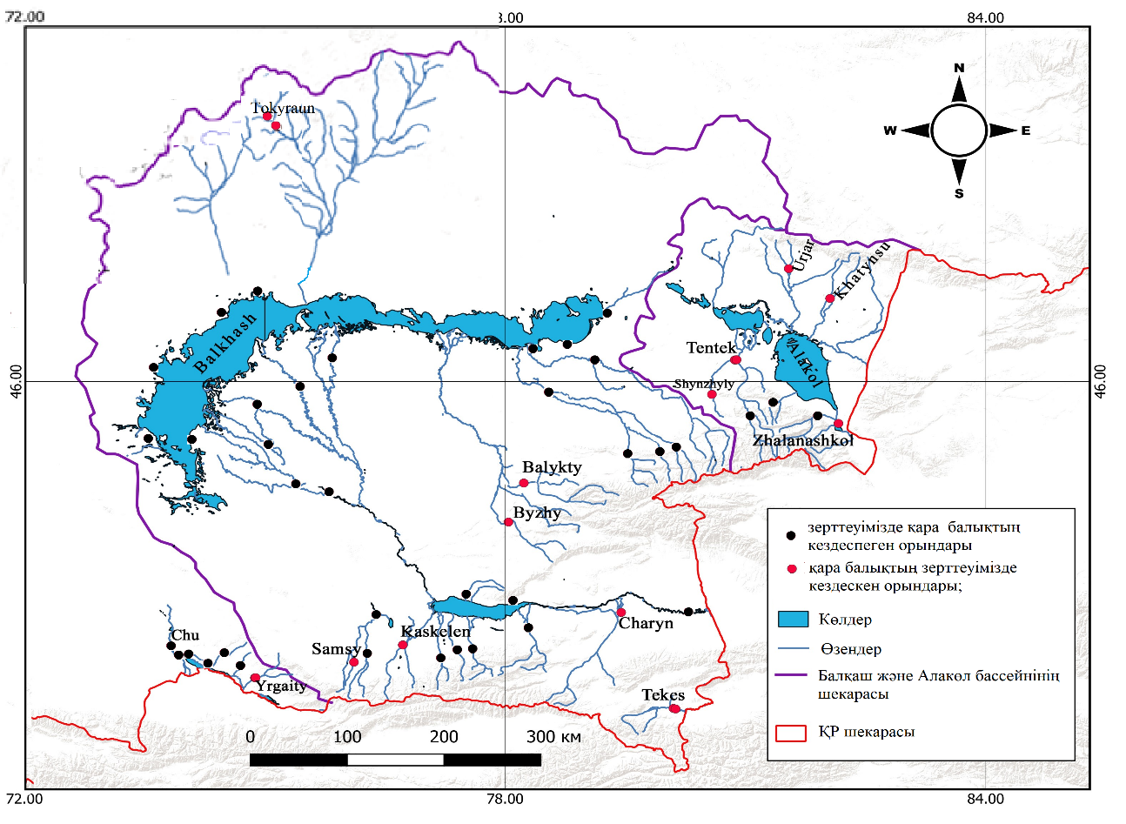

Сурет 1 – Зерттелген аймақтардың координаталары
Біз зерттелген суқоймалардың ішінде қара балықтың кездесетін орындары бұрынғыға қарағанда қысқарған (1-кесте) (Қосымша А). Төменде көрсетілген картадағы зерттеу орындары Балқаш – Алакөл бассейні бойынша балқаш қара балығының мекен ету орындары көрсетілген. Картада қарамен белгіленген қара балықтың тіршілік ететін орындары: Текес өзені, Текес суқоймасы, Шарын, Қасқелең, Междуреченское, Самсы, Быжы, Балықты, Шынжылы ортаңғы және жоғарғы, төменгі, Тентек төменгі, Қатынсу (Маканшы ауылы), Жалаңашкөл, Үржар, Ырғайты (бассейн Шу өзені), Қаратал өзенінің ортаңғы жағы, Ақсу (Семиречье, Матай ауылынан жоғары), Сарканд өзенінің төменгі, Теректі, Тоқырауын (Ақтогай ауылы), Шу (Қырғызстан шекарасының төменгі жағында, Қалғұты өзені, Ырғайты (Шу) өзендерінде зерттеуімізде кездесті. Қызыл белгімен белгіленген зерттеулер бойынша балқаш қара балығы кездеспеді (1 – сурет).
Тоқырауын өзені - Балқаш көлі бассейнінің солтүстік бөлігінде орналасқан. Балқаш мұнда ең ірі су алабы болып табылады. Өзен бассейнінің жалпы ауданы: Жіңішке өзенінің сағасынан төмен - 6420 км², Нарманбет ауылында - 7800 км², сағасында (Кусак өзенінің бассейнімен бірге) – 23000 км² астам. Алайда, бассейннің көп бөлігі (шамамен 17000 км² немесе 74%) негізгі өзеннің (Тоқырауын) ағынын қалыптастыруға қатыспайды және нақты су жинау мөлшері 6000 км²-ден аспайды. Ақтоғай ауылының жанындағы Тоқырауын өзенінің жылдық ағысының орташа көлемі 78,0 млн. м³, Жіңішке өзенінің сағасынан төмен 62,0 млн. м³. Өзен сағасының ауданында (Ботай шатқалы) ағын тек су тасқыны кезеңінде ғана болады. Мұндай жылдары су кейде көлге жетеді. Өзен ағысының мөлшері жылдан жылға айтарлықтай өзгереді. Соңғы 40 жылда ең көп су шығыны 500 м³/с астам болды [142].
Қаскелең өзені - Алматы облысы, Жамбыл және Қарасай аудандарынан ағып өтетін өзен. Өзеннің Іле Алатауы жотасының солтүстік беткейінен 3580 м биіктіктен бастау алады, Қапшағай су қоймасына құяды. Өзеннің ұзындығы 177 км, су жиналатын алабы 3620 км. Ал сағасының ені шамамен 30 м, тереңдігі 1,5 м, жылдық орташа шығыны 15,2 м³/с. Қаскелең қаласының маңында орналасқан. Алматы қаласындағы Қаскелен маңындағы шаруашылықтарды сумен қамтамасыз ету және суландыру үшін пайдаланылады. Өзен қар суымен қоректенеді [143;144].
Быжы өзені - Қаратал өзенінен және екінші үлкен саласы Қарпсақ ауылының маңында Қоғалым (оң жақ бөлігі) және Бәйтерек (сол жақ бөлігі) өзендерінің қосылуынан қалыптасады. Бұл өзендер өз кезегінде Алтын-Емел жотасының солтүстік-батыс беткейінен шамамен 2000 м биіктіктен бастау алады [145]. Қанабек ауылының солтүстігінде Қараталға құяды. Өзеннің ұзындығы 177 км (ең үлкен сағалары), су жинайтын алабы 5500 км². Өзеннің барлық су алабы Жоңғар Алатауының батыс аласа таулы қыраттарда орналасқан. Тау өзендерінен айырмашылығы, Быжы өзенінің бастауларында кең түсініксіз аңғар бар және ені 700 м дейін жетеді. Быже өзені бастаудан солтүстік-батысқа қарай ағып, Қызылтоған ауылынан төмен солтүстікке бұрылады. Өзен төмен таулар мен төбелерден өткен кезде орта ағысындағы алқап тарылады, бірақ жазыққа шыққан кезде алқап қайтадан кеңейіп, оның беткейлері айналадағы рельефпен біріктіріледі [145].
Шыңжылы өзені – Алакөл бассейніне жататын Тентек өзенінің сол жағалауындағы саласында орналасқан. Суы мол жылдары оның ұзындығы 110 км-ге дейін жетеді. Су жинайтын алабы 1510 км². Өзен бастауын Жоңғар Алатауының Көктөбе тауларының солтүстік беткейіндегі мұздықтар мен қарлардан алып, сол жағынан Үшаралдан 5 км төмен қарай Тентек өзеніне құяды. Шыңжылы өзенінің ихтиофаунасы туралы жарияланған еңбектер саны аз. Өзеннің ихтиофаунасын алғашқы зерттеу «Пиктурские Россия» кітабында айтылған, мұндағы «Сасықкөл маңында» бөлімінде Поляков И.С. «Шыңгелі» өзенін сипаттады [146]. 20 ғасырдың басында Алакөл бассейнінің ихтиофаунасы мақсатты түрде зерттелмеген. Тек 1902-1911 жж. Алакөл бассейнде В.В. Сапожников пен В.Н. Шитников, 1930-1990 жж. 1930-1990 жылдары Алакөл бассейнінің барлық жоспарлы балық шаруашылығы зерттеулері негізінен балықтардың кәсіпшілік түрлері қорларының және олардың қоректік базасының жай-күйін бағалауға бағытталды [147].
Ұржар өзені – Алакөл көліне үш негізгі құятын өзендердің бірі. Қазақстанның Шығыс Қазақстан облысынан ағып өтеді. Өзеннің ұзындығы 206 км, су жинайтын алабы 5280 км². Үржар Тарбағатай тау жотасының оңтүстік бөлігінде, екі тау бұлағы қосылатын Маралчеку мен Тастау шыңдарының арасында қалыптасқан. Өзен аралас қоректенеді: қар-мұздық және жерасты суларынан. Негізгі салалары – Қусақ және Таректі өзендері. Ағысы оңтүстікке қарай, төменгі қарай ағысы баяулайды. Ақжардан төменге қарай сағасы кеңейіп, бөлінеді. Алакөл көліне солтүстіктен Қамысқала (бұрынғы Рыбачье) ауылына құяды. Суды ішуге жарамды, суару үшін қолданылады [145].
Жалаңаш көлі - Алакөл көлінің оңтүстігінде орналасқан, теңізден 372,5 метр биіктікте орналасқан, сопақ пішінді және солтүстік-батысқа қарай созылған. Көлдің ауданы 35,7 км². Көлдің ұзындығы – 9 км, ені – 5,8 км, ең тереңдігі – 3,25 м, орташа – 2,6 м. Көлдің максималды тереңдігі солтүстік-батыс бөлігінде байқалады. Төменгі ағысы толқынды. Жағалаулары негізінен аласа, кей жерлерінде батпақты, қамысты [49]. Көлдің түбі қиыршық тастардан, шығыс жағалауында кей жерлерінде құмды-қиыршық тастардан тұрады. Кей жерлерінде өсімдік қалдықтары кездеседі [148]. Жалаңаш көлдегі судың деңгейі көктемгі-жазғы және ақпан айының соңы – наурыз айының басында көтеріледі. Мұздан еруі кезеңінде судың температурасы 1-3-тен 7-10°С-қа дейін ауытқиды. Судың ең жоғары температурасы маусымның соңы – шілденің басында байқалады және жағаға жақын жерде 24-26°С-қа жетеді, мұны негізінен осы су қоймасының жер асты суларының қоректенуімен түсіндіруге болады [148]. Қараша айының басында көл 1-2 күн қатады. Ақпан айында мұздың қалыңдығы 90–100 см-ге жетеді. Мұздың еруі наурыздың аяғында басталады [148]. Жалаңаш көлдің салалары жоқ. Ол жер асты ағыны, еріген еріген судың шамалы ағыны және жаңбыр суы есебінен толықтырылады. Көл толған кезде су Жаманөткел арнасындағы солтүстік-батыс жағалауға жағалық арқылы асып кетеді.
Шарын өзені – Алматы обылысы, Райымбек және Ұйғыр аудандарының аумағынан ағып өтеді. Өзеннің ұзындығы 427 км, өзеннің су жиналатын алабы 7720 км². Негізгі бастауы Теріскей Алатауы мен Күнгей Алатауындағы мұздықтардан басталады, Шарын ауылынан 20 км-дей төмен тұста Іле өзеніне құяды [149].
Ырғайты өзені – Талас - Шу бассейндегі өзен. Жамбыл облысы, Қордай ауданынан ағып өтеді. Жетіжол жотасынан бастау алады. Ұзындығы 58 км. Қар, жауын-шашын, жер асты суымен толығады. Жоғары ағысындағы аңғары тар, жартасты. Ақтерек ауылы тұсында өзен суын шаруашылықтар егін суаруға пайдаланады [125].

2.2 Материалдарды өңдеу әдістері
Аулау және жеткізу. Зерттеу материалдары 2018 жылы Тоқырауын өзенінен далалық зерттеу жұмыстары кезінде жиналады. Жыныстық жасқа жетілген аталық және аналық балықтарды 20-дан 45 мм-ге дейін бекітілген аумен ауланды, жарақаттанбау үшін торлар әр 4 сағат сайын тексеріліп, таяз суларда да қақпандар (аулар) пайдаланылды [150].
Ауланған балық полиэтилен пакеттерге салынып, ішіне оттегі құйылып тасымалданды. Табиғи ортасынан бассейнге (ТЖСҚ) жеткізу уақыты 2,0-2,5 сағаттан аспады. Алынған балықты профилактикалық емдеу үшін құрамында 5% натрий хлориді бар тұзды ванналарда 5 минут, 1% метилен көк ерітіндісіндегі (2 - сурет) ванналарда 10 минут ұсталады. ТЖСҚ-да отырғызар алдында балықтар жынысы мен зақымдану дәрежесі бойынша сұрыпталды. Балқаш қара балығын бірінші жылы ауланып келіп, қолға үйрету басталды (сурет 3).

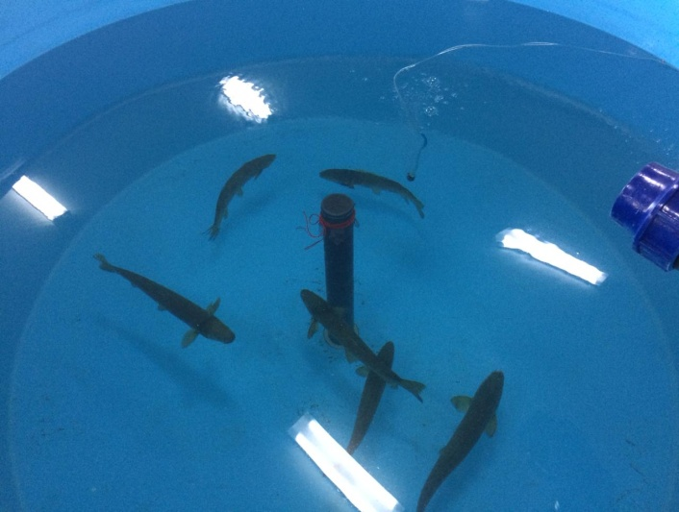
Сурет 3 – Табиғи жағдайдан ауланған балқаш балығын бассейндерде ұстау

Қосымша қордағы 2016 жылғы және 2018-2020 жылдары шілде-тамыз айларында қосымша балқаш қара балығының аулауда сүзгі ау құралдары пайдаланылды, сонымен қатар суқоймалардың ихтиофаунасында қара балықтардың таралуы және аквариумде өсіру бойынша Әл-Фараби атындағы Қазақ Ұлттық Университетінде тәжірибе жүргізілді.

Кесте 1 – Ауланған балықтарды аулау орындары

Сынама алу орындары | Орналасқан жері |  | Жабайы табиғаттан алынған балықтардың саны
Сынама алу орындары | N | EO | Аквакультура | Өсу қарқыны | ДНҚ талдауы
Текес өзені, 2018 жыл | 42.833250° | 80.127028° | 8 | 1 | 0
Шарын өзені, 2018 жыл | 43.784989° | 79.448078° | 18 | 0 | 0
Шарын, 2019 жыл | 43.784989° | 79.448078° | 8 | 6 | 0
Қаскелең, 2016 жыл | 43.466500° | 76.721996° | 24 | 0 | 0
Қаскелең, 2018 жыл | 43.466500° | 76.721996° | 18 | 8 | 1
Самсы, 2016 жыл | 43.296611° | 76.112583° | 12 | 0 | 0
Самсы, 2020 жыл | 43.296611° | 76.112583° | 14 | 1 | 0
Быжы, 2020 жыл | 44.662324° | 78.040393° | 14 | 3 | 0
Быжы, 2021 жыл | 44.662324° | 78.040393° | 34 | 9 | 2
Балықты, 2017 жыл | 45.055861° | 78.411223° | 10 | 0 | 0
Шынжылы, 2020 жыл | 45.855167° | 80.597398° | 12 | 5 | 3
Тентек, 2021 жыл | 46.205321° | 80.887742° | 0 | 0 | 4
Жалаңашкөл, 2020 жыл | 45.604886° | 82.159247° | 2 | 0 | 0
Жаланашкөл, 2021 жыл | 45.604886° | 82.159247° | 6 | 15 | 3
Үржар, 2020 жыл | 47.053019° | 81.538689° | 6 | 0 | 3
Қатынсу, 2020 жыл | 46.777571° | 82.054992° | 0 | 0 | 1
Ырғайты, 2017 жыл | 43.143183° | 74.884983° | 16 | 0 | 0
Ырғайты, 2020 жыл | 43.143183° | 74.884983° | 16 | 6 | 0
Тоқырауын, 2018 жыл | 48.386806° | 74.892611° | 25 | 0 | 0

Балқаш қара балықтардың шабақтарын 11 суқоймадан ауланып, ұстап алынды. Балықты аулағаннан кейін полиэтиленді пакеттерге салынып оттегі қосып, автокөлікпен зертханаға жеткізілді. Балық пен аквариумы бар контейнерлердегі температураны теңестіргеннен кейін, балықтарды оттегі мен сүзгімен бірге аквариумдарға жіберілді. Тасымалдау шарттары және аулау бастапқы кезеңі туралы жалпы мәліметтер 2-кестеде келтірілген. Балқаш –қара балығы өте сезімтал балық, дыбыстар болған жағдайда қозғалысы өзгеріп, аквариумнан секіреді. Бұған жол бермеу үшін барлық аквариумдарды мөлдір түссіз әйнекпен жабылған.

Кесте 2 – Балықты тасымалдау және ұстау шарттары

Орны/популяция | Уақыт | Тасымалдау шарттары |  |  |  | Аквариумға отырғызу тығыздығы,n/V,  n per 1 liter
Орны/популяция | Уақыт | n | n/v  n per 1 liter | t, hour | ºC max | Аквариумға отырғызу тығыздығы,n/V,  n per 1 liter
Текес өзені | 01 шілде 2018 ж. | 8 | 0,67 | 10 | 29 | 0,01
Шарын өзені, Іле өзеніне құятын 40 км биіктікте | 01 шілде 2018 ж. | 18 | 1,80 | 8,5 | 29 | 0,11
Шарын өзені, Іле өзеніне құярдан жоғары | 22 маусым 2019 ж. | 8 | 1,33 | 10 | 27 | 0,05
Қаскелең өзені, Междуреченское | 2 қыркүйек 2016 ж. | 24 | 1,60 | 4 | 22 | 0,20
Қаскелең өзені, Междуреченское | 30 маусым 2018 ж. | 18 | 1,80 | 4 | 28 | 0,13
Самсы өзені | 21 тамыз 2016 ж. | 12 | 1,20 | 3,5 | 26 | 0,07
Самсы өзені | 22 тамыз 2020 ж. | 14 | 1,17 | 5 | 29 | 0,08
Быжы өзені | 20 шілде 2020 ж. | 14 | 2,33 | 7 | 28 | 0,08
Быжы өзені | 22 шілде 2021 ж. | 34 | 3,40 | 8 | 28 | 0,16
Балықты өзені | 20 маусым 2018 ж. | 10 | 1,00 | 32 | 27 | 0,07
Шынжылы өзені | 19 шілде 2020 ж. | 12 | 1,00 | 28 | 28 | 0,06
Жалаңашкөл көлі | 17 шілде 2020 ж. | 2 | 0,17 | 69 | 28 | 0,05
Жалаңашкөл көлі | 20-21 шілде 2021 ж. | 6 | 0,50 | 54 | 29 | 0,04
Үржар өзені | 19 шілде 2020 ж. | 6 | 1,00 | 51 | 28 | 0,04
Ырғайты өзені (Шу бассейні) | 16 тамыз 2018 ж. | 12 | 1,00 | 10 | 27 | 0,08
Ырғайты (Шу) | 22 тамыз 2020 ж. | 16 | 1,33 | 8 | 26 | 0,09
n – ауланған балықтардың саны; n/v – тасымалдау кезіндегі отырғызу тығыздығы (балық/л), t – сағатпен жүру уақыты, ºC max – балықты тасымалдау кезіндегі ыдыстардағы ең жоғары температурасы, n/V – аквариумға отырғызудың бастапқы тығыздығы.

Морфобиологиялық талдау. Әдістеме бойынша балықтардың морфологиялық және биологиялық көрсеткіштеріне талдау жүргізілді [151;152, 153]. Барлық өлшемдерді бір оператор немесе бірінші оператордың тікелей бақылауымен орындайды, бұл мүмкіндікті бағалаудағы сәйкессіздіктерді азайтады [154].
Зерттелген көрсеткіштерді (белгілерді) белгілеу үшін ихтиологияда қабылданған белгілер пайдаланылды: L – балықтың толық ұзындығы (мм), lst – құйрық қанатынсыз ұзындығы (мм), Q – толық салмағы (г), q – ішкі құрылысынсыз салмағы (г); Fulton және Clark бойынша қоңдылық индексі; aD, aP, aV, aA - негізгі арқа, кеуде, құрсақ және аналь қанаттарының арақашықтықтары; pD – постдорсальді арақашықтық; lca – құйрық қанатының ұзындығы; lD, lA, lP, lV – арқа, кеуде, құрсақ және аналь қанаттарының ұзындықтары; hD – арқа қанатының ұзындығы, hA – аналь қанатының ұзындығы; H – денесінің ең үлкен биіктігі; h – даенесінің ең кіші биіктігі; с – басының ұзындығы; hc – басының биіктігі; hco - бастың биіктігі көздің ортасынан, hop – басының биіктігі желбезек қақпақшасынан; ao – тұмсығының ұзындығы; o – көзінің көлденең диаметрі, op - көздің ұзындығы, io-екі көз аралығының ұзындығы.
Меристикалық белгілері: ll-бүйір сызықтарының саны; Dr, Ds- арқа қанатының тармақталмаған және тармақталған сәулелерінің саны; Ar, As-анальды қанатының тармақталмаған және тармақталған сәулелерінің саны; Sp.br. - бірінші желбезек доғасының саны; Vert. - омыртқалардың жалпы саны. Cio – көзінің астындағы тесіктер саны; cmd - төменгі жақ тесігінің саны; cop – желбезек жағындағы тесіктердің саны; ctmp (=cso) – басындағы тесіктер саны; «S» - D арқа қанатындағы тістер саны (4-5-сурет).

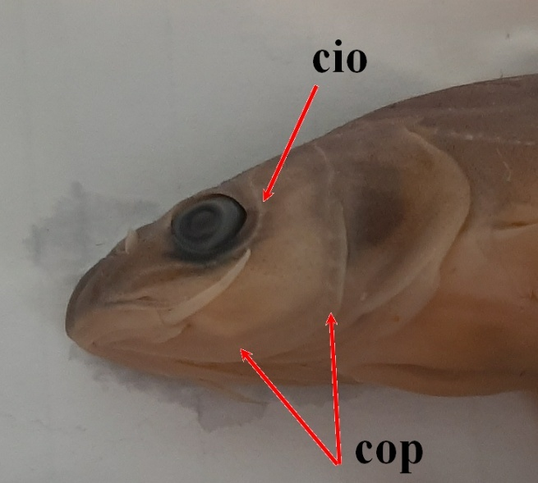 |  | 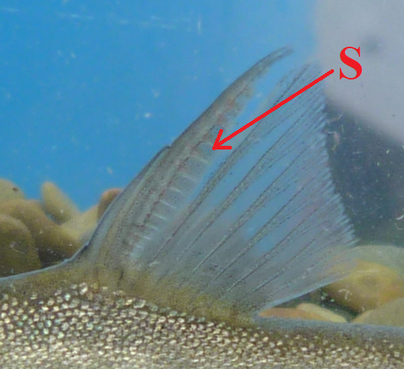

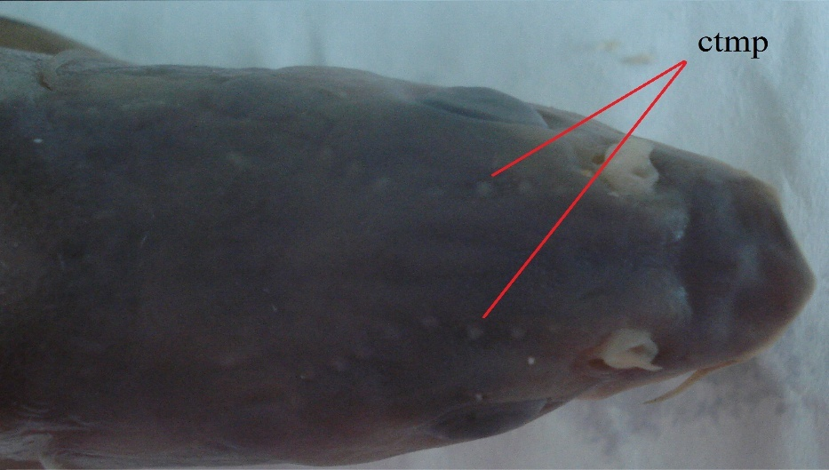

Сурет 4 – Балқаш қара балығының морфобиологиялық белгілерінің көрінісі

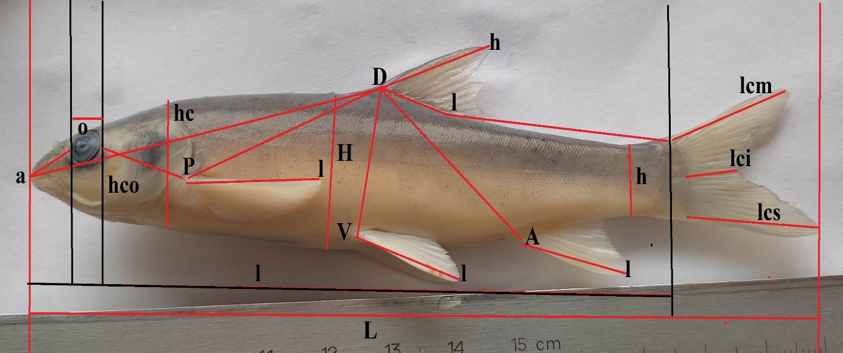

Сурет 5 – Балқаш қара балығының морфобиологиялық белгілерінің көрінісі

Функционалдық мақсаты бойынша барлық зерттелетін пластикалық белгілерді 3 топқа бөлуге болады:
1) гидродинамикалық қасиеттерді анықтау (дене биіктігі, құйрық қанатының ұзындығы, қанаттарының орналасуы);
2) жылдамдық (қозғалысы) анықтайтын (қанаттарының өлшемдері);
3) бағдарлау және қоректенумен байланысты (бас өлшемдері); [155-157].
Генетикалық талдау. Балқаш-Алакөл бассейнінің су айдындарынан балқаш қара балығының молекулалық әртүрлілігін зерттеу мақсатында 7 суқоймадан 17 сынама алынды: Тентек өзені (n=4), Шыңжылы өзені (n=3), Қатынсу өзені (n=1), Үржар өзені (n=3), Жалаңашкөл көлі (n=3), Быжы өзені (n=2) және Қаскелең өзені (n=1).
ДНҚ-ны бөлу үшін құрсақ, кеуде қанаттары алынып, бекітілген 96% этанол қолданылады. Кішкене кесіп алынған бөлігі таза және алдын-ала дайындалған пробиркаға салынады. Барлық сынамалады тиісті түрде нөмірленді және таңбаланды. Балықтардың ДНҚ-сы тұз әдісімен алынды [158].
Зерттелетін балықтан митохондриялық ДНҚ-ны бөліп алу үшін әмбебап маркер ретінде цитохром - с - оксидаза (COI) генінің фрагменттері таңдалды. Ұсынылған әдіс бойынша Ivanova et al. (2007) [159] және т.б. ұсынған әдістеме бойынша қос тізбекті ДНҚ балыққа тән M13 соңғы праймер қоспалары - COCTFR, соның ішінде келесі 4 праймер арқылы күшейтілді
FishF2_t1 (5' -ТGТ ААА АCG ACG GCC AGT CGA CTA ATC ATA AAG ATA TCG GCA C-3'),
FishR2_t1 (5' - CAG GAA ACA GCT ATG ACA CTT CAG GGT GAC CGA AGA ATC AGA A-3'),
VF2_t1 (5' -TGT AAA ACG ACG GCC AGT CAA CCA ACC ACA AAG ACA TTG GCA C-3'),
FR1d_t1 (5' -CAG GAA ACA GCT ATG ACA CCT CAG GGT GTC CGA ARA AYC ARA A-3').
ПТР 1 мкл үлгі ДНҚ, 1,5 мкл Turbo Taq буфері, 0,6 мкл dNTP, әрбір COCTFR алға және қосалқы праймерінен 0,1 мкл, 0,25 мкл бар әрбір жолақ үшін жалпы көлемі 16,25 мкл реакция қоспасында орындалды. HS Taq полимераза және 12,5 мкл бидистилденген су.
TCHDWMM режиміндегі ПТР жылу шарттары бастапқы кезеңде 95°С (4 мин), содан кейін 95°с (35 с), 55°с (1 мин 30 с), 72°С (1 мин 30 с) және 25 цикл кезінде 72°с (10 мин) және 12°С (5 мин). ПТР өнімдері 1,5% агарозды гельді пайдаланып электрофорезбен визуализацияланған және этанолмен тазартылған. Шамамен 650-680 бит күшейтілді. COI генінің 5' аймағынан. Екі тізбек те тура және кері реттілікпен Applied Biosystems 3500 автоматтандырылған ДНҚ секвенаторында реттелді.
ДНҚ-ны бөлуден бастап ретке келтіруге дейінгі барлық жұмыстар РҒА (Ресей), И.Д. Папанин атындағы ішкі сулар биологиясы институтының балық экологиясы зертханасында жүргізілді.
Балықтардың жыныс бездерінің даму стадиясын анықтау. Жыныс клеткасының даму кезінде жыныс бездерінің сыртқы пішіні өзгереді. Олардың даму стадиясын анықтау, ажырату үшін жыныс бездерінің шкаласын білу арқылы жыныс өнімдерінің дәрежесін анықтауға болады. Аналық және аталықтар үшін жыныс бездерінің алты жыныстық жетілу стадиясы бар, бүкіл оогенез және сперматогенез кезеңдерін қамтиды. Зерттеліп отырған балық популяциясы особьтарының жынысын және жыныстық жетілу стадиясын дұрыс анықтау ихтиологиялық зерттеу нәтижесіндей объективті бағасына байланысты. Особьтардың жынысын анықтауда қиын болатыны жыныс бездерінің I-стадиясында. Бұндай жағдайда журналға-juvenilis (juv.) жазып, ал гонадаларын фиксациялап, ыдысқа салып қояды [151]
Жасты анықтау әдісі. Балықтың жасын анықтағанда Чугунова И.Ф. [160] және Правдин Н.И. [151] әдісі бойынша жүргізілді. Биологиялық талдау жүргізгенде көңіл бөлетін балықтың жасын анықтауға арналған материал жинау болып табылады. Жасын анықтау маңызды болғандықтан ең бірінші балықтардың қабыршағын алады, тағы да қосымша омыртқасын және желбезек қақпағын алуға болады. Балықтың қабыршақтарын, не басқа да айтылып кеткен материалдарды алып қабыршақ кітапшасына нөмірі қойылып салынады. Балықтардан қабыршақты денесінің ортаңғы жағынан арқа қанатының астынан алып жиналады.
Балықтардың жасын қабыршақтағы жақсы белгіленген жылдық сақинасы арқылы қарап анықтайды, бірақ жылдық сақиналар барлық балық түрлерінің қабыршақтарында жақсы көрінбейді. Оларды көру үшін лупаның 5-10 есе үлкейтуін пайдаланады. Бірінші балықтың салмағын және ұзындығын өлшейді, содан кейін барып қабыршағын жинайды. Ең алдымен денесінің бетінен шырышын және жабысып қалған қабыршақтарын алып тастау керек. Әр балықтан 10-20 қабыршақ алып, оның ішінен 5-8 қабыршағын таңдап алынады. Омыртқасын жиі үлкендеу, ірі бас жағынан алады. Ол үшін қайшы немесе пышақпен қабырғасынан бөліп омыртқасын алады. Етінен тазалап пакеттерге салады егер балық ірі болса, ал кішкентай болса қабыршақ кітапшасына салады. Этикеткасын жазады [151;160].
Гидрохимиялық әдістер. Судың гидрохимиялық көрсеткіштері бойынша тіршілік ету ортасын талдау жалпы қабылданған әдістемелер мен нормативтік құжаттарға сәйкес жүргізіледі [161–167].
Талдау нәтижелерінің балық шаруашылығы стандарттарына сәйкестігі «Су объектілеріндегі су сапасын жіктеудің бірыңғай жүйесі» [168] бойынша жүзеге асырылды. Балық өсіру учаскесінің бассейндерінде күн сайын температуралық және газ режимін, рН сутектік көрсеткішін бақылау жүзеге асырылады. Белгілі бір кезеңмен биогендік және органикалық заттардың құрамы, ионды-тұзды құрамы талданады (3-кесте).

Кесте 3 - ТЖСҚ-да гидрохимиялық бақылау жүргізу схемасы

Анықталатын көрсеткіштері | Бақылау мерзімділігі
Температура | күн сайын
pH | күн сайын
Оттегінің мөлшері | күн сайын
Көміртегі диоксиді | 7-10 күнде бір рет, параметрлер технологиялық нормадан ауытқыған кезде немесе балықтардың мінез – құлқындағы өзгерістер кезінде-күн сайын мәндер қалыпқа келгенге дейін
Азот қосылыстары (аммиак, аммоний азоты, нитриттер, нитраттар)
Фосфаттар
Жалпы темір
Перманганатты тотығу
Ион-тұз құрамы | айына бір рет
Минералдану | айына бір рет

Гидрохимиялық көрсеткіштер тікелей цехта, сондай-ақ зертханада колориметриялық және титриметриялық әдістермен тесттердің көмегімен экспресс-әдіспен анықталады (6-7 сурет).
Оттегімен қанықтыру (>90%) және рН деңгейі (7,3=0,5) күніне екі рет бақыланады Combo pH & EC оттегі өлшегіш Hi 98129 (сурет - 8), судың лайлылығы Hi 93703 "Hanna Instruments" турбонефриметрінің көмегімен (сурет – 9), тұздылығы, температурасы және рН - сол Hi 98129 өндірушісінің бірлескен құрылғысы, соның ішінде нитратты Hi 93728 (10 - сурет) және Ammonium LR аммиакты Hi 96700 (11-сурет) көмегімен анықталды [169].
Балықтардың қорегі. Өндірістік жағдайда алынған балқаш қара балығының дернәсілдері мен шабақтарын қоректендіру кезінде Польшада өндірілген даниялық «Aller Aqua» (сурет - 12) фирмасының тірі азығын (артемия шаянының, қан құртының, циклоптың, дафнияның декапсуляцияланған уылдырықтары) және старттық құрама жем пайдаландық. Шабақтарды өсіру кезінде тәулік бойы екі-үш сағат сайын қоректендіру жүргізілді, балықтың физиологиялық жағдайын, температураның және оттегі жағдайының өзгеруін ескере отырып, қорек мөлшері мен қоректендіру жиілігі есептелді. Тәуліктік қоректену көрсеткіші жаздық шабақтардың дене салмағының 4–6%, тәулігіне – 5 рет, бір жылдық шабақтар тәулігіне 4 рет, жемнің мөлшері ихтиомассаның 2–3% құрайды. Жылдар Alltech Coppens (Германия) компаниясының SUPREME жемдерімен қоректендірілді.
ТЖСҚ қалыптастыру үшін ауланған балықтарды қоректендіру кезінде біз омыртқасыздарды (қан құрт, құрт) және құрғақ жем Aller Aqua жалпы ихтиомассаның 2,0–2,5% мөлшерінде күніне 2 рет қоректену жиілігін пайдаландық [170,171] .
Шабақтарды өсіру барысында тәулік бойы әрбір екі – үш сағат сайын жем берілді, жемдердің мөлшері мен қоректендіру жиілігі балықтардың физиологиялық жағдайы, температуралық және оттегі режимдерінің өзгерістері ескере отырып есептелді. Қара балықтар бақылау мақсатында әр 10 күн сайын өлшеу дәлдігі 0,001 г-ға дейінгі электронды таразыда өлшенді. Балықтардың өсу қарқынын бағалау үшін жалпы өндірістік салмақ (км) коэффициенті мен меншікті өсу қарқыны (Specific Growth Rate (SGR)) алынды.
Жалпы өндірістік салмақ (Км) коэффициенті төмендегі формула бойынша есептелді (1) [172,173]:

К_{м} = () 3 / (2)

мұндағы Мн и Мк – балықтың бастапқы және соңғы салмағы, г;
ΔТ – өсіру кезеңінің ұзақтығы, тәулік.
Меншікті өсу қарқынын (SGR) есептеу кезінде балықтың соңғы және бастапқы салмағының табиғи логарифмдерінің айырмашылығы пайдаланылады [174]. Бұл көрсеткіш формула бойынша есептелді (3):

SGR = (_{t} ₀) (3)

мұндағы M₀ және M_{t} – балықтың бастапқы және соңғы салмағы, г;
ΔT – өсу кезеңінің ұзақтығы, күн.
Қоректендіру коэффициенті 4 [174] формула бойынша есептеледі:

К_{к} = m / ((М_{к} – М_{н}) n) (4)

мұндағы m – кезең ішінде жұмсалған жем мөлшері, г;
М_{н} және М_{к} – бастапқы және соңғы балықтардың салмағы, г;
n – аквариумдағы балықтар саны, дана
Балқаш қара балығының бір жылдық шабақтарының өсуі үшін оңтайлы фотопериодизмді анықтау үшін біз күндізгі-түнгі жарықтың 24-0, 20-4 және 16-8 режимдерін қолдандық.
Сонымен қатар, аквариумда балықтарды қоректендіру үшін балыққа әртүрлі жасанды жем түрлері Tetra Pond mini sticks, Tetra Pond Variety sticks, Tetra Pond KOI sticks, Spirulina flake, сұлы жармасы «Экстра», сондай-ақ жібітілген хирономид дернәсілдері («қан құрты») берілді. Олар балықтың 30 минутта жеуге болатын қорегінің мөлшерін берді. Балықтарды қоректендіру кезінде балықтардың іші бақыланады, іші ұлғайған кезде оларды қоректендіруге болмайды.
Біз аквариумның бүкіл көлемін меңгеру уақыты және қоректендіруді қабылдау мүмкіндігі сияқты балықтардың бейімдеушілігін сипаттайтын негізгі белсенділік реакциялары зерттелді [175;176]. Сондай-ақ балықтың қимыл қозғалысы бақыланды. Соңғы балықтардың қозғалысымен қатар стресстік жағдайы бақыланды [176].
Сонымен қатар, зерттеу жұмыстары табиғи жағдайда және индустриялдық жағдайда уылдырықтар алынып өсірілді.
Балқаш қара балығын ТЖСҚ-да өсіру кезіндегі технологиялық процестер
ТЖСҚ келесі бөліктерден тұрады: балық өсіру бассейндері, суды сүзуге және дезинфекциялауға арналған жабдықтары бар суды тазарту бөлімі, сорғылар, құбырлар. Суды тазарту процесі үлкен маңызға ие, ол балық қалдықтарының бөлшектерін және жемдердің қалдықтарын кетіруге көмектеседі; органикалық заттардан тазарту, нитрификация және т.б.
ТЖСҚ-да су айналымы жүйесін пайдалану су және энергия ресурстарын үнемдеуге мүмкіндік береді. ТЖСҚ бассейндердегі судың жалпы көлемінің 10% дейін тұщы сумен қамтамасыз етуді талап етеді. Салыстыру үшін, бір рет өтетін жүйедегі суды тұтыну бір килограмм жемге шамамен 70 м³ немесе тәулігіне шамамен 100 мың м³ құрайды.
«Балық шаруашылығы ҒӨО» ЖШС Балқаш филиалының базасындағы балық өсіру учаскесі үш бөлімнен тұрады: уылдырықты инкубациялау және шабақтарды өсіру; ересек балықты өсіру және ұстау; суды тазарту.
Шабақтарды өсіруге арналған бөлімшені уылдырықты инкубациялаудан бастап, вейс аппараттарын (13-сурет) қолдана отырып, салмағы 40 г дейін жаздық шабақтарды өсіруге дейін пайдалануға болады (14-сурет). Өсіру бөлімінің техникалық мүмкіндіктерін ескере отырып, балқаш қара балығынан 20 мың дана шабақтарын алуға болады.

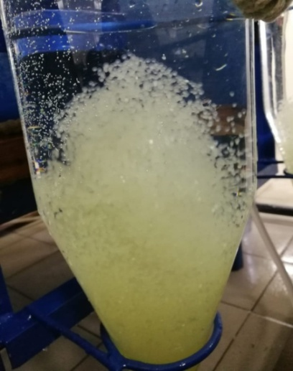

Сурет 13 – Индустриялдық жағдайда инкубациялау Вейс аппараты

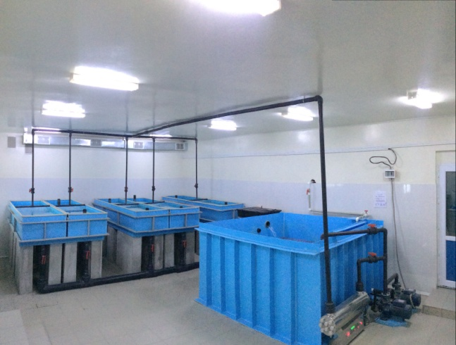

Сурет 14 – ТЖСҚ да балқаш қара балығының шабақтарын өсіру

Шабақтық цех – 5 балық өсіру бассейндерінен құралған, әр бассейн 1 м³. Биофильтр – 4.8 м³. Жалпы ауданы 9,8 м³, соның ішінде 5 м³ балық өсіру бассейндері құрайды. Осы шабақтарды өсіруге арналған бөлімше жабдықтарының схемалық бейнесі және негізгі техникалық параметрлері 15-суретте көрсетілген.

Шабақтар
Ванналар
V_{ванналар} – 1000 л
l-250, b-70, h-60 см
V_{жұмысшы}-1000 л
Механикалық сүзгі Oase BioTec ScreenMatic 2 өнімділігі min 9000 л / сағ;
Жалпы беті 850 м³. Биофильтр
көлемі 4,8 м³ (GP-2016/12/10)
Орталықтан тепкіш сорғы Pedrollo F 32/160 CRedrollo F32/160C

өнімділігі 27 текше м/с
УУФОВ-21,8-KELET өнімділігі
21,8 текше м/с

Сурет 15 - Қолданылатын компоненттердің техникалық сипаттамалары бар ТЖCҚ схемасы

Балқаш қара балығының өндірушілерін уылдырық шашу алдында ұстау, кіші және үлкен жастағы топтардың өсіру үшін тұйық жүйелі су қондырғыларындағы бассейндердің учаскесінде ұйымдастырылды (16-сурет). Бассейндердің құрылысы балық өсіру үшін ыңғайлы, еркін сезінуге мүмкіндік береді, сонымен қатар гидравликалық заңдылықтар мен гравитациялық күштердің әсерінен дөңгелек контейнерлерде органикалық бөлшектерден тазарту процесі тезірек жүреді.
Цехтың жалпы ауданы 22,5 шаршы метрді құрайтын 9 бассейн бар, әр бассейн 3 м³ құрайды. Биофильтрдің көлемі 11.9 және 2 м³. Жалпы қабылдау үшін барабанның филтьрі 0,6 м³ құрайды. Жалпы жұмыс көлемі - 41,5 м³. Қолданыстағы бассейндерді пайдаланған кезде 200 кг-нан астам өсірілген балықты ұстауға болады.
Бассейндік бөлімшеге арналған су дайындау секциясында тазалау және зарарсыздандыру үшін қажетті технологиялық жабдық: механикалық сүзгі, қозғалмайтын жүктемесі бар биологиялық сүзгі, ультракүлгін қондырғысы бар.

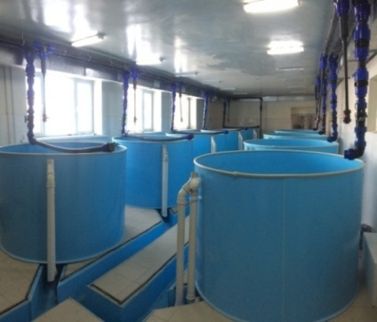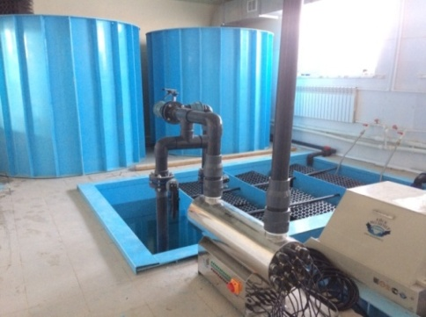

Сурет 16 – Ремонттық аналық үйірлерді ұстау және өсіруге арналған бассейндік учаске (сол жақта), су тазарту учаскесі (оң жақта)

ТЖСҚ пайдалануға беру кезінде суды биологиялық тазарту ерекшеліктерін ескеру қажет. Биологиялық тазалау табиғи су объектілерінің өзін-өзі тазалауына ұқсас көп сатылы процесс. Нитрификациялаушы бактериялар азоттың улы қосылыстарын (аммиак пен нитриттерді) аз улы нитраттарға айналдырады. Биофильтрді бірінші іске қосу кезінде бетінде бактериялардың пайда болуы үшін белгілі бір уақыт қажет екенін ескеру қажет. Бактериялық колониялардың қалыптасу ұзақтығы судың температурасына байланысты және орта есеппен 30 күнді құрайды. Биофильтрді іске қосу кезінде уытты қосылыстардың концентрациясы мәндердің шекті деңгейіне жетпеуі үшін отырғызудың аз тығыздығы (2-3 кг/м²) ұсынылады. Бактериялық пленка пайда болғаннан кейін биофильтрге жүктемені біртіндеп арттыруға болады. Биофильтрдің тиімділігі азот қосылыстарының құрамындағы өзгерістермен бағаланады: аммоний иондары мен нитриттер, нитраттар санының артуы аясында азаяды.
ТЖСҚ-ны басқару қоршаған орта параметрлерін, өсіп келе жатқан объектілердің тіршілік ету процестерін, техникалық сипаттамаларға байланысты белгілі бір кезеңділікпен диагноз қойылған барлық құрылғылар мен орнату механизмдерінің жұмысын үнемі бақылауды және реттеуді қажет етеді. Күн сайын балықтардың белсенділігі мен физиологиялық жай-күйін визуалды бақылау, өлі балықтарды алып тастау және тіркеу, судың температурасын, суда ерітілген оттегінің рН көрсеткішін өлшеу жүргізіледі. «Уылдырықтан» әдісімен балқаш қара балығын РАҮ қалыптастыру үшін балық өсіру іс-шараларының негізгі кезеңдері айқындалды: инкубациялау, шабақтарды тіршілік етуге төзімді сатыларға дейін өсіру, кіші және үлкен жастық топтарын қалыптастыру, ремонттық аналық үйірлерді және ұрпақ берушілер үшін үздік сипаттамалары бар дарақтарды іріктеу.
Жоғарыда айтылғандай табиғи жағдайда жасанды өсімін молайту үшін Сес-Грин аппараты пайдаланылды. Ұрықтанған уылдырықтарды инкубациялау үшін өзенге 110 см тереңдікте Сес-Грин құрылғысы орнатылды, орташа ағысы (0,5–1,0 м/с). Уылдырықтардың тұрақты айналмалы қозғалыста болуы қамтамасыз етіледі. Аппаратқа қара балықтың уылдырықтарының сыйымдылығы 60 мың дана (17-сурет).

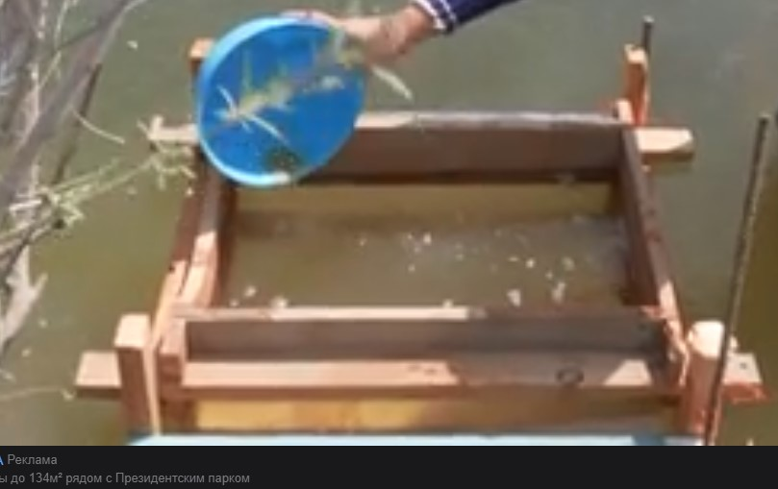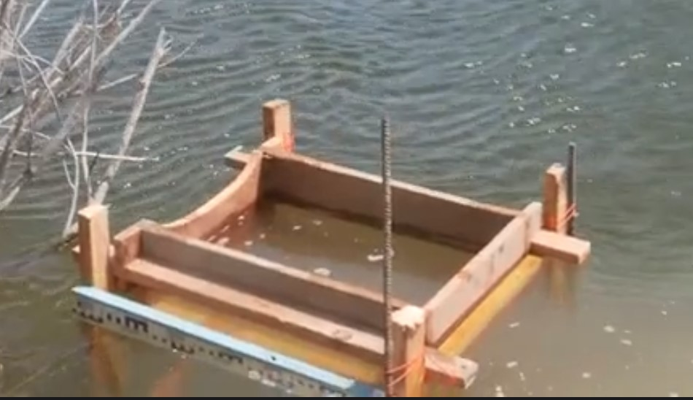

Сурет 17 – Табиғи жағдайда инкубациялау Сес - Грин аппараты

Сонымен қатар зерттеу жұмыстарын жүргізу схемасы (18-сурет) көрсетілген. Бұл схемада зерттеу жасалған жұмыстардың барлығы осы этап бойынша жүзеге асты. Келесі 19 - суретте ТЖСҚ да жүргізілген зерттеу жұмыстары көрсетілген.
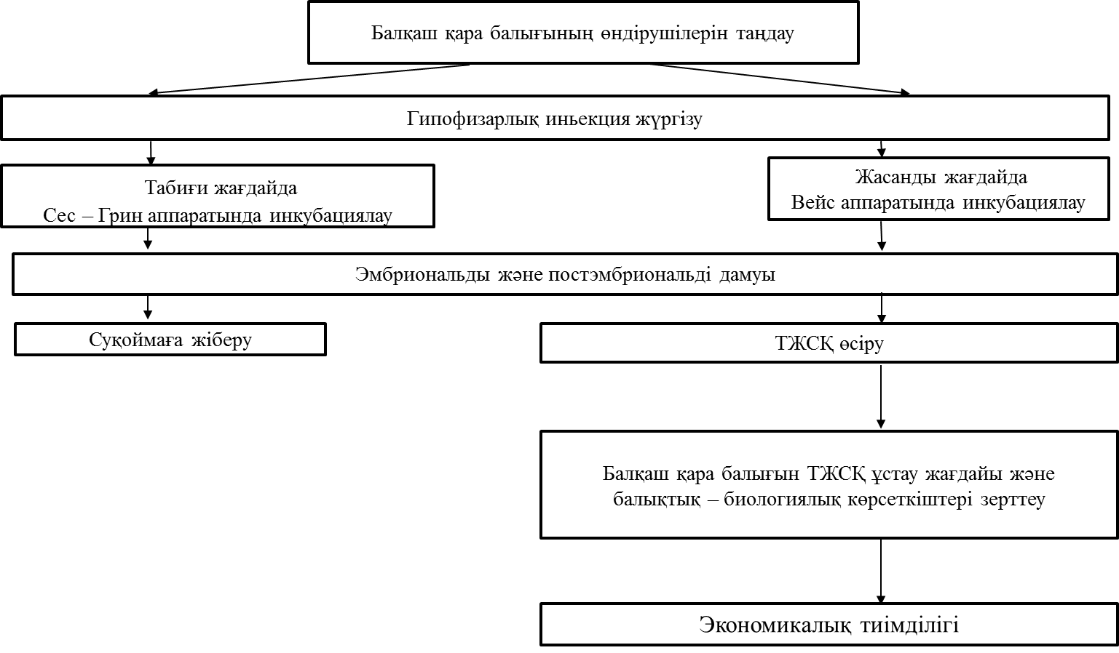

Сурет 18– Зерттеу жұмысын жүргізу схемасы
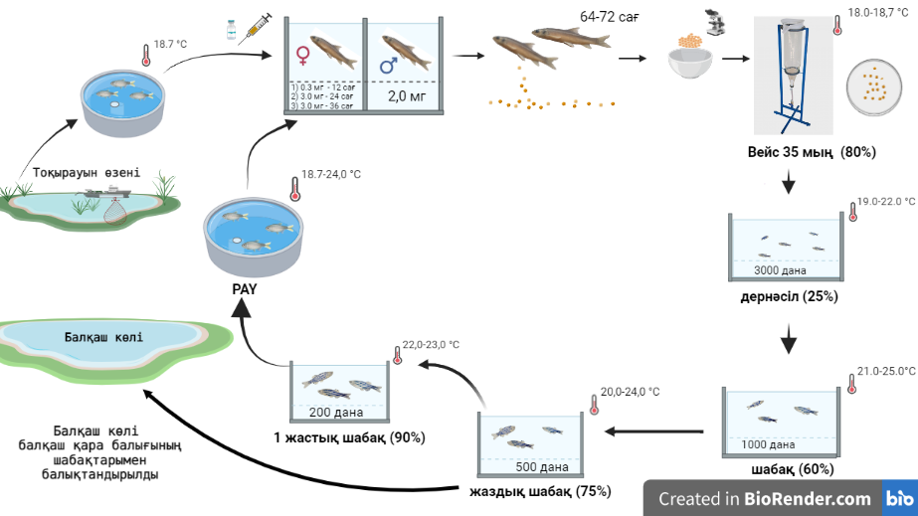

Сурет 19– ТЖСҚ –да зерттеу жұмысын жүргізу схемасы
Статистикалық өңдеу. Мәліметтерді статистикалық өңдеу нұсқаулықтарға сәйкес жүргізілді [177; 178]. Статистикалық көрсеткіштер мынадай символдармен белгіленген: min-минималды, max – максималды, M – орташа мәндер; ±m – орташа ауытқу, ±s – стандартты ауытқу, CV-вариация коэффициенті. Әр түрлі жылдардағы үлгілерді салыстыру үшін біз көп өлшемді статистикалық талдау әдістерінің бірін қолдандық - нұсқаулықтарға сәйкес негізгі компоненттер әдісі [177], компьютерлік бағдарламалар пакетін пайдалану "NTSYSPS 2.02 k нұсқасы [179]. Cәйкестікті талдау (CCA) 4.07 бағдарламасы арқылы есептеледі [180]. Карта-схемасы QGIS 3.16 бағдарламасы арқылы жасалынды [181]. Эигенвекторлар вариациялық-коварианттық матрица бойынша есептелді, эигенвектордың ұзындығы 1-ге тең. Талданған деректер алдын-ала стандартталған, бұл вариациялық-коварианттық немесе корреляциялық матрица арқылы эигенвекторларды есептеу кезінде туындайтын айырмашылықтарды жоюға мүмкіндік берді [182]. Пластикалық белгілерді түсіндіру кеңінен қолданылады, оған сәйкес бірінші негізгі компонент жеке балықтың салмағын, ал екінші және үшінші – балықтың денесінің пішінін сипаттау ретінде қолданылады [183].
Балықтың кез-келген түрінің экологиялық қуыстың көп өлшемділігін анықтау қиын. Алайда, балықтардың морфологиялық сипаттамалары экологиялық қуыстың мөлшерінің пайдалы көрсеткіштері болып табылады, өйткені олар қоршаған орта жағдайларының эволюциялық әсерін ішінара көрсетеді [184]. Қорегіне пен тіршілік ету ортасына байланысты пластикалық белгілердің кең спектрін және статистикалық талдау әдістерін қолдану, J.Findley [185] және A.Gatz [186,187] алғашқылардың бірі болып экологиялық қуыстарға байланысты түрлерді жүйелеу тәсілін ұсынды. Содан кейін бұл тәсіл балық қауымдастықтарының ішіндегі және арасындағы қуыстардың мөлшерін бағалау үшін қолданылды [188], экоморфологиялық конвергенция мен дивергенция заңдылықтарын түсіндіру [189,190], тіршілік ортасының өзін бағалау [191], функционалдық топтарды анықтау және тіршілік ету ортасының күрделілігі мен морфологиялық әртүрлілік арасындағы байланыстарды орнату [192]. Сондай-ақ K.O.Winemiller [193] морфологиялық әртүрлілік мекендеу ортасының көлеміне, күрделілігіне, қоршаған ортаның тұрақтылығына және түр аралық бәсекелестік пен жыртқыштық деңгейіне қарай жоғары болатындығын ұсынды. Организмдердің жай-күйі бойынша тіршілік ету ортасының жағдайын бағалауға мүмкіндік беретін интегралды сараптамалық бағалау үшін біз Захаров және басқалар бойынша екі жақты белгілердің ауытқымалы асимметриясын есепке алу әдісін қолдандық [194]. Сонымен қатар, жасанды жағдайда гормональдік ынталандыру уылдырықты алу әдісі [195-197] ұсыныстарға сәйкес жүргізілді. Гипофиз ерітіндісін енгізу арқылы ынталандырудың классикалық «зауыттық» әдісі қолданылды. Эмбриональді дамуы [198] анықталды.
Аквакультурада қара балықты өсіру үшін кандидаттарды доместикациялау үшін дұрыс таңдау қажет және негізгі қасиеттерді бағалау L.Toomey et al. [199] қарапайым бағалау формуласымен жүзеге асырылды.

3 НӘТИЖЕЛЕР ЖӘНЕ ОЛАРДЫ ТАЛҚЫЛАУ

3.1. Балқаш қара балығының Schizothorax argentatus табиғи популяцияларының қазіргі таралуы және жағдайын бағалау
Орталық Азиядағы балық шаруашылығының жоғары экономикалық маңыздылығына қарамастан, балықтардың алуантүрлілігі аз зерттелген, әсіресе кәсіптік емес түрлер туралы мәліметтер аз немесе тіпті жоқ. Бұл ақпараттардың жетіспеушілігі биоалуантүрлілікті сақтауға кедергі келтіреді және түрлердің анықталмай жойылып кету қаупі жоғары болады. 2019-2020 жылдары халықаралық ғалымдар тобы алғаш рет Каспий теңізі, Арал теңізі, Ыстықкөл, Балқаш және Алакөл өзендерінің бассейндері және жоғарғы Ертіс су алабымен қоса алғанда, Орталық Азия мен оған жақын аймақтарда тұратын 78 балық түріне баға берілді. Соның ішінде бұрын Schizothorax argentatus және Schizothorax pseudoaksaiensis түрлері қазіргі кезде IUCN осал (VU) түр ретінде бағаланды [200]. Біз зерттеген суқоймаларда Балқаш – Алакөл бассейні бойынша Текес өзені, Текес суқоймасы, Шарын өзені, Іле өзеніне құйатын жоғарғы жағы, Қаскелең өзені, Междуреченское өзені, Самсы өзені, Быжы өзені, Балықты өзені, Шынжылы өзені, Шынжылы өзенінің ортаңғы ағысы, Шынжылы өзені жоғарғы жағы, Тентек өзенінің төменгі жағы, Тентек өзені (төмен), Жалаңашкөл көлі, Үржар өзені, Іле өзенінің Дубунь гидропост жағы, Қаратал өзенінің ортаңғы ағысы, Ақсу өзені (Жетісу, Матай кентінен жоғары), Сарқанд өзені, Теректі өзені, Тоқырауын өзені, Қақпатас өзені (Шу-Іле тауларында), Қызылағаш өзені, Шу өзендері төменгі ағысы, Қолғыты өзені, Ырғайты (Шу өзенінің бассейні) өзенінде зерттеулерімізде қара балық кездесті.
Сонымен қатар, Балқаш – Алакөл бассейнінің ихтиофаунасы аборигенді және жерсіндірілген түрлерден құралған. Балқаш көлінің батыс бөлігін зерттеу кезінде ихтиофаунасының алуантүрлілігі салыстырмалы төмендегенін зерттеу нәтижелері көрсетті. Түрлердің таралу себебінің қысқаруының себебіне қандай факторлар әсер ететіндігін анықтау үшін қосымша зерттеулер жүргізу қажет. Осылайша, біздің зерттеу нәтижелеріміз көрсеткендей Батыс Балқаш көлінің таяз сулар экожүйе проблемаларын ұзақ уақыт бойы елемей, балық қорын ұтымсыз пайдаланғаннан кейін, кәсіптік балық түрлері үшін маңыздылығын жоғалтатынын көрсетті [140]. Соның ішінде 20-суретте әртүрлі аборигенді және бөгде түрлердің тіршілік ету ортасының топтары көрсетілген. Балқаш алабұғасы мен теңбiл талма-балығы бірігіп тіршілік етуі табиғи болып табылады және көп жылдық бақылау мәліметтеріне сәйкес келеді [97,105,201,202]. Барлық басқа топтар аборигенді және бөгде түрлерді біріктіреді. Балқаш қара балығы мен торта балығының қоректік спектрі жағынан бір - біріне бақталас болады (ұқсас) [208].

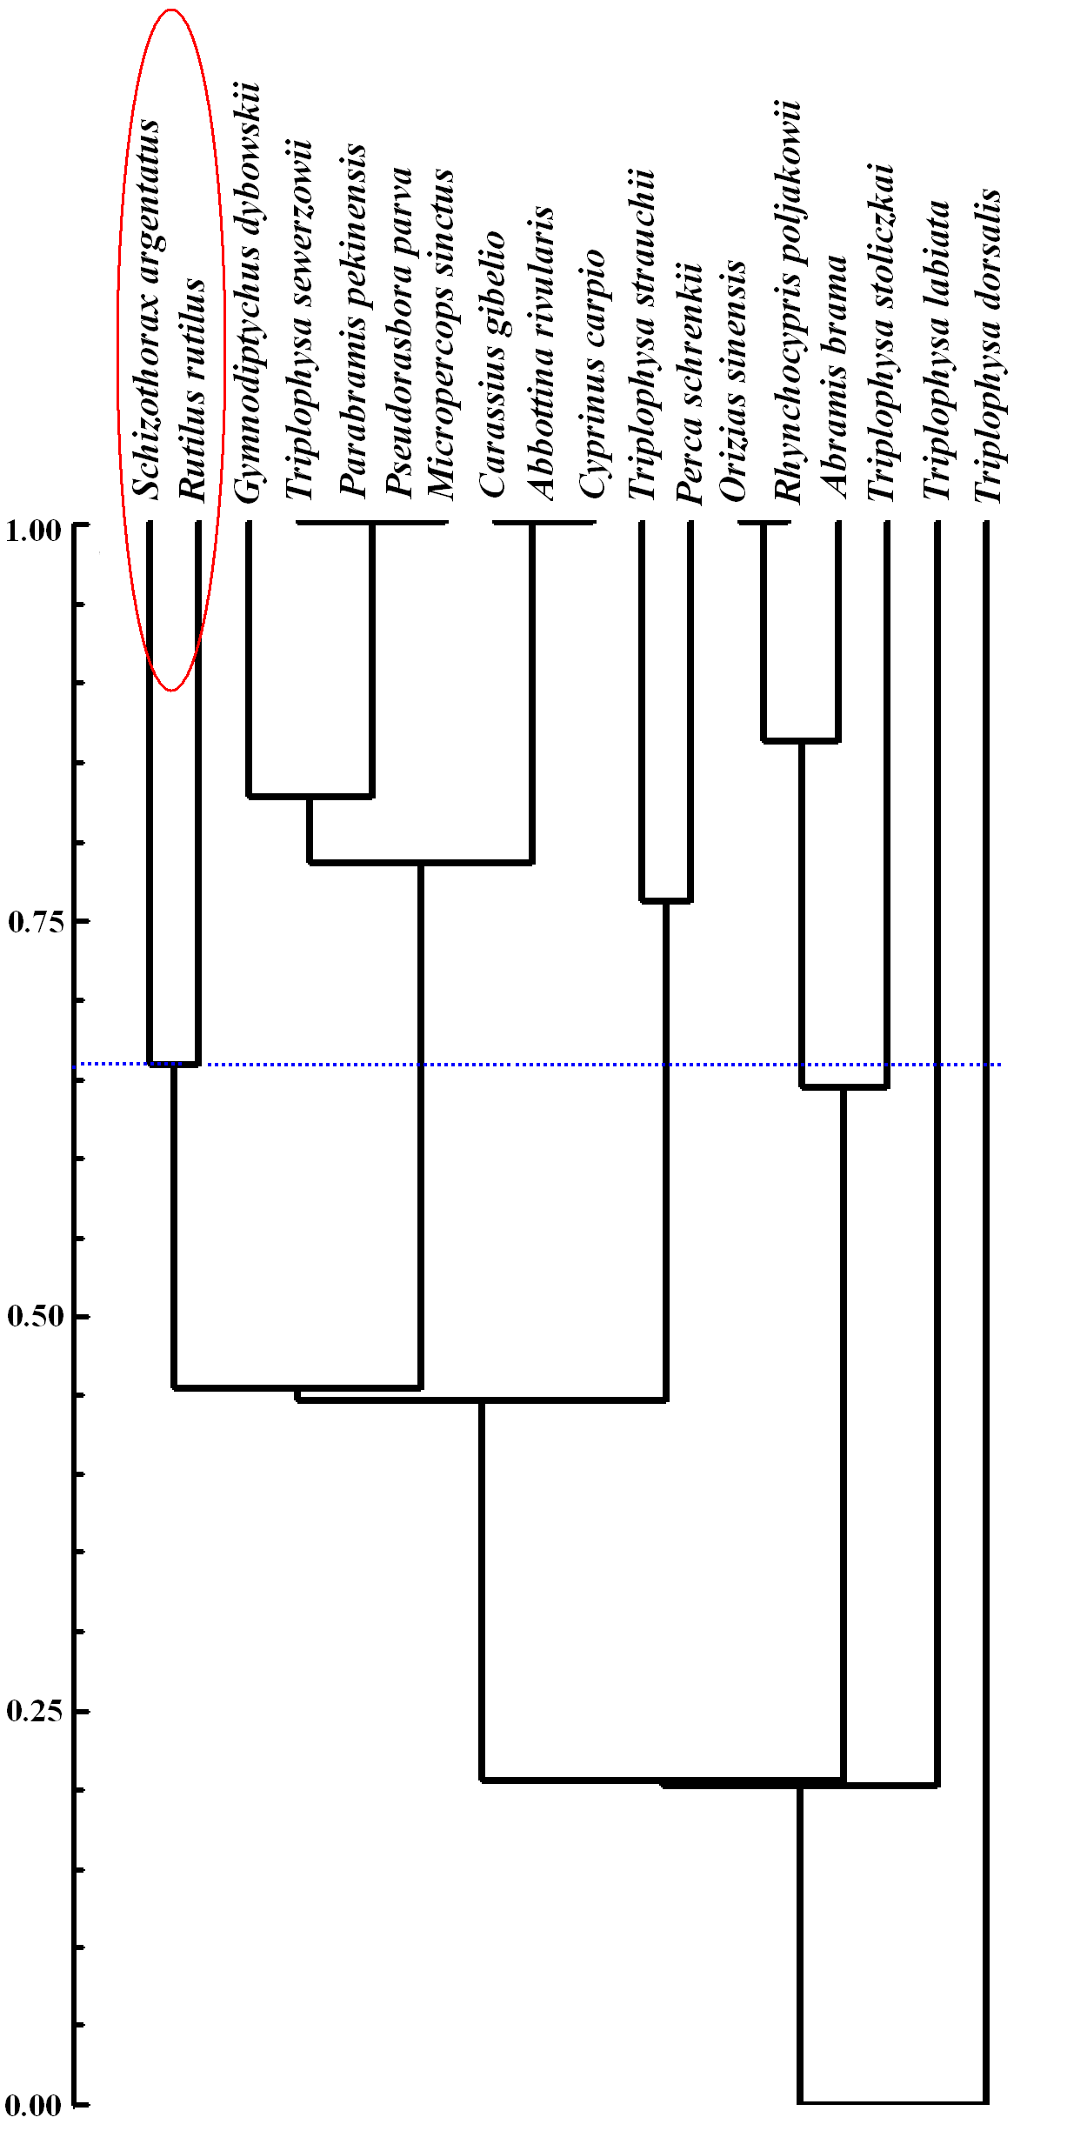

Сурет 20 – Балқаш-Алакөл бассейнінің жергілікті және бөгде балық түрлерінің тіршілік ету ортасының ұқсастығының дендрограммасы. SINGLE LINKAGE, инварианттар алынып тасталды. Балқаш қара балығының таңдаулы биотоптарының ең үлкен ұқсастығы акклиматизацияланған торта балығымен байқалады. Көк сызық жұптық салыстырулар үшін маңызды оң корреляцияны көрсетеді (R=0,67, p<0,05).

Әртүрлі өзендерден алынған негізгі компоненттер кеңістігіндегі 1-3 сынамалардың салыстырмалы жағдайы 21 - суретте көрсетілген. Балықтың түрлік құрамы бойынша Тентек өзенінің төменгі учаскесінен және оған құятын өзендердің әр жылдардағы сынамалары, сондай-ақ 2020 жылы Емел өзенінен және Алакөл көлінің әртүрлі сағаларындағы сынамалармен салыстырғанда ерекшеленеді.
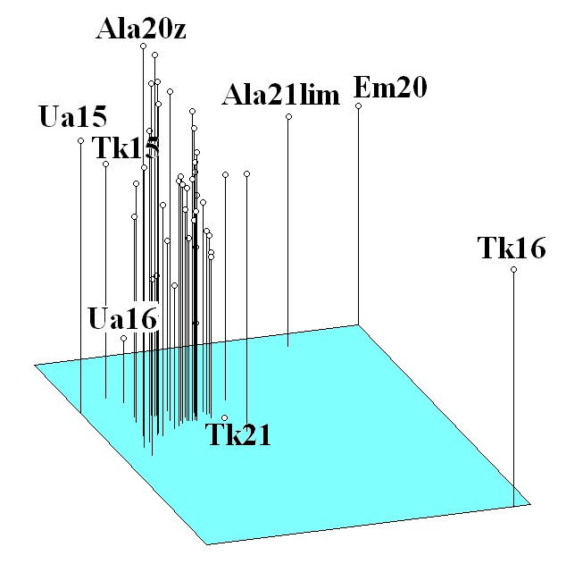

Сурет 21 - Әртүрлі өзендерден алынған сынамалардың орналасуы. Белгілердің сипаттамасы: Ala20z – Алакөл көлі, сағасы, 2020 жыл; Ala21lim – Алакөл көлі, Қабанбай ауылы жақын, сулы- батпаөты алқаптар, 2021 жыл; Em20 - Емел өзені 2020 жыл; Ua15 және Ua16 – Тентек өзені сағысының оң жағы 2015 және 2016 жылдар; Tk15, Tk16, Tk21 – Тентек өзені, шөгінділер аймағы, 2015, 2016, 2021
Негізгі компонентке ең үлкен жүктемелер аборигенді северцов талма-балығы, тибет және сұр талма-балығының буданы, сондай-ақ тыран, ақ амур тыраны және медака болып табылады. Осылайша, біз түрдің шығу тегі немесе экологиясы туралы ешқандай заңдылық таппадық (кесте - 4) [203].

Кесте 4 - Түрлер үшін негізгі компоненттерді жүктеу коэффициенттері

Балық түрлері | Қысқарту | Негізгі компоненттер
Балық түрлері | Қысқарту | 1 | 2 | 3
Аборигенді балық:
Schizothorax argentatus | Sha | 0.0071 | 0.0843 | 0.2987
Gymnodiptychus dybowskii | Gyd | -0.0401 | -0.0272 | 0.2695
Rhynchocypris poljakowii | Pol | -0.0556 | -0.0436 | -0.4802
Triplophysa labiata | Trl | 0.1469 | 0.1648 | 0.1446
Triplophysa dorsalis | Tdo | 0.0019 | -0.0068 | -0.1023
Triplophysa sewerzowii | Tse | 0.3078 | -0.2884 | 0.0728
Triplophysa stoliczkai | Tst | -0.4990 | -0.3940 | 0.1230
Triplophysa strauchii | Trs | -0.0317 | 0.0741 | 0.3327
Triplophysa dorsalis x  Triplophysa stoliczkai | Hy1 | 0.4522 | 0.3757 | -0.1560
Perca schrenkii | Per | -0.0880 | 0.1030 | 0.1109
Phoxinus phoxinus | Php | Invariant
Phoxinus brachiurus | Phb | Invariant
Triplophysa labiata x Triplophysa stoliczkai | Hy2 | Invariant
4 – кестенің жалғасы

Балық түрлері | Қысқарту | Негізгі компоненттер
Балық түрлері | Қысқарту | 1 | 2 | 3
Бөгде балық:
Carassius gibelio | Cag | -0.0522 | 0.0577 | 0.0628
Cyprinus carpio | Cyp | -0.2241 | 0.2905 | -0.0796
Pseudorasbora parva | Pse | 0.2222 | -0.3077 | -0.0742
Abbottina rivularis | Abb | -0.3097 | 0.3986 | -0.0575
Abramis brama | Abr | -0.3495 | -0.2516 | -0.1354
Rutilus rutilus | Rut | 0.0086 | 0.0208 | 0.2356
Parabramis pekinensis | Pab | 0.3097 | -0.3986 | 0.0575
Orizias sinensis | Ors | -0.0144 | -0.0569 | -0.5579
Micropercops sinctus | Mci | 0.0120 | -0.0152 | -0.0309
Gobio cynocephalus | Gcy | Invariant
Rhodeus ocellatus | Rho | Invariant
Rhinogobius cheni | Rhs | Invariant

Балқаш қара балығының дене пішіні бойынша қаяздарға ұқсайды, олардан өте ұсақ қабыршақтары мен тілікшесінің болуымен ерекшеленеді. Құрсағы қара, денесінің түсі судың түсіне қарай өзгеріп отырады. Тек жыныстық жасқа жетілмеген түрлердің түсі ақ – күміс түсті болады, ал жыныстық жасқа жетілген балықтарда тіршілік ету ортасына байланысты әртүрлі болып өзгеріп отырады мысалы: қара – күміс түстен қара түске дейін өзгереді (сурет 22). Балықтардың көпшілігінде уылдырық шашуы өзендерде, сирек көлдерде тасты топырақта жүреді. Уылдырықтары аздаған уақыт аралығында тастарға бекініп (ұрықтану үшін) олардан жылдам шайылады және әдетте дамуы тастардың арасында өтеді [68], яғни уылдырық шашу типі бойынша литофильді балықтар тобына жатады. Уылдырықтары өте улы, у уылдырықтың сыртын қара пленкамен қаптап тұрады. Бұндай құбылыс (у) балықтардың жыныстық жетілуінің ІІІ сатысында пайда болады [53].

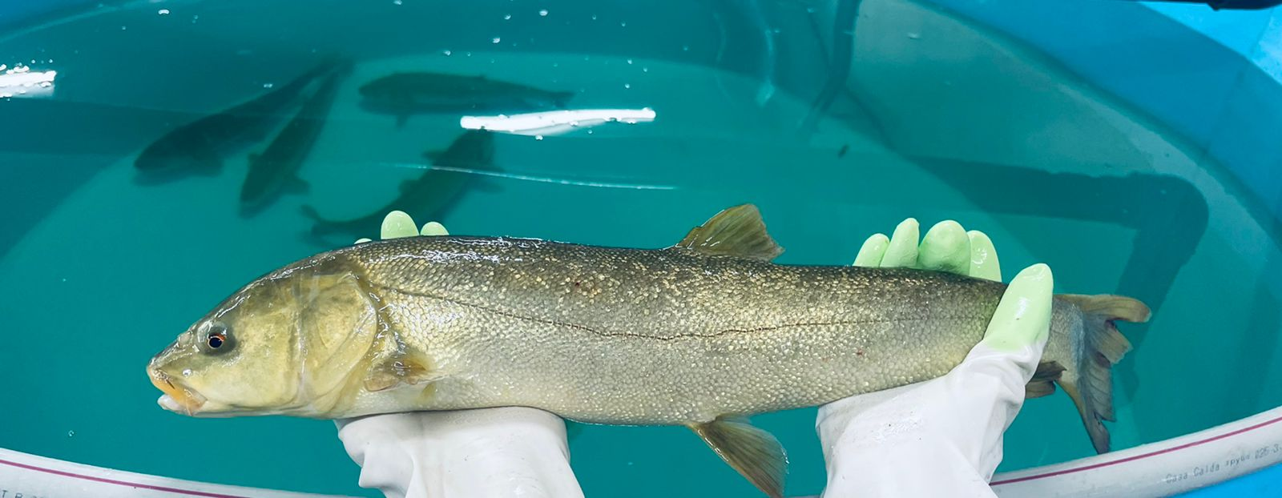

Сурет 22– Балқаш қара балығының Schizothorax argentatus сыртқы көрінісі

3.2. Әртүрлі популяцияларды доместикациялау ретінде салыстырмалы бағалау: Шарын, Қаскелең, Самсы, Ырғайты, Тоқырауын, Быжы, Балықты, Шынжылы, Үржар өзендері, Жалаңаш көлі
Біз зерттеген аймақтардың ішінен Шарын өзені, Қаскелең өзені, Самсы өзені, Ырғайты өзені, Тоқырауын өзені, Быжы өзені, Балықты өзені, Шынжылы өзені, Үржар өзені және Жалаңаш көлінен балқаш қара балығының сынамалар алынды. Зерттеу орфндарынан балық ауланып формалинге салынып және тірі күйінде аквариумға әкелініп отырғызылды. Фиксацияланған балықтарға морфологиялық және биологиялық талдау жасалынды. Олардың қай түрге жататындығын анықтау үшін генетикалық және морфобиологиялық талдау жасалынды.

3.2.1 Балқаш қара балығының Schizothorax argentatus морфобиологиялық сипаттамасы (Балқаш – Алакөл бассейні)
Біздің зерттеуімізде балқаш қара балығы жоғарыда атап көрсеткеніміздей 8 суқоймадан ауланып морфологиялық және биологиялық белгілеріне толық статистикалық талдау жасалынды.
Сонымен қатар, балқаш қара балығына морфобиолгиялық талдау кезінде Үржар және Шынжылы өзендеріндегі айырмашылықтар тек арқа қанатындағы тісшелерінің санында салыстырмалы айырмашылықтар кездеседі (кесте – 5). Басқа белгілерінде айырмашылықтар жоқ.
Балқаш қара балығына морфобиолгиялық талдау кезінде Қасқелең және Тоқырауын өзендеріндегі айырмашылықтар аузынан кеуде қанатының аралықтарындағы ұзындығында, арқа қанатымен кеуде және аналь қанаттары аралығында, арқа қанатының тісшелерінің санында салыстырмалы айырмашылықтар кездеседі (кесте – 6).
Балқаш қара балығына морфобиолгиялық талдау кезінде Ырғайты және Самсы өзендеріндегі айырмашылықтар басының ұзындығында, арқа қатымен аналь қанатының аралықтарында, бүйір сызығының санында салыстырмалы айырмашылықтар кездеседі (кесте – 7).
Зерттеу барысында алынған биологиялық көрсеткіштерінің нәтижелері 8 - ші кестеде көрсетілген. Жалпы балқаш қара балығының биологиялық көрсеткіштері бойынша әдебиет көздерінде мәліметтер аз. Әдебиет көздеріне сүйенсек соңғы зерттелген мәліметтер Баимбетов А.А., Кормилин В.В., Горюнова А.И. жұмыстарында кездеседі [52,48,204]. Алайда, соңғы жылдары қара балықтың морфобиологиялық өзгергіштігі туралы мәліметтер аз.
Пайыз бойынша есептегендегі пластикалық белгілердің айырмашылығы 9 - кестеде көрсетілген. Пластикалық белгілер бойынша дененің биіктігі, басының ұзындығы, көзінің диаметрі, құрсақ кеуде қанатының ұзындығында және арқа қанаттарының ұзындықтарын әдебиет көздерімен салыстырғанда ең төменгі көрсеткіштерді көрсетті. Антедорсальді және постдорсальді арақашықтықтары, екі көздің аралықтары, аналь қанатының ұзындығы, аналь қанатынан құйрық қанаты басталған жерге дейінгі аралықтардағы ұзындықтар салыстырмалы ең жоғары көрсеткіштерді көрсетті. Басқа белгілер әдебиет көздерімен салыстырғанда тұрақты болып табылады. Қазіргі уақытта оның сандық популяциясы көп емес, бірақ өзендерде кездеседі. Меристикалық көрсеткіштерінің нәтижелері 9 - кестеде көрсетілген. Тармақталмаған және тармақталған сәулелері: D - тармақталмаған сәулелері II, тармақталған сәулелері 7-8; P - тармақталмаған сәулелерінің саны I, тармақталған сәулелерінің саны 15-19; V - тармақталмаған сәулелерінің саны I, тармақталған 8-11; A - тармақталмаған саны I - II, тармақталған сәулелері 6-8, бүйір сызығының саны 94 - 116, желбезек жарғақтарының саны 16-24; жұтқыншақ тістерінің саны 5-3-2-2-3-5; омыртқалар 41-45. Бүйір сызығындағы қабыршақтар саны және аналь қанатының саны әдебиеттермен [26] салыстырғанда жоғары болып табылады, ал қалған белгілері тұрақты болып табылады [205]. Зерттелетін есептік белгілердің жиынтығы бойынша Жалаңашкөл көлі мен Ырғайты өзені популяциялары арасында особьтардың көпшілігі ерекшеленеді. Олардың Жалаңашкөл көлі мен Ырғайты өзенінің сынамалары арасында салыстырылған 10 белгінің 6-да айтарлықтай айырмашылықтар анықталды (кесте 10). Гималай өзенінде тіршілік ететін Schizothorax richardsonii қара балығының пластикалық белгілерінде өзгергіштіктер байқалған [206]. Әртүрлі экологиялық жағдайлардың әсерінен балқаш қара балығының үлкен және аралық өзгергіштігі қоршаған ортаның әртүрлі жағдайларына бейімделу нәтижесінде байқалған [207, 89, 75,74].
Зерттелген балықтардың пластикалық белгілері бойынша зерттелген суқоймалар өзара салыстырмалы зерттелді (кесте-11).

Кесте 11 – Балқаш қара балығының пластикалық көрсеткіштері

Белгі  лері | Жалаңа  шкөлі 2020 n = 15 | Быжы 2020  n = 6 | Ұржар 2020 n = 26 | Шынжылы 2020 n = 22 | Қаскелең 2018 n = 25 | Тоқырауын 2018 n = 9 | Ырғайты 2018  n = 25 | Самсы 2020  n = 23
Белгі  лері | M± m_{x} | M± m_{x} | M± m_{x} | M± m_{x} | M± m_{x} | M± m_{x} | M± m_{x} | M± m_{x}
L | 63,8±5,01 | 40,2±11,83 | 32,10±5,30 | 43,70±6,31 | 63,70±6,42 | 40,39±23,05 | 51,46±19,14 | 34,07±6,07
l | 52,2±3,85 | 32,3±9,28 | 25,12±4,05 | 35,00±5,27 | 50,14±5,08 | 32,33±18,74 | 41,39±15,84 | 27,07±5,12
Q | 2,7±0,41 | 2,6±0,39 | 0,35±0,17 | 0,92±0,44 | 2,53±0,90 | 1,88±2,62 | 2,64±3,10 | 0,50±0,30
Fulton | 1,9±0,14 | 12,6±5,88 | 2,07±0,33 | 1,88±0,13 | 1,88±0,14 | 2,24±0,26 | 1,99±0,56 | 2,13±0,40
l % пайыз бойынша есептегенде
aD | 52,6±0,72 | 54,6±1,92 | 53,75±2,58 | 52,14±4,57 | 55,31±2,10 | 54,47±3,78 | 53,70±1,64 | 55,45±1,67
pD | 33,8±1,54 | 33,7±1,63 | 32,06±2,66 | 32,95±2,20 | 33,43±2,14 | 31,28±2,59 | 32,70±1,73 | 35,40±2,16
aP | 26,3±1,17 | 37,9±11,37 | 26,65±2,28 | 27,53±1,54 | 26,02±1,09 | 28,26±2,35 | 27,53±1,79 | 28,86±1,83
aV | 51,6±2,25 | 40,02±11,05 | 51,47±2,54 | 52,48±1,69 | 50,42±0,85 | 52,99±1,88 | 50,31±1,66 | 51,45±2,47
aA | 73,1±2,25 | 69,6±4,21 | 96,38±5,29 | 72,54±1,95 | 72,35±1,10 | 71,62±2,12 | 72,47±1,72 | 72,42±1,89
lc | 25,5±0,70 | 27,6±1,43 | 26,88±2,16 | 27,50±1,35 | 34,38±17,57 | 26,01±2,30 | 26,76±1,20 | 28,88±1,48
lca | 20,8±1,47 | 19,1±1,94 | 19,00±1,94 | 18,97±1,58 | 19,65±1,51 | 20,50±2,30 | 19,46±1,88 | 20,32±1,84
H | 22,2±1,04 | 20,5±0,71 | 19,81±2,34 | 21,62±2,01 | 21,93±1,28 | 20,10±1,90 | 22,24±1,33 | 22,56±1,40
h | 9,9±0,93 | 10,6±2,52 | 10,10±1,60 | 9,41±1,55 | 8,18±0,74 | 8,98±1,20 | 10,70±1,03 | 11,41±1,22
hca | 10,5±1,38 | 8,9±0,79 | 7,13±1,77 | 7,47±1,15 | 6,77±0,49 | 5,77±1,33 | 8,84±0,77 | 8,71±0,93
hc | 15,2±0,87 | 17,2±1,35 | 16,06±2,06 | 16,43±2,10 | 14,54±1,13 | 13,13±2,10 | 16,52±1,05 | 17,06±0,86
hco | 11,0±1,16 | 13,41±1,40 | 11,82±1,96 | 12,29±2,12 | 10,27±0,65 | 9,28±2,38 | 12,49±0,81 | 12,50±0,99
DP | 31,8±0,98 | 30,5±1,85 | 29,03±3,61 | 30,70±1,94 | 33,38±2,03 | 32,49±3,45 | 32,34±1,45 | 31,14±1,73
DV | 22,0±0,83 | 20,4±1,60 | 18,53±3,08 | 19,64±1,49 | 22,12±1,18 | 18,34±2,31 | 21,69±0,93 | 21,44±1,43
DA | 29,5±1,02 | 28,4±1,35 | 25,59±2,61 | 26,06±1,63 | 27,65±1,18 | 24,51±1,62 | 29,86±1,62 | 28,04±1,25
Пластикалық белгілері бойынша Ырғайты өзендегі және Жалаңаш көліндегі популяциясы басқа популяцияларға қарағанда өзгергіштіктер кездеседі (12 - кесте).

Кесте 12 - Негізгі компоненттердің пластикалық белгілерге жүктемелері

Белгілер | Негізгі компоненттер
Белгілер | 1 | 2 | 3
aD | 0.1791 | 0.2703 | 0.4024
pD | -0.1111 | -0.0376 | -0.0153
aP | 0.2305 | 0.1464 | -0.2318
aV | -0.1541 | -0.1460 | -0.3239
aA | 0.2278 | -0.0429 | -0.4837
lc | -0.1378 | -0.4219 | -0.1633
lca | 0.3030 | 0.1891 | -0.5153
H | -0.1255 | -0.4069 | -0.0126
h | 0.3965 | 0.1594 | -0.1253
hca | -0.2100 | -0.1218 | -0.2857
hc | 0.4108 | 0.0035 | 0.0959
hco | -0.2949 | 0.1668 | -0.1070
DP | 0.2749 | -0.5206 | 0.1073
DV | -0.1298 | 0.1793 | -0.0778
DA | 0.3884 | -0.3610 | 0.1317

Платикалық белгілер бойынша Тоқырауын, Ырғайты, Қаскелең өзендерімен Жалаңаш көлінің өлшемдерінде айырмашылықтар қатты кздейпейді (сурет - 23).

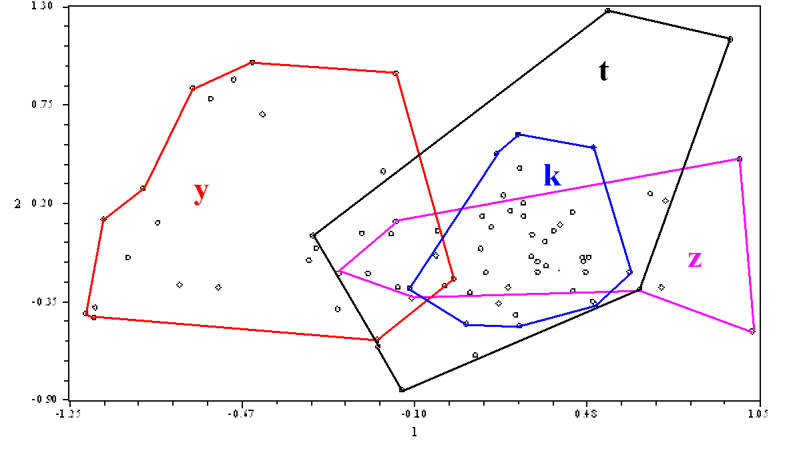
Сурет 23 - Пластикалық белгілердің негізгі компоненттер кеңістігінде түрлердің таралуы

Быжы, Тоқырауын, Қаскелең және Жалаңаш көлдерінің пластикалық белгілері бойынша айырмашылықтар кездеседі. Быжы өзені мен Жалаңаш көлінде белглерінде айырмашылықтар кездеседі (сурет - 24).

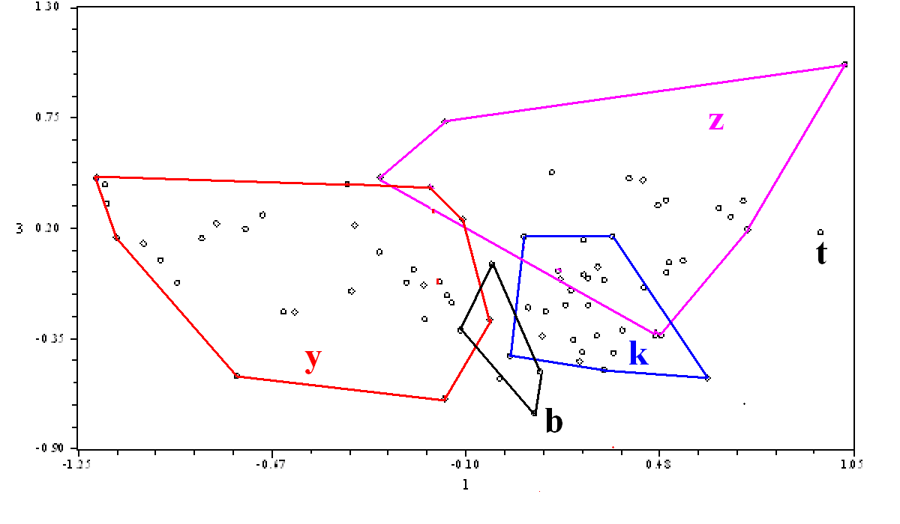
Сурет 24 - Пластикалық белгілердің негізгі компоненттер кеңістігінде түрлердің таралуы

Тоқырауын, Ырғайты, Қаскелең өзендері және Жалаңаш көліндегі пластикалық белгілерінде айырмашылықтар кездеседі. Айырмашылықтар Ырғайты өзені басқа суқоймалардан қатты ерекшеленбейді (25-сурет).

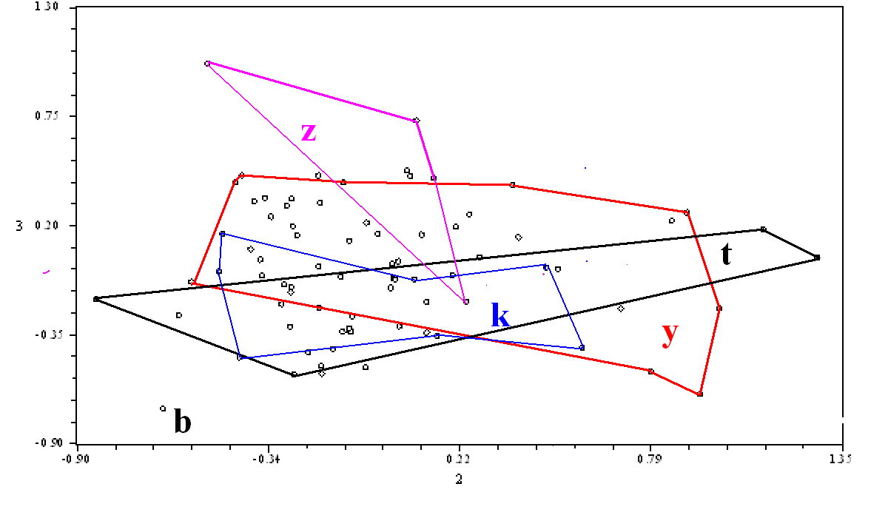
Сурет 25 - Пластикалық белгілердің негізгі компоненттер кеңістігінде түрлердің таралуы

Барлық зерттелген суқоймалардың айырмашылықтары 26-27 суретте келтірілген.
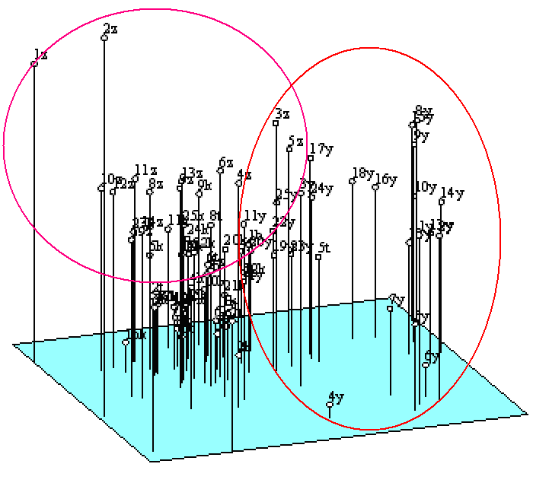
Сурет 26 - Пластикалық белгілердің көп өлшемді талдау нәтижелері бойынша қара балықтың үш өлшемді кеңістікте орналасуы: Жалаңашкөл =z, Быжы =b, Үржар = u, Шынжылы жоғары, = su, Шынжылы төмен = sl, Қасқелең = k, Тоқырауын = t, Самсы = Sm, Ырғайты = y

Пластикалық белгілер бойынша корреляциялық белгілерда ауытқулар төмендегі кестеде көрсетілген (13 - кесте).

Кесте 13- Пластикалық белгілердің корреляциясы

 | l | aD | pD | aP | aV | aA | lc | lca | H | h | hca | hc | hco | DP | DV | DA
l | 1.0000
aD | -0.3427 | 1.0000
pD | 0.4163 | -0.1631 | 1.0000
aP | -0.1663 | -0.0026 | -0.1763 | 1.0000
aV | 0.3855 | -0.1659 | 0.6155 | -0.2004 | 1.0000
aA | -0.2178 | 0.0335 | -0.2033 | 0.2786 | -0.2440 | 1.0000
lc | 0.1215 | -0.0887 | 0.2443 | -0.0901 | 0.3710 | -0.1207 | 1.0000
lca | -0.0865 | -0.0097 | -0.2033 | 0.0144 | -0.2296 | 0.1721 | -0.1202 | 1.0000
H | 0.2195 | -0.0706 | 0.1985 | -0.1108 | 0.4528 | -0.1346 | 0.5449 | -0.1350 | 1.0000
h | -0.0399 | -0.0442 | -0.2026 | 0.2158 | -0.2150 | 0.0812 | -0.1194 | 0.2633 | -0.1429 | 1.0000
hca | 0.2182 | 0.1391 | 0.2662 | -0.1256 | 0.3210 | -0.1423 | 0.4413 | -0.1875 | 0.3904 | -0.2063 | 1.0000
hc | 0.0246 | -0.0305 | -0.1286 | 0.0697 | -0.1032 | 0.1135 | -0.0889 | 0.3719 | -0.1234 | 0.1884 | -0.2019 | 1.0000
hco | 0.1443 | 0.1215 | 0.2897 | -0.0825 | 0.2981 | -0.0541 | 0.2887 | -0.1786 | 0.4350 | -0.2370 | 0.4805 | -0.2931 | 1.0000
DP | -0.0028 | -0.0222 | -0.1075 | 0.0669 | -0.1268 | 0.0286 | -0.0763 | 0.4545 | -0.0944 | 0.4060 | -0.1566 | 0.3107 | -0.2273 | 1.0000
DV | 0.1615 | -0.0397 | 0.0711 | -0.1126 | 0.2290 | -0.1078 | 0.0030 | -0.1573 | 0.0897 | -0.1830 | 0.1148 | -0.1944 | 0.4987 | -0.1870 | 1.0000
DA | -0.0614 | -0.0125 | -0.1762 | 0.0459 | -0.1504 | -0.1069 | -0.1413 | 0.2217 | -0.1954 | 0.2919 | -0.3273 | 0.3021 | -0.4750 | 0.2716 | -0.3907 | 1.0000

Балқаш қара балығының меристикалық белгілерінде айырмашылықтар Жалаңашкөлмен Ырғайты өзенінің аралықтарында айырмашылықтар кездесті. Басқа белгілерінде қатты айырмашылықтар кездеспеді (кесте - 14).

Кесте 14 – Балқаш қара балығының меристикалық белгілеріне

Белгі  лері | Жалаңашкөл | Быжы | Ұржар | Шынжылы | Қаскелең | Тоқырауын | Ырғайты | Самсы
Белгі  лері | M± m_{x} | M± m_{x} | M± m_{x} | M± m_{x} | M± m_{x} | M± m_{x} | M± m_{x} | M± m_{x}
D тыч | 12,7±1,4 | 7,1±1,28 | 7,08±1,25 | 8,18±1,21 | 9,68±0,94 | 7,22±2,07 | 7,72±1,14 | 7,52±1,11
ll | 105,9±2,9 | 102,5±3,00 | 106,77±4,51 | 105,73±4,22 | 102,40±3,14 | 102,11±5,04 | 110,32±3,75 | 101,70±3,74
Dr | 2,0±0,0 | 2±0,00 | 1,92±0,14 | 1,50±0,50 | 1,44±0,49 | 2,00±0,00 | 1,8±0,32 | 1,83±0,29
D | 7,5±0,5 | 8±0,00 | 6,88±0,41 | 7,14±0,39 | 7,84±0,27 | 8,06±0,10 | 7,72±0,40 | 7,70±0,54
Pr | 1,1±0,2 | 1±0,00 | 1,00±0,00 | 1,00±0,00 | 1,00±0,00 | 1,00±0,00 | 1±0,00 | 1,00±0,00
P | 14,7±0,4 | 15±0,00 | 14,19±0,31 | 14,18±0,30 | 14,88±0,49 | 15,22±0,57 | 14,6±0,66 | 14,61±0,54
Vr | 1,0±0,0 | 1±0,00 | 1,00±0,00 | 1,00±0,00 | 1,00±0,00 | 1,00±0,00 | 1±0,00 | 1,00±0,00
V | 7,6±0,5 | 8,1±0,28 | 8,00±0,00 | 8,27±0,46 | 8,24±0,43 | 8,56±0,49 | 8±0,00 | 8,26±0,39
Ar | 1,0±0,0 | 2±0,00 | 1,27±0,39 | 1,00±0,00 | 1,16±0,27 | 1,11±0,20 | 1±0,00 | 1,26±0,39
A | 6,8±0,7 | 6±0,00 | 6,19±0,30 | 6,07±0,12 | 6,00±0,00 | 6,44±0,49 | 5,52±0,50 | 5,52±0,54
cio | 7,2±0,9 | 7,6±0,44 | 7,12±0,62 | 7,73±0,46 | 8,56±0,49 | 7,13±1,69 | 6,39±1,03 | 5,70±1,24
cmd | 4,3±0,5 | 4,6±0,44 | 4,19±0,50 | 4,55±0,54 | 4,64±0,51 | 4,63±0,47 | 4,89±0,80 | 4,40±0,72
sop | 13,9±0,5 | 13,5±0,83 | 14,00±0,54 | 13,41±0,83 | 13,80±0,66 | 13,50±0,88 | 10,06±0,85 | 11,90±0,63
ctmp | 7,7±0,5 | 7,3±0,67 | 8,12±0,63 | 7,55±0,54 | 7,68±0,60 | 8,13±1,16 | 8,06±0,74 | 7,80±0,64

Меристикалық белгілер бойынша жүктемелер 15-16 – кестеде көрсетілген.

Кесте 15 -“s” – Д сәулесінің тісшелерінің саны

Var. | M | Std.Dev | n | min | max
s | 8.4172 | 2.2755 | 151 | 4.0000 | 17.0000
ll | 105.1788 | 5.5511 | 151 | 92.0000 | 119.0000
Dsf | 7.5099 | 0.6204 | 151 | 6.0000 | 9.0000
Psf | 14.5166 | 1.0254 | 151 | 5.0000 | 17.0000
Vsf | 8.1656 | 0.7251 | 151 | 7.0000 | 15.0000
Asf | 5.9934 | 0.6377 | 151 | 5.0000 | 9.0000
cio | 7.1643 | 1.4224 | 140 | 4.0000 | 12.0000
cmd | 4.5786 | 0.8656 | 140 | 3.0000 | 8.0000
sop | 12.7286 | 2.1216 | 140 | 4.0000 | 15.0000
ctmp | 7.9929 | 1.3276 | 140 | 6.0000 | 15.0000

Кесте 16 - Негізгі компоненттердің меристикалық белгілеріне жүктемелері

Белгілері | Негізгі компоненттер
Белгілері | 1 | 2 | 3
s | 0.2482 | 0.4280 | 0.2133
ll | 0.1467 | -0.1705 | 0.0735
Dsf | 0.0041 | 0.0666 | 0.6137
Psf | 0.3656 | -0.2649 | 0.3708
Vsf | -0.3880 | 0.3016 | -0.0307
Asf | 0.0766 | 0.5626 | -0.3396
cio | 0.2378 | 0.4822 | 0.3081
cmd | -0.3370 | 0.1224 | 0.4345
sop | 0.5086 | 0.1757 | -0.1792
Cso | -0.4450 | 0.1651 | 0.0525
Меристикалық белгілер бойынша корреляциясы кесте - 17 көрсетілген. Айырмашылық белгілері жоғары мән Psf, sop осы белгілерде кездесті.

Кесте 17 – Меристикалық белгілердің корреляциясы

Белгі | s | ll | Dsf | Psf | Vsf | Asf | cio | ctmp | sop | ctmp
s | 1.0000
ll | 0.1197 | 1.0000
Dsf | 0.1175 | 0.1118 | 1.0000
Psf | 0.1127 | 0.1078 | 0.1805 | 1.0000
Vsf | 0.1674 | 0.2128 | 0.1964 | 0.5552 | 1.0000
Asf | 0.3511 | -0.1315 | 0.1768 | 0.1681 | 0.0745 | 1.0000
cio | 0.3586 | 0.0384 | 0.1675 | 0.0924 | 0.0477 | 0.2011 | 1.0000
cmd | 0.0047 | 0.0495 | 0.0616 | 0.1082 | 0.1567 | 0.0921 | 0.1151 | 1.0000
sop | | 0.1882 | 0.0403 | 0.0676 | 0.2765 | 0.2921 | 0.2601 | 0.4321 | 0.4506 | 1.0000
ctmp | 0.1007 | -0.0815 | 0.0734 | 0.2505 | 0.2981 | 0.1595 | 0.1251 | 0.4419 | 0.5268 | 1.0000

Меристикалық белгілері бойынша Жалаңашкөл, Ырғайты өзендерінде айырмашылықтар кездеседі, Қаскелең өзені басқа суқоймалармен салыстырғанда қатты айырмашылықтар кездеспейді (28- сурет).

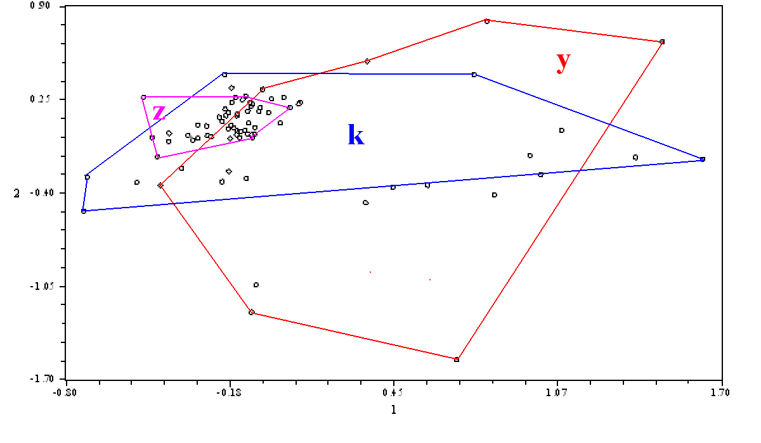
Сурет 28 - Меристикалық белгілердің негізгі компоненттер кеңістігінде түрлердің таралуы

Жалаңаш көлі басқа Тоқырауын және Қаскелең өзендеріне қарағанда айырмашылықтар кездеседі (сурет 29).

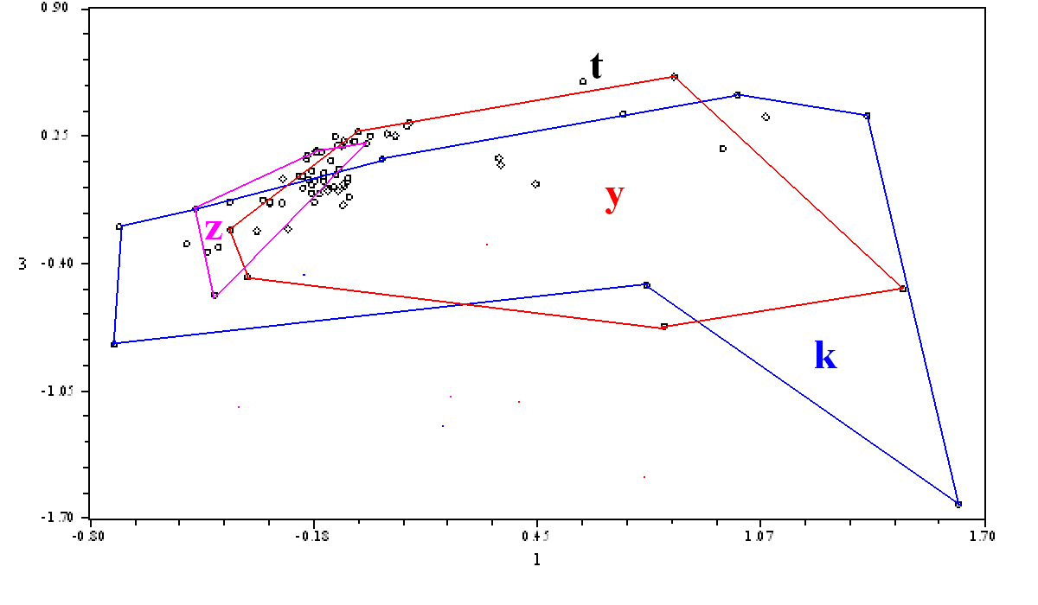
Сурет 29 - Меристикалық белгілердің негізгі компоненттер кеңістігінде түрлердің таралуы

Меристикалық белгілердің көп өлшемді талдау нәтижелері бойынша қара балықтың үш өлшемді кеңістікте орналасуы (сурет 30-31)

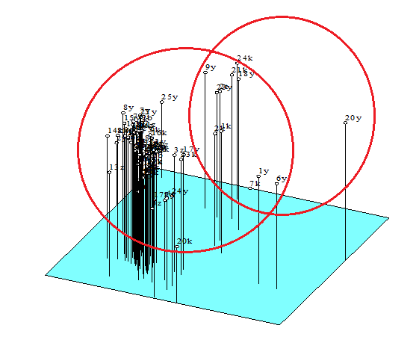

Сурет 30 - Меристикалық белгілердің көп өлшемді талдау нәтижелері бойынша қара балықтың үш өлшемді кеңістікте орналасуы: Жалаңашкөл =z, Быжы =b, Үржар = u, Шынжылы жоғары, = su, Шынжылы төмен = sl, Қасқелең = k, Тоқырауын = t, Самсы = Sm, Ырғайты = y

3.2.2 Қара балығына Schizothorax генетикалық талдау

Балқаш және Алакөл бассейндерінде балқаш қара балығының әртүрлі популяцияларындағы COI генінің нуклеотидтік тізбегі Schizothorax argentatus Kessler, 1874 бірдей болды. Schizothorax argentatus реттілігінің COI ұзындығы 565 жұп нуклеотидті құрады. Біз зерттеген барлық популяциялардың ішінде айырмашылықтар тек Быжы өзенінде популяцияларында кездеседі.
Тарим өзені бассейнінен қол жетімді материалды (GenBank accession no KJ888805) қолдана отырып, COI геніне негізделген гаплотиптер желісін құру кезінде Schizothorax argentatus 3 гаплотиптері анықталды. Зерттелген популяциялардың көпшілігі COI генінде аз өзгереді немесе ерекшеленбейді. Быжы өзені Алакөл бассейні мен Қаскелең өзені арасында орналасқан. Молекулалық дисперсияны талдау (AMOVA) деректері келесідей болды: p=0.0018 мәні, FST 0,56098 болды. Гаплотип туралы ақпараттар 32 және 33 суретте көрсетілген.

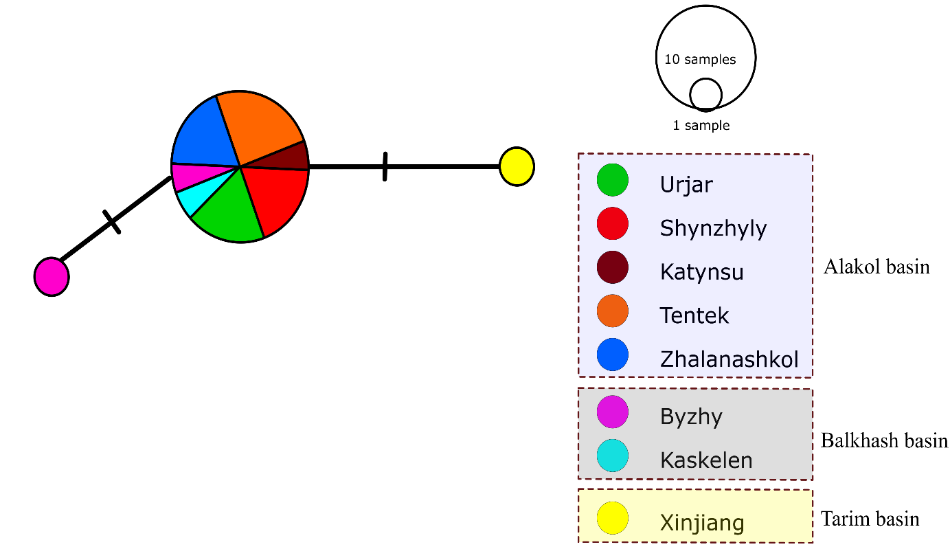
Сурет 32 – Балқаш қара балығының популяциясының гаплотиптерін жинау және бөлу аудандары. Әр түрлі түстер рельефті білдіреді.
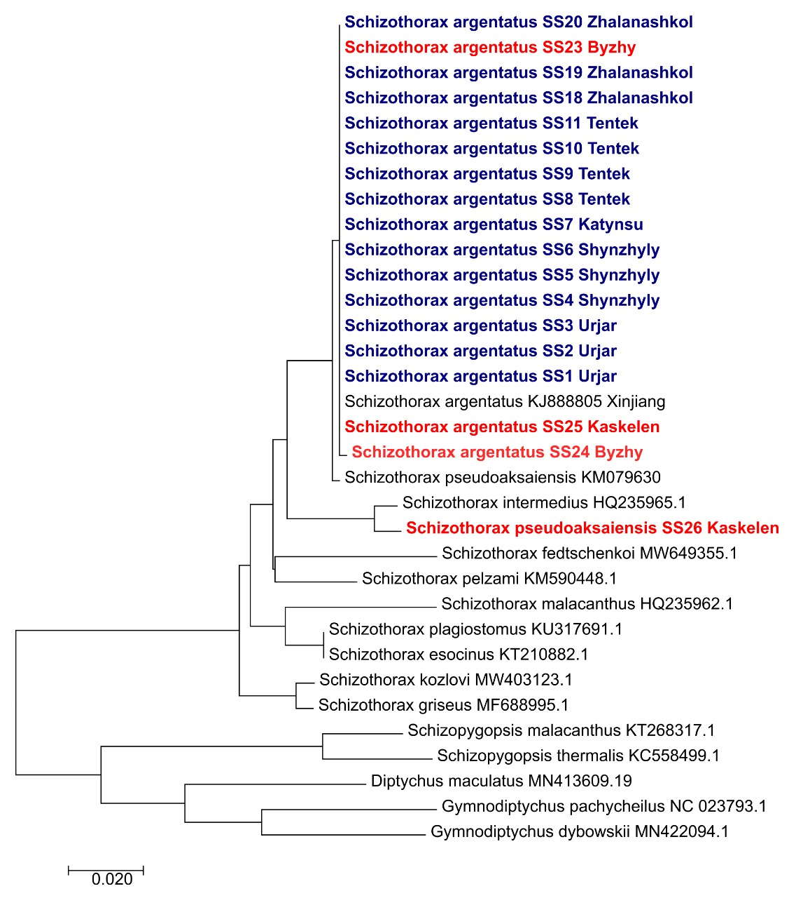

Сурет 33 – COI мтДНК тізбегі негізінде NJ (Neighbor-Joining) әдісімен салынған балқаш қара балығының филогенетикалық тізбегінің суреті

Темирханов С.Р. [208] ядролық ДНҚ-ның бірегей және қайталанатын тізбектерін жаппай будандастыру зерттеулерін жүргізді және Балқаш бассейнінің қара балықтарының нақты айырмашылықтарын таппады. Митохондриялық геномды талдау негізінде балқаш және іле қара балықтары тибеттік қара балықтармен бірдей айырқұрсақтылар «примитивных» тобына жатады [209]. Митохондриялық цитохромоксидаза генінің өзгергіштігін талдау негізінде [123, 210] балқаш және іле қара балықтарын Schizothorax racoma түр асты деп санайды.
Балқаш қара балығының зерттелген популяцияларында Тибеттің таулы өзендерін мекендейтін қара балықтардың әртүрлі түрлерінен айырмашылығы, популяциялардың ішінде және арасында үлкен айырмашылықтар кездеспеді [211-218]. Тибет қара балықтарының үлкен генетикалық әртүрлілігін қалыптастыруда тау сарқырамалары маңызды рөл атқарады және шешілмейтін кедергі екенін анықтады [214]. Балқаш бассейнінде көтерілу градиенті әлдеқайда төмен және көптеген өзендерде биік сарқырамалар жоқ. Сондықтанда бұл зерттелген популяцияларындағы балқаш қара балықтарының генотиптерінің әртүрлі болатынын түсіндіре алады. Жоңғар Алатауындағы Лепсі және Шыңжылы өзендерінің жоғарғы ағысы мен Аягөз өзені мен Тарбағатайдағы Үржар мен Қатынсу өзендері арқылы Балқаш және Алакөл бассейндерінің өзендеріндегі популяциялар арасындағы ген алмасу мүмкіндігі әлі де жоққа шығарылмайды.
Алакөл көлі мен Балқаш көл [146] бассейндердегі балқаш алабұғасының популяциясына қарағанда, балқаш қара балығының популяциясы генетикалық жағынан ерекшеленбейді. Тарим және Быжы өзендерінің бассейніндегі популяциялармен айырмашылықтар кездеседі.
Балқаш қара балығының ең алыс популяциялары арасындағы белгілеріндегі біз анықтаған фенотиптік айырмашылықтар ядролық геномның айырмашылығына немесе тіршілік ету ортасының ерекшеліктеріне байланысты болуы мүмкін.

3.2.3 Балқаш қара балығын Schizothorax argentatus аквакультурада өсіру
Жоғарыда атап өткеніміздей балқаш қара балығын Текес өзені, 2018 Шарын өзені, 2018, Шарын өзені, 2019, Қасқелең өзені, 2016, Қасқелең өзені, 2018, Самсы өзені, 2016, Самсы өзені, 2020, Быжы өзені, 2020, Быжы өзені, 2021, Балықты өзені, 2017, Шынжылы өзені, 2020, Жалаңашкөл көлі, 2020, Жалаңашкөл көлі, 2021, Үржар өзені, 2020, Ырғайты өзені, 2017, Ырғайты өзені, 2020 балықтар ауланып аквариумға отырғызылды.
Отырғызу материалын тасымалдау кезіндегі балық өлімі Текес, Быжы және Шынжылы өзендерінің популяцияларында кездесті. Бірінші айда Текес және Шарын өзендерінен алып келінген барлық балықтар өлді, сонымен қатар Шыңжылы балықтарында да жоғары өлім байқалды (18-кесте). Балқаш қара балығын өсірудің маңызды кезеңі - бұл аулаудан кейінгі бірінші айға дейінгі уақыт болып табылады.

Кесте 18- Балықтардың бірінші айдағы өлімі (үлесімен)

Атауы, жыл | n | Өлім-жітім
Атауы, жыл | n | Dt | D1 | D3 | D14 | D30 | DL
Текес өзені, 2018 | 8 | 0.125 | 0 | 0.125 | 0.250 | 0.500 | 1.000
Шарын өзені, 2018 | 18 | 0 | 0.060 | 0.060 | 0.280 | 0.610 | 1.000
Шарын өзені, 2019 | 8 | 0 | 0.130 | 0.380 | 0.380 | 0.130 | 1.000
Қасқелең өзені, 2016 | 18 | 0 | 0 | 0.040 | 0.130 | 0.170 | 0.340
Қасқелең өзені, 2018 | 24 | 0 | 0 | 0.060 | 0 | 0.060 | 0.120
Самсы өзені, 2016 | 12 | 0 | 0 | 0 | 0.083 | 0.167 | 0.250
Самсы өзені, 2020 | 14 | 0 | 0 | 0 | 0 | 0.071 | 0.071
Быжы өзені, 2020 | 14 | 0.143 | 0.143 | 0 | 0 | 0 | 0.286
Быжы өзені, 2021 | 34 | 0.147 | 0.059 | 0.059 | 0.088 | 0.029 | 0.382
Балықты өзені, 2018 | 10 | 0 | 0 | 0 | 0.100 | 0.200 | 0.300
Шынжылы өзені, 2020 | 12 | 0.083 | 0.167 | 0.083 | 0.250 | 0.333 | 0.917
Жалаңашкөл көлі, 2020 | 2 | 0 | 0 | 0 | 0 | 0 | 0
Жалаңашкөл көлі, 2021 | 6 | 0 | 0 | 0 | 0 | 0 | 0
Үржар өзені, 2020 | 6 | 0 | 0 | 0.167 | 0 | 0.167 | 0.333
Ырғайты өзені, 2018 | 12 | 0 | 0.083 | 0.250 | 0.250 | 0.083 | 0.667
Ырғайты өзені, 2020 | 16 | 0 | 0 | 0 | 0.063 | 0.063 | 0.125
N – ауланған балық саны, Dt – жолда өлді, D1 – бірінші күні өлді, D3 – аквариумға отырғызғаннан кейін 2-3-ші күні өлді, D14 – отырғызылғаннан кейін 4-14-ші күні аквариумда өлді, D30 - 15-30-шы күні өлді, DL - жалпы өлім

Бұл уақытта балықтардың бейімделуі жабық кеңістікте жүрді және жасанды қоректендіруге бейімделді. Балықтардың қимыл қозғалыстары өзгеріп аквариумнан секіруге тырысады, қоректенбейді, барлық аулап әкелінгеннен бастап бақылауды. Осының нәтижесінде балықтың бейімделуі айтарлықтай төмендейді және ихтиофтириус инфекциясы пайда болады, бұл аквариум суына антипарды қосу арқылы залалсыздандырылды. Ауланып әкелінген балықтардың статистикалық сәйкестікті талдау (CCA) past 4.07 бағдарламасы арқылы есептеледі [180].
Біз балық өлім-жітімінің популяция ерекшелігімен, тасымалдау және ұстау жағдайларымен ықтималдылық байланысын зерттеу үшін ССА талдауын пайдаландық (34-сурет). Барлығы 11 жерден 16 үлгі алынды.

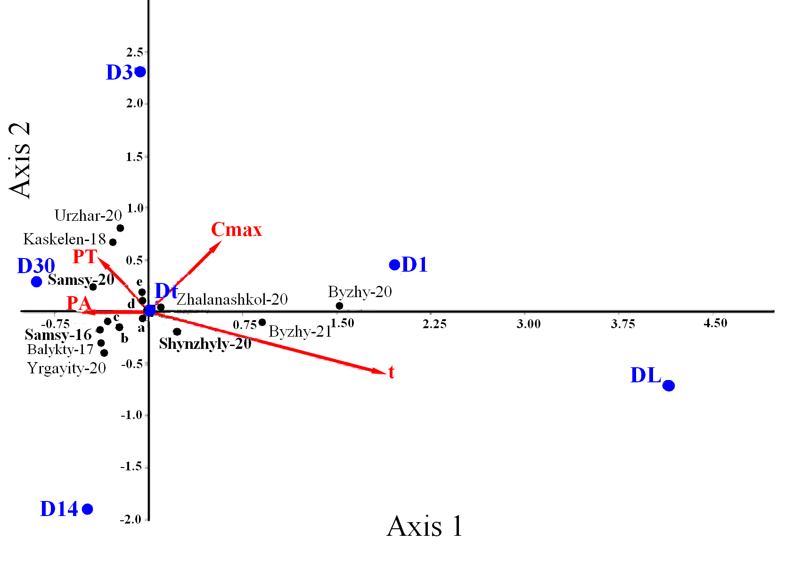

Сурет 34 – Schizothorax argentatus популяциясы, өлім - жітімі, балық тасымалдау жағдайлары және тығыздығы бойынша ССA талдауы. Белгілері: t – тасымалдау уақыты, С_{max} – тасымалдау кезіндегі ең жоғары температура, PT – тасымалдау кезіндегі балықтың тығыздығы; PA - балықты аквариумдарға отырғызудың бастапқы тығыздығы; Dt - тасымалдау кезіндегі өлім-жітім; D1-аквариумдарға отырғызғаннан кейінгі бірінші тәуліктегі өлім-жітім; D14 және D30-бірінші айдың алғашқы екі аптасындағы өлім-жітім және аквариумдарға отырғызғаннан кейін; DL -жалпы өлім тәжірибе уақыты; a – Zhalanashkol Lake 2021; b - Charyn River 2018; c- Kaskelen River 2016; d – Tekes River 2018; e – Charyn River 2019

Балықтардың белсенділігі. Балықтардың азықтандыратын адамға үйрену уақыты әр жылдары ұсталған бір популяцияның үлгілері арасында да өзгереді. Біз мұндай айырмашылықтар себебін анықтай алмадық.
Балықтардың белсенділігі Текес, Шынжылы, Үржар өзендері және Жалаңашкөл көліндегі балықтарын аквариумға отырғызғаннан кейін, оларды бірден бақылауға кірістік, бақылау барысында барлығы бірдей бір топта қозғалыста болды. Қаскелең, Самсы және Балықты өзендерінен шыққан балықтар алдымен көлеңкелі бұрышқа тығылып, содан кейін бір-бірден орталыққа қарай қозғалыстарын өзгертіп, ортаға бейімделу жүрді. Бұл балықтар отырғызғаннан кейін шамамен 0,5 сағаттан кейін аквариумге үйренді. Аквариумге үйренудің ең көп уақыт Быжы өзенінен ауланған балықтарда болды.
Әртүрлі популяциялардан ауланып әкелінген балықтарды 1-5 күннен кейін жем берген кезде қоректене бастады. Бақылау кезінде балықтарда оң рефлекстің пайда болуы 2-ден 14 күнге дейін созылды. Текес және Шарын өзендерінің популяцияларында мұндай рефлекс байқалмады, сондай-ақ Жалаңашкөл көлінен 2021 жылғы шабақтарында байқалмады. Популяциялар арасында ерекше белсенділік байқалмаған (19-кесте).

Кесте 19 – Әртүрлі популяциядан ауланған балқаш қара балығының аквариумындағы белсенділік ерекшеліктері

Орны/популяция | Белсенділік ерекшеліктері:
Орны/популяция | аквариумның бүкіл көлемін x сағаттан кейін қолдануы | бір күн бойы қоректендіретін  адамның қатысуымен жеммен қоректенуі | Қоректендіру кезінде адам жақындағанда, олар өздері жемге қарай жүзеді
Текес өзені, 2018 | 0 | 2 | бақыланбады
Шарын өзені, 2018 | 1.5 | 1 | бақыланбады
Шарын өзені, 2019 | 2 | 1 | бақыланбады
Қасқелең өзені, 2016 | 0.5 | 3 | 10
Қасқелең өзені, 2018 | 0.5 | 1 | 5
Самсы өзені, 2016 | 0.5 | 3 | 10
Самсы өзені, 2020 | 0.5 | 2 | 5
Быжы өзені, 2020 | 72 | 4 | 3
Быжы өзені, 2021 | 72 | 3 | 3
Балықты өзені, 2018 | 0.5 | 3 | 14
Шынжылы өзені, 2020 | 0 | 2 | 3
Жалаңашкөл көлі, 2020 | 0 | 1 | 2
Жалаңашкөл көлі, 2021 | 0 | 3 | бақыланбады
Үржар өзені, 2020 | 0 | 3 | 5
Ырғайты өзені, 2018 | 24 | 5 | 5
Ырғайты өзені, 2020 | 24 | 2 | 2

Алынған нәтижелер бойынша зерттелген популяциялардың көп бөлігінде шабақтарды аквакультурада өсіруге болатындығын және төзімді екенін көрсетті. Әртүрлі популяциялар арасында тіршілік ету деңгейі мен өсу қарқынында айырмашылықтар бар. Біз Текес, Шарын және Шынжылы өзендерінен балқаш қара балықтарының жоғары өлім-жітімінің себебін түсіндіре алмаймыз. Барлық басқа популяциялар аквакультура жағдайына бейімделе алады және табиғи жағдайдан гөрі нашар өседі. Тек Жалаңашкөл көлінен ауланған балқаш қара балығының шабақтарын жасанды жағдайда өсу қарқыны бойынша, өсірген басқа популяциялардан ғана емес, сонымен бірге барлық белгілі табиғи популяциялардан да өсуі жағынан жоғары көрсеткішке ие [3]. Балқаш қара балығының көлдік формасының ең жақсы өсу қарқыны өткен ғасырдың ортасында сипатталып зерттелген [207]. Қазіргі уақытта бұл форма Жалаңашкөл көлінде ғана сақталған. Сондай-ақ, бұл түр қоректендіру кезінде тез бейімделуге ие. Мұның бәрі балқаш қара балығының жасанды жағдайда өсіру мүмкіндігін көрсетеді.
Schizothorax richardsonii қара балықтары үшін шабақтардың ең жоғары өсу қарқыны өсімдік тектес ақуызы жоғары жеммен қоректендіру кезінде қол жеткізіледі – шамамен ақуыз 45 % [215]. Біз қолданатын жемде ақуыздың максималды үлесі аз болды, сондықтан тиісті жеммен қоректендіру кезінде балқаш қара балығының өсу қарқынын арттыруға болады (кесте -20).

Кесте 20 - Қолданылатын жем түрлерінің сипаттамасы

Жемнің аттары | Жемнің сипаттамасы
Жемнің аттары | Ақуыздар | Майлар | Көмірсулар | Клетчатка | Компоненттері
*Tetra Pond mini sticks | 31.0 | 4.5 | - | 2.0 | өсімдік өнімдері, дәнді дақылдар, өсімдік ақуызының сығындылары, балық және жанама балық өнімдері, минералды заттар мен ашытқылар
*Tetra Pond Variety sticks | 31.0 | 4.5 | - | 2.0 | өсімдік тектес туындылар, үлпектер, өсімдік ақуызының сығындысы, балық және балық туындылары, ашытқы, минералдар, балдырлар, май және көкөністер, премикстер, бояғыштар, консерванттар және антиоксиданттар
*Tetra Pond KOI sticks | 31.0 | 5.0 | - | 2.0 | өсімдік өнімдері, дәнді дақылдар, өсімдік ақуызының сығындылары, балық және жанама балық өнімдері, минералды заттар, майлар мен майлар, ашытқы (12-15 мм)
**Spirulina flake | 34.0 | 3.0 | - | 10.0 | балық ұны, спирулина, өсімдік астаксантин, лецитин, балдырлар, соя және бидай ұны, витаминдер мен микроэлементтер
*** «Экстра» сұлы жармасы | 12.0 | 6.0 | 62.0 |  | сұлы
*«Tetra» (Германия), **«Pets family» (ҚХР), *** «Объединение «Союзпищепром»» (Ресей Федерациясы)

Аквакультурада қара балықты өсіру үшін кандидаттарды доместикациялау үшін дұрыс таңдау қажет және негізгі қасиеттерді бағалауға негізделген. Әртүрлі көрсеткіштердің маңыздылығына негізделген аквакультурада өсіру және жабайы популяциядан алабұға балығын өсіру үшін L.Toomey et al. [199] доместикациялау және аквакультурада өсіру үшін қарапайым бағалау формуласын ұсынды .
Ұсынылған формуланың логикалық негізі қарапайым алабұғаның жабайы популяцияларының көптігі мен әртүрлілігі, сондай-ақ өсірудің қол жетімді әдістерінің әртүрлілігі болып табылады. Балқаш қара балығының қазіргі уақытта бірнеше өзендер мен бір ғана көлді тіршілік ететін эндемиктік және аз кездесетін түр. Доместикацияның бастапқы кезеңінде біз зерттеген барлық көрсеткіштер бірдей маңызды. Сондықтан аквакультурада ең қолайлы популяцияны таңдау үшін біз қарапайым рейтингті ең жаманнан жақсыға, содан кейін жиынтыққа қолдандық (кесте -21). «0» бұл барлық балықтардың ерте өлуіне байланысты деректердің жетіспеушілігін білдіреді. Ең жақсы нәтиже Жаланашкөл көлі мен Үржар өзендерінен ең алыс популяциялардан алынды.

Кесте 21 - Toomey et al., 2020 бойынша популяциялардың аквакультурада өсіру жарамдылығын бағалау

Популяция | Тасымалдау мүмкіндігі | Өлімі | Өсу қарқыны | Мінез құлық | Жалпы саны
Жалаңашкөл | 10 | 10 | 10 | 8 | 38
Үржар | 9 | 6 | 9 | 7 | 31
Самсы | 5 | 9 | 8 | 3 | 25
Қасқелең | 4 | 8 | 7 | 4 | 23
Балықты | 6 | 7 | 4 | 5 | 23
Шынжылы | 3 | 3 | 6 | 6 | 18
Ырғайты | 8 | 4 | 3 | 2 | 17
Быжы | 1 | 5 | 5 | 1 | 12
Шарын | 7 | 2 | 0 | 0 | 9
Текес | 2 | 1 | 0 | 0 | 3

Қолайлы ортаны сақтау және аквакультураның тұрақты дамуы үшін сирек кездесетін эндемиктік түрді жасанды аналық үйірлерді құру қажет [216; 138]. Біздің нәтижелеріміз балқаш қара балығын жасанды жағдайда өсіруге болатындығын дәлелдеді, бұл қазіргі уақытта осы эндемиктік түрді сақтау үшін қажет. Балқаш қара балығы Үндістан мен Пәкістандағы жергілікті түр Asla қара балығы сияқты Орталық Азиядағы аквакультураның құнды объектісіне айналуы мүмкін деп үміттенуге болады [137] .
Ырғайты өзенінен ауланған аквариумде өсірген балқаш қара балығының (35- сурет) жыныстық жасқа дейін өсіп, су температурасына немесе қолайсыз орта жағдайына байланысты жағдайы нашарлады, оларды метилен көгімен залалсыздандырып, бір апта нәтижесінде өлді. Оған морфологиялық және биологиялық талдау жасалынды (36-сурет). Талдау нәтижесінде балқаш қара балығы жыныстық жасқа жетілген аналық балық және жалпы көрінісі (37 - сурет). Абсолюттік жеке тұқымдылығы 12,6 мыңды құрады.
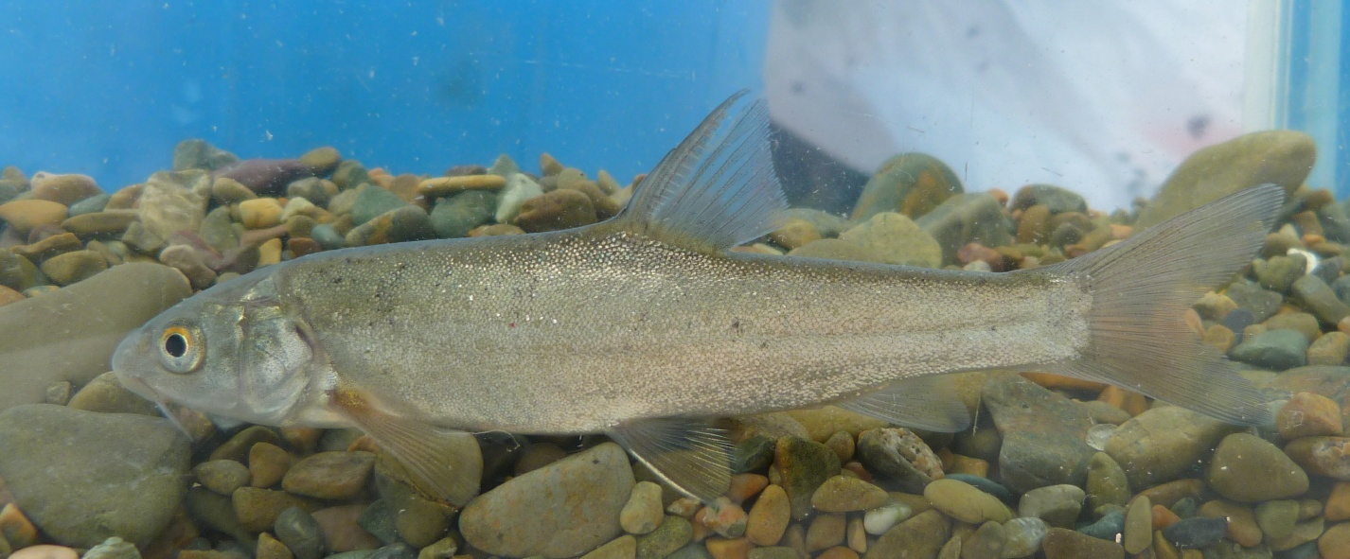
Сурет 35 – Қара балықтың аквариумдағы көрінісі

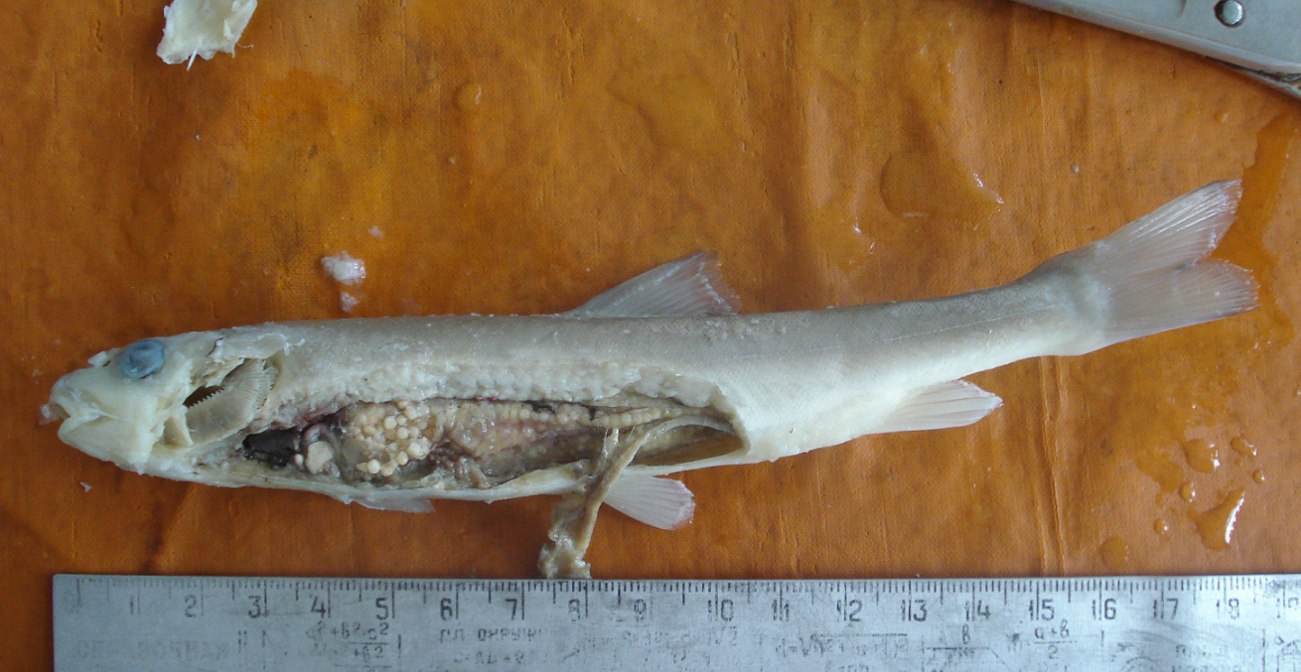
Сурет 36 – Балқаш қара балығының талдау жасау кезіндегі көрінісі

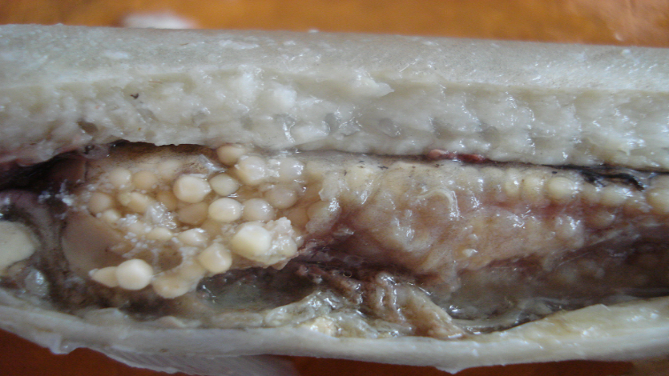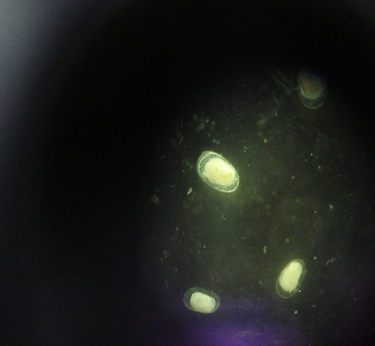

Сурет 37– Балқаш қара балығының аналығы жыныстық жасқа жетілген көрінісі
Балқаш қара балығын аквариумде өсіру кезде ең маңызды компонентердің бірі судың гидрохимиялық құрамының сипаттамасы. Судың температурасы, нитрит, аммони, pH мөлшері зерттеліп отырды (22 - кесте).

Кесте 22 – Аквариумның гидрохимиялық көрсеткіштері

Сынамаларды іріктеу орны | t, ºC | FTU | рH | Минерализация, мг/дм³ | NO3-, мг/ дм³ | Аммоний,  мг/дм³
Текес өзені, 2018 | 0,0 | 0,00 | 0,00 | 0,00 | 0,00 | 0,00
Шарын өзені, 2018 | 19,0 | 0,00 | 0,00 | 0,00 | 0,00 | 0,00
Шарын өзені, 2019 | 20,8 | 0,00 | 0,00 | 0,00 | 0,00 | 0,00
Қасқелең өзені, 2016 | 20,5 | 1,38 | 7,18 | 0,12 | 0,00 | 0,00
Қасқелең өзені, 2018 | 19,5 | 0,00 | 0,00 | 0,00 | 0,00 | 0,00
Самсы өзені, 2016 | 18,9 | 4,27 | 6,97 | 0,84 | 35,0 | 0,64
Самсы өзені, 2020 | 19,7 | 0,00 | 0,00 | 0,00 | 0,00 | 0,00
Быжы өзені, 2020 | 19,6 | 1,49 | 6,19 | 0,41 | 23,9 | 0,00
Быжы өзені, 2021 | 19,6 | 0,92 | 7,88 | 0,12 | 41,6 | 0,00
Балықты өзені, 2017 | 19,6 | 0,84 | 7,04 | 0,10 | 45,2 | 0,00
Шынжылы өзені, 2020 | 19,5 | 0,00 | 0,00 | 0,00 | 0,00 | 0,00
Жалаңашкөл көлі, 2020 | 19,3 | 1,37 | 5,01 | 0,17 | 0,00 | 0,00
Жалаңашкөл көлі, 2021 | 19,6 | 0,00 | 0,00 | 0,00 | 0,00 | 0,00
Үржар өзені, 2020 | 20,5 | 1,37 | 6,52 | 0,17 | 36,3 | 0,06
Ырғайты өзені, 2017 | 20,4 | 0,00 | 0,00 | 0,00 | 0,00 | 0,00
Ырғайты өзені, 2020 | 20,4 | 0,00 | 0,00 | 0,00 | 0,00 | 0,00

Аквариумдағы судың химиялық құрамы балқаш қара балығына қатты әсер етеді. Сондықтан да судың температурасы мен нитрит, аммони, pH мөлшерін өлшеп, бақыланып отырды. Судың температурасы жаз айында 25-26 ^{о}С тан жоғарылаған уақытта, балықтардың жағдайы тұрақты болмады, сондықтан суды ауыстыру арқылы температураны 22-23^{о}С дейін түсіріп отырдық.

3.3. Балқаш қара балығын жасанды өсімін молайтудың әртүрлі технологияларының ерекшеліктерін анықтау

3.3.1 Балқаш қара балығының уылдырығын жасанды жағдайда және табиғи жағдайда алу

Қазіргі таңда сирек кездесетін және жойылып бара жатқан балық түрлерін сақтаудың негізгі әдістерінің бірі жасанды жағдайда көбею болып табылады. Өзенде және көлдерде осы эндемиктік түрдің өзін-өзі көбейтетін үйірінің болуы балқаш қара балығының индустриалды жағдайда бассейнде өсіру және жасанды өсіру бойынша балық өсіру жұмыстарын жүргізуге түрткі болды.
Қазақстандағы сирек кездесетін және құрып кету қаупі төнген балық түрлерін өсірумен ешқандай балық өсіру ұйымдары мен балық шаруашылықтары айналыспайды. Осы уақытқа дейін сирек кездесетін балық түрлерін көбейту және өсіру технологиялары әзірленбеген. Осыған байланысты балқаш қара балығын сақтау мынадай іс - шараларды орындау арқылы ғана шешілуі мүмкін: аналық үйірді қалыптастыру; жыныстық өнімдерді жасанды алу және уылдырықты инкубациялау; су айдындарын балықтандыру үшін отырғызу материалын өсірудің биотехнологиясын әзірлеу.
Ең бірінші балқаш қара балығының қазіргі жай-күйіне бағалау жүргізілді, тіршілік ету орындары анықталды, өндірушілерді аулау және тасымалдау техникасы пысықталды. Жоғарыда атап өткеніміздей балқаш қара балығының қазіргі уақытта популяция саны аз, тіршілік ету ареалы қысқарған және кәсіптік маңыздылығын жоғалтқан Халықаралық табиғатты қорғау одағының (IUCN) қауіпті түрлерінің Қызыл кітабына енгізілген «осал» (VU) санатты эндемиктік түр болып саналады.
Өткен ғасырдың 50-60 жылдарындағы қара балығының максималды салмағы 3,5 кг, ең үлкен ұзындығы-59,5 см. Аталықтарында шекті жасы - 20+, аналықтарында - 22+. Қазіргі уақытта ғылыми аулау нәтижесінде ең үлкен ұзындығы 47,0 см, салмағы 1,3 кг, 11 жастық жыныстық жетілген аналық балықтар болды. Балқаш қара балықтарында жыныстық диморфизмі бар: аналықтары аталықтарына қарағанда үлкенірек. Аналықтарымен аталықтарының арасында негізгі айырмашылықтар аналь қанатының ұзындығы негізгі құйрық қанатына дейін жетеді.
Тоқырауын өзенінің суы барлық гидрохимиялық көрсеткіштер бойынша балық шаруашылығы маңызы бар су қоймаларына қойылатын талаптарға жауап береді, бұл балқаш қара балығын бассейнде өсіруге пайдалануға мүмкіндік береді (кесте - 23). Температуралық режим тұрақты болғандықтан бассейндердегі балықтардың жағдайы қалыпты деңгейде болды. Инкубациялық процестің маңызды кезеңі өндірушілердің уылдырық шашуға дейінгі күтімі болып табылады. Балықтарды қолға үйретудің ең тиімдісі күз айында ауланып, бассейнге бейімделген балықтар.
Біздің балық өсіру учаскесінде РАҮ қалыптастыру әдістерінің бірі - индустриялық жағдайда уылдырықтан жыныстық жетілгенге дейін өндірушілерін өсіру, ол бірқатар белгілі бір міндеттерді қамтиды: инкубациялық іс-шараларды жүргізу технологиясы, өсіру мен қоректендірудің оңтайлы режимін таңдай отырып, шабақтарды өсіру, ремонттық аналық үйірінен өндірушілерді іріктеу және өсіру.
Тоқырауын өзенінен балқаш қара балығының жалпы зерттеу жұмыстарына 25 дана балықтар таңдап алынды, оның ішінде 6 данасы табиғи жағдайда, қалған 19 дана балықтар Балқаш филиалында жақын орналасқан бассейндерге отырғызылды, өндірушілердің сыртқы өлшемдерін өлшеу кезінде жəне тексеру негізінде әртүрлі топтарға бөлінді. Бірінші топқа аналық балықтар 8-10 жас аралығындағы балықтар, ал екінші топқа аталық жыныстық жасқа жетілген 6-9 жастағы балықтар жеке - жеке бассейндерге отырғызылды. Балықтарға биологиялық талдау нәтижелері бойынша аталық балықтарға қарағанда аналық балықтардың көлемі үлкен және салмағы жағынан да басым болып келеді. Аталықта Фультон бойынша қоңдылығы 1,20-2,03, орташа 1,5, ал аналықта Фультон бойынша қоңдылығы 1,31-2,23, орташа 1,5, құрады. Осы өлшенген балықтардың ішінен жасанды жолмен уылдырықтарын алу үшін аналық және аталық балықтар іріктеліп алынды. Аналықтардың жасы 8-ден 10 жасқа дейін, салмағы 840-880 г аралығында, ал аталықтары 6-9 жас аралықтарында, салмақтары 245-385 г-ға дейін. Өнімділігі балықтың жасына және ұзындықтарына байланысты, балқаш қара балығы 11880-61550 дана аралығында болды. Уылдырықтардың диаметрі 1,8–2,4 мм аралықтарында кездесті.
Тоқырауын өзенінде қойылған тәжірибе жұмысына 3 дана аналық және 3 дана аталық пайдаланылды. Аналық балықтар 8–10 жастық, салмағы 780–1050 грамм, ал аталық балықтар 7–9 жастық, салмағы 330–440 грамм.
Екі жағдайдай қойылған тәжірибе жұмыстарында бірдей тұқыларға арналған гипофизарлық иньекция пайдаланылды. Гипофизарлық инъекцияның бастапқы дозасы инъекцияның жалпы мөлшерінің 10% құрады. Препараттың алғашқы дозасын енгізер алдында өндірушілерде салмағы анықталады және алдын ала және рұқсат етілген гипофизарлық инъекцияға мөлшері есептеледі. Сыртқы белгілері бойынша бағаланатын аналықтардың бастапқы жағдайын және балық өсіру аймағының бассейндеріндегі төменгі температуралық режимді (16,6-17,8°С) ескере отырып, оларға тұқы балықтарына арналған гипофизорлық иньекцияның үш реттік схемасы қолданылды. Алғашқы (біріншілік) иньекция 0,3 мг/кг дозада, ал рұқсат етілген гипофизарлық иньекция 2,22-2,34 мг/кг дозада (1 кг балыққа 3,0 мг/кг дозада 12 сағаттық интервалмен) есептеліп салынды. Сол уақытта рұқсат етілген иньекция аталық балықтарға 2 мг/кг дозада салынды.
Табиғи жағдайдағы тәжірибе жұмыстарында гипофизорлық иньекцияның үш реттік схемасы қолданылды. Алғашқы (біріншілік) иньекция 0,3 мг/кг дозада, ал рұқсат етілген гипофизарлық иньекция 2,34-3,15 мг/кг дозада (1 кг балыққа 3,0 мг/кг дозада 12 сағаттық интервалмен) есептеліп салынды. Сол уақытта рұқсат етілген иньекция аталық балықтарға 2 мг/кг дозада салынды
Қосымша аналықтардың жағдайын бақылау рұқсат етілген инъекцияның дозасы жетілген жыныстық өнімдерді алу үшін жеткіліксіз екенін көрсетті және 36 сағаттан кейін қосымша 2,0 мг/кг препарат қайта салынды (38 - сурет)..

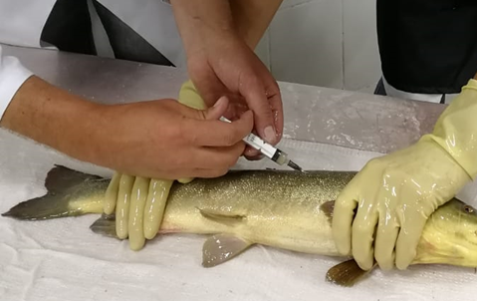 а) 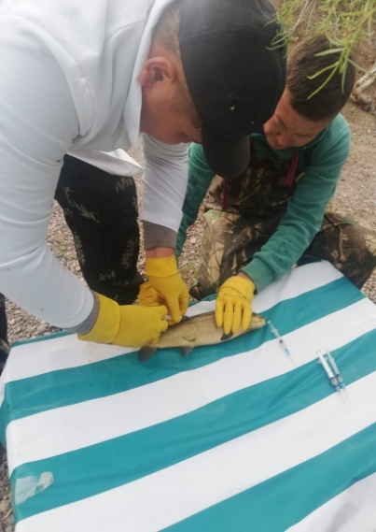 б)

Сурет 38– Балқаш қара балығының иньекция салғандағы көрінісі
(а- жасанды жағдайды, б- табиғи жағдайда)

Қосымша инъекциядан кейін уылдырықтың овуляциясы бірінші аналықта 28 сағаттан кейін, екіншісіне - 32 сағаттан кейін пайда болды. Овуляцияның белгісі балықтың құрсағы ұлғайған және жұмсақ. Уылдырықты мұқият тексеру арқылы сипап сезуге болады, ал аналь тесіктері 1-2 см ұлғайып шығып тұрады. Өндірушілердің уылдырық шашуға дайындығына сәйкес қолмен сығу арқылы жүргізілді. Балықтың ішкі мүшелеріне зақым келтірмеу үшін уылдырық іштің төменгі бөлігінен мұқият сығылады. Аталықтардан да шәуітті осындай жол арқылы алынды. Уылдырық пен шәуеттің сапасын көзбен бақылау үшін жыныс өнімдерін алудың бөлек әдісін қолданған жөн. Әр өндірушіден уылдырық пен шәуітті бөлек ыдысқа құйылады, содан кейін олар жалпы контейнерде араластырылады (39- сурет). Аналықтардың уылдырық шашуға дайын екенін қолмен сипап сезу арқылы бақыланады.

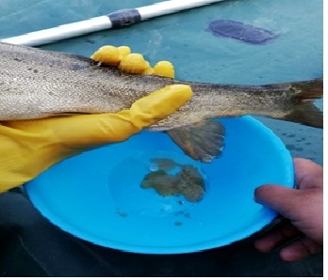 a) | 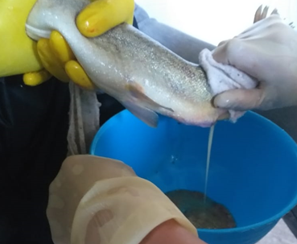 б)

Сурет 39– Балқаш қара балығының ұрығын алу әдісі
(а - аналық балық; б - аталық балық)

Уылдырықты ұрықтандыру технологиясының параметрлері жасанды жағдайда және табиғи жағдайда да бірдей әдіспен алынады. Балқаш қара балығын ұрықтандыру ұзақтығы 3 минутты құрады. Уылдырықты бір бірінен ажырау үшін 1:10 концентрациясында майсыз сүт пайдаланылды (10 литр суға 1 литр сүт). Жасанды ұрықтандырудан кейін уылдырықты жабысқақтығынан ажырату үшін 5 литр суға 150 мл концентрацияда майсыз сүт қолданылды, процедураның ұзақтығы - 30 минут.
Инкубацияның ұзақтығы судың температурасы мен оттегінің мөлшеріне байланысты. Инкубация кезеңінде судың температурасы 18,2 - 18,4°С, ерітілген оттегінің оңтайлы мөлшері 8,8-8,9 мг/дм³ (95-96% қанықтыру) болды. Уылдырықты инкубациялау ұзақтығы 5 күнді құрады, бұл орташа температура 18,3°C болғанда 91 градусқа сәйкес келді. Сондай-ақ, су ағынын бақылауда ұстадық, алғашқы 10 сағат ішінде уылдырықтар баяу қозғалды, су ағыны 0,6-0,8 л/мин болды. Содан кейін уылдырықтардың қозғалысы артып, су ағыны 1,0-1,2 л/мин болды. Көлемі 8 л Вейс аппаратына балқаш қара балығының 35 мыңға дейін уылдырығын салуға болады (24 - кесте). Дамып келе жатқан уылдырықты үнемі тексеріп отырдық, су ағынын тексеруді және реттеуді, сапасыз немесе өлі уылдырықтар алып тастасталынды.
Табиғи жағдайда ұрықтанған уылдырықтарды инкубациялау үшін өзенге 110 см тереңдікте орташа ағысы (0,5–1,0 м/с) болатын Сес-Грин құрылғылары орнатылды. Уылдырықтардың тұрақты айналмалы қозғалыста болуы қамтамасыз етіледі. Аппараттың сыйымдылығы 60 мың уылдырықты құрайды. Инкубация кезіндегі судың температурасы 13,4–15,3°C, еріген оттегінің мөлшері 7,6–8,1 мг/дм³. Уылдырықтарды инкубациялау кезеңінде Сес-Грин құрылғыларынан өлі және ауру уылдырықтарды тазалап тұрады (24 - кесте). Уылдырықты инкубациялау ұзақтығы 6 күнді құрады, көктемгі-жазғы уылдырық шашатын балықтардың уылдырықтарына басты әсер ететін фактор сапролегния болып табылады. Құрылғылар уылдырықты басқа су ағзалары жеуден қорғайды, сонымен қатар инкубация нәтижелерін де ескеруге болады. Бірақ температураның күрт өзгеруі, суда қалқымалы заттардың болуы, су жылдамдығының өзгеруі, жел жылдамдығының инкубацияның тиімділігіне әсер етеді және сонымен бірге балық өсіруші инкубация процесіне араласа алмайды. Бұл табиғи жағдайдағы уылдырық ал әдісінің негізгі кемшілігі.

Кесте 24 - Балқаш қара балығын ТЖСҚ өсіру кезіндегі көрсеткіштер

Көрсеткіштері | Өлшем  бірлік | Вейс | Сес-  грин
Уылдырықты инкубациялау
Инкубация кезіндегі судың температурасы | °С | 18,0-18,5 | 13,4–15,3
Вейс аппаратының көлемі  Сес Грин аппараты | л  тереңдігі см | 8  - | -  110
Жүктеу кезінде уылдырық саны | мың дана | 35,0 | 60
Су ағынының жылдамдығы
– инкубацияның алғашқы 10 сағат | л/мин. | 0,6–0,8 | 0,5–1,0
– кейінгі | л/мин. | 1,0–1,2
Уылдырықты инкубациялау ұзақтығы | тәулік | 5 | 6
Ұрықтандандыру | % | 90 | 80
Уылдырықтан шығу кезіндегі судың температурасы | °С | 18,7 | 15,3
Инкубация кезеңінде тірі эмбриондардың шығуы | % | 80 | 60
Жыныс өнімдерін алғаннан кейін өндірушілердің тіршілік ету деңгейі
– аналық | % | 80 | 80
–аталық | % | 100 | 100
Аналықтардың жұмыс өнімділігі | мың дана | 11,88–33,99 | 13,4–46,5
Жетілген уылдырықтың диаметрі | мм | 2,3–2,4 | 1,8–2,4
Жабысқақтығын ажырататын ерітіндінің концентрациясы (сүт) | 1 литр суға г | 100 | 100

Жыныстық жасқа толық жетілген балқаш қара балығына екі реттік гипофиздік инъекция схемасын қолдануға болады. Біздің зерттеу жұмысымызда үш реттік гипофиздік инъекция қолданылды, бірінші және екінші дозалар арасындағы интервал 12 сағатты, ал екінші және үшінші дозалар арасында 24 сағаттан 36 сағатқа аралығын құрады [222].
Жыныстық жасқа толық жетілген балқаш қара балығына екі реттік гипофиздік инъекция схемасын қолдануға болады. Біздің зерттеу жұмысымызда үш реттік гипофиздік инъекция қолданылды, бірінші және екінші дозалар арасындағы интервал 12 сағатты, ал екінші және үшінші дозалар арасында 24 сағаттан 36 сағатқа аралығын құрады. Инкубация кезеңінде эмбриондардың тірі қалуы (өміршеңдігі) табиғи суқоймасында ұрықтандыру 80%, жасанды жағдайда 90% болғанын көрсетті, бұл жоғары нәтиже уылдырықты жасанды ұрықтандырудың дұрыс таңдалған биотехникалық әдістерін көрсетеді. Жыныс өнімдерін алғаннан кейін өндірушілердің тірі қалуы аналықтар 80%, аталықтар 100% тірі қалады.

3.3.2 Балқаш қара балығының эмбриональді дамуы
Балқаш қара балығының эмбриональді дамуы тұқы балықтарына [203] ұқсас сегіз кезеңнен тұрады, оның ішінде жеті кезеңі уылдырық қабығында, ал сегізінші кезеңі уылдырық қабығын жарып шыққаннан кейінгі даму кезеңдеріне сәйкес келеді. Балқаш қара балығының жасанды және табиғи жағдайда алынған уылдырықтарының тіршілік циклінің эмбрионалдық жекелеген даму кезеңдері төменде көрсетілген (сурет 40).
Уылдырық қабығындағы даму кезеңі.
I даму кезеңі. Уылдырық суға түскеннен кейін алдымен ісінуі басталды, перивителлин қуысы мен бластодиск қалыптасты.
II даму кезеңі. Әрі қарай бластодисктің бөліну кезеңі, екі және одан да көп бластомерге бөлінуі жүрді.
III даму кезеңі. Бластуляция кезеңінде бластомерлердің бөлшектенуі тоқтамайды, бластодерманың сыртқы қабатының клеткалары полигональді болып тығыз орналасады. Перидерманың астында клеткалар бос, олардың арасында қуыстар пайда болады. Осы қуыстар кейін бірігіп бластоцель қуысын құрайды.
IV даму кезеңі. Гаструляция кезеңі, бластуланың бір тектес бластодерманың екі қабат клеткаларына – ұрық жапырақшаларына бөліну жүреді және шағын сарыуыз тығыны байқалды.
V даму кезеңі. Бұл органогенез кезеңі, басында ұрықтың денесі валик түрінде сарыуыз қапшықтың үстінде орналасқан. Дененің биіктігі, әсіресе алдыңғы бөлігі үлкейген, ұрық қалқаны, есту плакодалары, көз жанарлары, есту қуысы ұрықтары және купфер көпіршіктері пайда болды.
VI даму кезеңі. Бұл кезең құйрық бөлігінің саруыз қапшығынан бөлінуі. Саруыз қапшығынан құйрық бөлімінің жеке бөлініп шығуы анық байқалды, жүрек, ми бөлімдерінің дамуы, иіс сезу капсуласы және есту көпіршігі пайда болды.
VII даму кезеңі. Бұл эмбриональді қан тамырлар жүйесінің даму кезеңі. Бұл уақытта эмбриондар белсенді қозғала бастады. Жүрек бірінен кейін бірі соғылатын екі бөлімнен – жүрекше мен құлақшадан тұрады. Желбезек аймағында доғалар дамыды.
Уылдырық қабығын жарып шыққаннан кейінгі даму кезеңі.
VIII даму кезеңі. Желбезек-жақ аппаратының даму кезеңі. Дернәсілдер ұрық қабығынан шықты және оларды бос эмбриондар деп атайды. Олардың мүшелері әлі де толық дамымаған, бос эмбриондарда сарыуыз қапшығы тез резорбцияланды және дене пішіні өзгерді. Сарыуыздың сіңірілуі перибласт және сарыуыз қапшықтың қан тамырлары арқылы өтеді. Көздері пигменттелген, қара, онда көз торы қалыптасқан, сондай-ақ, дененің басқа мүшелер жүйесінің тез дамуы жүрді. Шығарылған эмбриондардың ұзындығы 6,7-6,9 мм жетті. Денесінде пигмент жоқ.

Сурет 40 – Балқаш қара балығының эмбриондарының даму кезеңдері
1-уылдырық қабығы, 2-перивителлин кеңістігі, 3-сарысы қабығы,
4-бластодиск, 5-жүйке түтігі, 6-сомит, 7-эмбрионның бас бөлігі,
8-эмбрионның құйрық бөлімі;

(Даму кезеңдері: I – бластодисктің қалыптасуы; II – бөлінуі; III – бластуляция; IV- гаструляция; V –органогенез; VI – құйрық бөлігінің саруыздан бөлінуі; VII- қан тамырлар жүйесінің даму кезеңі; VIII- Желбезек-жақ аппаратының даму кезеңі)
Жүргізілген зерттеу жұмыстары ертеректе жүргізілген ғалымдардың еңбектерімен 25 - кестеде салыстырылды. Балқаш қара балығының эмбриональді және дернәсілдік алды дамуын зерттеу нәтижесінде әдебиет көздерімен салыстырғанда айтарлықтай айырмашылықтар, ауытқулар байқалмады [218].

Кесте 25 – Балқаш қара балығының эмбриональді және дернәсіл алды дамуы

Эмбриональді және дернәсілдік кезеңдерінің атаулары | Ұрықтанғаннан кейінгі уақыт (сағат: минут)
Эмбриональді және дернәсілдік кезеңдерінің атаулары | Попов С.А. [92] | Кормилин В.В. [48] | Біздің мәліметтер
Температурасы | 16,3-17,0⁰С | 14,5-17,5⁰С | 18,3-18,9⁰С
Бластодиск қалыптастыру | 1:40 | 00:40 | 00:40
2 бластомер | - | 2:50 | 2 сағат
4 бластомер | - |  | 2:30
8 бластомер | - | - | 2:50
16 бластомер | 4:00 | 4:00 | 4:30
Үлкен жасушалық морула | 6:00 | 5:00 | 5:00
Кіші жасушалық морула | - | 18 сағат | 15 сағат
Бластула | 28-29 сағат | 28-30 сағат | 26-28 сағат
Гаструляция | 30-31 сағат | 30 сағат | 31 сағат
Сарыуыз тығынның жабылуы | 41 сағат | 2 тәулік 18 сағат | 2 тәулік 18 сағ
Есту қуысы және купфер көпіршіктерінің пайда болды | 2 тәулік | 3 тәулік 14 сағат | 3 тәулік 2 - 5 сағат
Жүрек, ми бөлімдерінің дамуы, иіс сезу капсуласы және есту көпіршігі пайда болды | 3 тәулік 2 сағат | 3 тәулік 22 сағат | 3 тәулік 22 сағат
Эмбрионның тербелмелі қозғалысы, эмбрионның айналмалы қозғалысы | 3 тәулік 7 сағат | 4 тәулік | 4 тәулік
Уылдырықдан шығуы | 5 тәулік | 5 тәулік 20 сағат | 5 тәулік 20 сағ
Тыныс алу мүшелерінің, құйрық венасы және түтікшенің пайда болуы | 6 тәулік | 6 тәулік 48 сағат | 6 тәулік
Желбезек-жақ аппаратының дамуы | 8 тәулік 7  Сағат | 7 тәулік 15-20 сағат | 8 тәулік
Дернәсіл алды кезең
Аралас қоректену. Жүзу қапшықтарының артқы камерасы ауамен толтырылған | 9 тәулік 7 сағат | 10 тәулік 20 сағат | 9 тәулік 9 сағ
Сырттай қоректену. Тақ жүзбе қанаттарының пайда болуы | 12 тәулік | 11 тәулік | 12 тәулік

Жүргізілген зерттеу жұмыстары нәтижесінде табиғи жағдай қойылған тәжірибеге қарағанда жасанды жағдайда жасалған тәжірибе жұмыстары жақсы нәтиже берді. Уылдырықдан шығуы уақыты 5 тәулікті құрады, ал керісінше Сес - Грин аппартаныдағы уылдырықтан шығу уақыты 6 тәулікті құрады. Бұл дегеніміз жасанды жағдайдағы Вейс аппаратын пайдаланған өте тиімді болып табылады. Бұл 26 – кестеде салыстырмалы көрсетілген.
Кесте 26– Балқаш қара балығының эмбриональді және дернәсіл алды дамуы

Эмбриональді және дернәсілдік кезеңдерінің атаулары | Ұрықтанғаннан кейінгі уақыт (сағат: минут)
Эмбриональді және дернәсілдік кезеңдерінің атаулары | Сес – Грин аппараты | Вейс аппараты
Температурасы | 13,4–15,3 ^{о}С | 18,3-18,9 ^{о}С
Бластодиск қалыптастыру | 1:40 | 00:40
2 бластомер | 2:40 | 2 сағат
4 бластомер | 3:30 | 2:30
8 бластомер | 4:00 | 2:50
16 бластомер | 5:00 | 4:30
Үлкен жасушалық морула | 6:00 | 5:00
Кіші жасушалық морула | 20 сағат | 15 сағат
Бластула | 28-29 сағат | 26-28 сағат
Гаструляция | 30-31 сағат | 31 сағат
Сарыуыз тығынның жабылуы | 41 сағат | 2 тәулік 18 сағ
Есту қуысы және купфер көпіршіктерінің пайда болды | 3 тәулік 8 сағат | 3 тәулік 2 - 5 сағат
Жүрек, ми бөлімдерінің дамуы, иіс сезу капсуласы және есту көпіршігі пайда болды | 3 тәулік 24 сағат | 3 тәулік 22 сағат
Эмбрионның тербелмелі қозғалысы, эмбрионның айналмалы қозғалысы | 4 тәулік 2 сағат | 4 тәулік
Уылдырықтан шығуы | 6 тәулік | 5 тәулік
Тыныс алу мүшелерінің, құйрық венасы және түтікшенің пайда болуы | 7 тәулік | 6 тәулік
Желбезек-жақ аппаратының дамуы | 8 тәулік 7  сағат | 8 тәулік
Дернәсіл алды кезең
Аралас қоректену. Жүзу қапшықтарының артқы камерасы ауамен толтырылған | 10 тәулік 20 сағат | 9 тәулік 9 сағ
Сырттай қоректену. Тақ жүзбе қанаттарының пайда болуы | 13 тәулік | 12 тәулік

Эмбриональды дамуды талдау ұрықтандырудың 80% құрағанын көрсетті, бұл жоғары нәтиже уылдырықты жасанды ұрықтандырудың дұрыс таңдалған биотехникалық әдістерін көрсетеді. Алайда, бірінші күні ұрықтандырылған уылдырықтың бір бөлігі өлі болды және шығыны 18% құрады. Уылдырықты инкубациялау кезінде температура режимін қатаң сақтау, ерітілген оттегінің оңтайлы мөлшерін сақтау, судың гидрохимиялық параметрлері бақыланды. Уылдырықтар Вейс аппараттарына салынған күннен бастап 5–ші күні дернəсілдердің ауа қапшықтары пайда болып, қоректенуге ауыса бастаған кезден бастап шабақтарды бассейндерге отырғызылды.

3.4 Балқаш қара балығының тұйық жүйелі су қондырғылар жағдайында өсіру және балықтық - биологиялық көрсеткіштері

3.4.1 Балқаш қара балығының дернәсілдерін өсіру
Одан әрі дамудың бірқатар кезеңдерін атап өтуге болатын дернәсілдік кезең басталады.
І дернәсілдік кезең (аралас қоректенуі). Осы этапта дернәсілдер аралас қорекпен қоректене бастады. Дернәсілдің ұзындығы орташа есеппен 8,5 мм. Жүзу қапшықтарының артқы камерасы ауамен толтырылған, денесі түзуленген, тақ жүзбеқанаты көмкерілген, кеуде жүзбеқанаттары едәуір ұлғайған.
ІІ дернәсілдік кезең (сырттай қоректенуі, тақ жүзбеқанаттарының пайда болып жатқандығы бақыланды): дернәсілдер толығымен сырттай қоректенді, желбезек қақпағы желбезек доғаларын толық жауып тұрды, уақытша тамырлы тыныс алу жүйесі редукцияланған. Тақ жүзбе қанаттары пайда бола бастады.
III дернәсілдік кезең (тақ қанаттарындағы сәулелердің дамуы): алдымен құйрық, содан кейін арқа және аналь қанаттарының сәулелері дамиды. Құрсақ қанатының қалыптасатын ойық пайда болады.
IV дернәсілдік кезең (жұп қанаттарының сәулелерінің дамуы): арқа және аналь қанаттары артқы жағынан толығымен бөлінді, құрсақ қанаттарының сәулелері қалыптасты, аналь қанатына дейін қатпардың азаюы жүрді (41 –сурет).

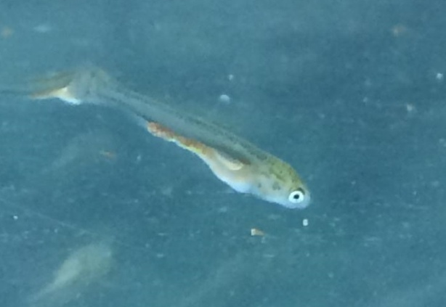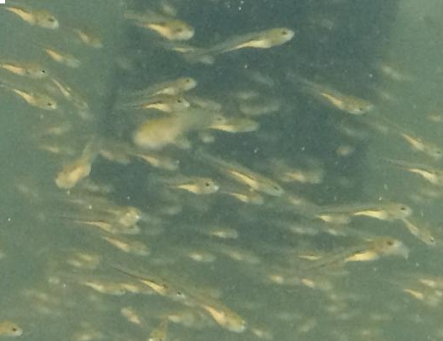

Сурет 41– Жасанды жолмен ұрықтану кезіндегі балқаш қара балығының шабақтары

Дернәсілдерді бассейнде ұстау кезеңінде ерекше күтім қажет емес, өлі уылдырықтарды және шабақтардың бос қабықтарын алып тастау, гидрохимиялық режимді бақылау және бассейндердегі санитарлық жағдайды мұқият бақылау қажет.
Балқаш қара балығының дернәсілдерінің даму кезеңі балық тіршілік етуіндегі маңызды сәттердің бірі болып табылады. Қысқа мерзімде өте тез өсу аясында дененің барлық жүйелерінің қалыптасуы мен дамуы аяқталады және оның экологиялық жағдайларға бейімделуі жүреді. Бұл уақытта балықтардың денсаулығы мен трофикалық дағдыларының негіздері қаланады.
Жемді таңдауға және қоректендіру жиілігіне ерекше назар аудару керек. Шамадан тыс қоректендіру кезінде жемнің өнімсіз шығындарына және судың ластануына, өсудің баяулауына әкеледі. Дамып келе жатқан дернәсілдерді жеткіліксіз қоректендірудің белгісі - бұл дернәсілдердің мөлшері арасындағы айырмашылықтың артуы, бұл каннибализмге әкелуі мүмкін.
Сыртқы қоректенуге көшу кезінде артемия шаян тәрізділердің декапсулаланған цисталарын жем ретінде пайдаланылды. Қоректендірудің тәуліктік нормасы жоспарланған өсімге және пайдаланылатын жемнің қоректік коэффициентіне сәйкес есептеледі. Алғашқы күндердегі тәуліктік жем мөлшері ихтиомассаның 40% құрайды, қоректендіру жиілігі күніне 12 рет, әр екі сағат сайын. Экзогендік қоректенудің екі аптасынан кейін тірі және бастапқы жемді ескере отырып, күнделікті 60-70% - ға дейін өсті, әр үш сағат сайын қоректендіру жиілігі 8 есе. Дернәсілдерді бастапқы жемге бейімделуі 10 күн ішінде болды. Экзогендік қоректенуге көшу кезеңінде өлген балықтардың саны артады, олардың дернәсілдердің негізгі бөлігі әртүрлі морфологиялық ақаулар кездесті. Осы кезеңде дернәсілдердің өлімінің негізгі себептері-ұрық жасушаларының төмен сапасы және эмбриогенез кезіндегі биотехникалық режимнің бұзылуы. Сыртқы қоректендірудің 14 күнде дернәсілдерінің орташа салмағы 9,8 мг, ұзындығы 11 мм құрайды. Дернәсілдердің 20-22 күнде өлшемі көрсеткендей, қара балықтың ұзындығы 17-20 мм аралығында, салмағы 37,3 -54,4 мг құрайды. Әдебиет көздеріндегі мәліметтермен салыстырғанда [213] біздің тәжірибелік жұмыстарымыздағы дернәсілдерінің даму кезеңінде балқаш қара балығы 32-43% үлкен екенін көрсетеді.
Балқаш қара балығының дернәсілдерінің дернәсілдік кезеңі индустриялық жағдайда 28-30 тәулікте аяқталады. Қабыршақтың пайда болуымен шабақтық кезеңі басталады. Қара балықтың жасанды жолмен көбейту кезіндегі негізгі балықтық - биологиялық көрсеткіштері бар жиынтық төменде берілген (27 - кесте).

Кесте 27 - Балқаш қара балығын ТЖСҚ жағдайында дернәсілдерді өсіру

Көрсеткіштері | Өлшем бірлігі | Мәні
Су температурасы | °С | 19,0-20,0
Бастапқы салмағы | г | 0,005–0,007
Бастапқы ұзындығы | мм | 11
Өсіру ұзақтығы | тәулік | 7–8
Отырғызу тығыздығы | мың дана/м³ | 5,0
Дернәсілдердің өсу кезеңіндегі температурасы | °С | 19,5-22,0
Оңтайлы температура | °С | 21,0
Дернәсілдердің соңғы салмағы | г | 0,04-0,06
Соңғы ұзындығы | мм | 17-20
Дернәсілдердің отырғызу тығыздығы | мың дана/м³ | 3,0
Өсіру ұзақтығы | тәулік | 20–22
Тәуліктік рацион | ихтиомасса % | 40-70
Артемия қоректендіру, жармасының мөлшері | мм | 0,02
Дернәсілдердің өміршеңдігі | % | 25

Қорытындылай келгенде сыртқы қоректенуге көшу кезінде артемия шаян тәрізділердің декапсулаланған цисталарын жем ретінде пайдаланылды. Қоректендірудің тәуліктік нормасы жоспарланған өсімге және пайдаланылатын қоректік коэффициентіне сәйкес есептеледі. Алғашқы күндердегі тәуліктік жем мөлшері ихтиомассаның 40% құрайды, қоректендіру жиілігі күніне 12 рет, әр екі сағат сайын. Экзогендік қоректенудің екі аптадан кейін тірі және құрғақ жемді ескере отырып, күнделікті 60-70% - ға дейін өсті, әр үш сағат сайын қоректендіру жиілігі 8 рет. Дернәсілдердің құрғақ жемге бейімделуі 10 күн ішінде болды. Сыртқы қоректендірудің 14 күнде дернәсілдерінің орташа салмағы 9,8 мг, ұзындығы 11 мм құрайды. Дернәсілдердің 26 күнінде өлшеу нәтижесі көрсеткендей, қара балықтың ұзындығы 17-20 мм аралығында, салмағы 37,3 - 54,4 мг құрайды. Әдебиет көздеріндегі мәліметтермен салыстырмалы біздің тәжірибелік жұмыстарымыздағы дернәсілдерінің даму кезеңінде балқаш қара балығы 32-43% үлкен екенін көрсетеді. Балқаш қара балығының дернәсілдерінің дернәсілдік кезеңі индустриялық жағдайда 28-30 тәулікте аяқталады. Қабыршақтың пайда болуымен шабақтық кезеңі басталады.

3.4.2 Балқаш қара балығының шабақтарын өсіру
Бұл кезеңде балқаш қара балығының шабақтар ересектерден тек денесінің салыстырмалы өлшемдерімен (денесінің биіктігі, құйрық бөлігінің ұзындығы, бас мөлшері және т.б.) жалпы дене ұзындығына қарай ерекшеленеді. Шабақтар ересектер сияқты пигментті (42– 43 сурет).

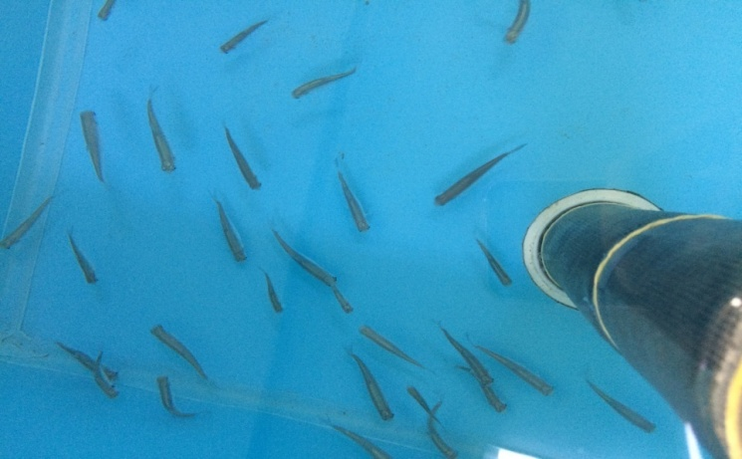

Сурет 42 – Жасанды жолмен алынған балқаш қара балығының шабақтары

Балқаш қара балығының шабақтарының дамуы кезінде судың температурасы 21,0–25,0°С, оңтайлы температура 22–23°С шамасында өзгереді. Ерітілген оттегінің мөлшері балықтардың тіршілік процестерінің қалыпты жүруі үшін жеткілікті – 6,5–7,9 мг/дм³, бұл белгілі бір температурада 76,2–94,2% қанығуға сәйкес келеді.
Күнделікті рационның мөлшері бассейндердің суындағы оттегі режиміне байланысты. Оттегі концентрациясының төмендеуі кезінде қорек мөлшерін азайту қажет: оттегі мөлшері 3,0–5,0 мг/дм³ шегінде болғанда – тәуліктік норманың 70-80%, 2,0–2,5 мг/дм³ кезінде – 40-50%. Біздің жағдайда оттегінің тұрақты құрамын (5 мг/дм³ жоғары) ескере отырып, қоректендіру уақытын дұрыстау қажет. Балықтардың өсу қарқыны мен тіршілігі көбінесе қоректену ерекшеліктерімен (қоректену режимі мен әдісі) және жемнің құрамымен, атап айтқанда, оның физика-химиялық сипаттамаларымен анықталады.
Қара балықты өсірудің бастапқы кезеңінде Aller Futura 00 бастапқы жем пайдаланылды. Бастапқы жемнің құрамы 28-кестеде берілген.

Кесте 28 - Aller Futura EX 00 бастапқы жемінің сипаттамалары

№ | Құрамы | Пайызы (%)
1 | Ақуыз | 64
2 | Шикі май | 9
3 | Көмірсулар | 6
4 | Целлюлоза | 1
5 | Күл | 12
6 | Фосфор | 1,5
7 | Натрий | 0,9
8 | Кальций | 2,4
9 | Энергия мәні (Ккал/МДж) | 4915/19,4
10 | Қорытылатын энергия (Ккал/МДж) | 3676/15,4

Өсірудің бастапқы кезеңінде қоректендіру жиілігі 8 рет, содан кейін күніне 5 рет болды. Шабақ өскен сайын, өсірудің 58-ші күнінен бастап, олар Aller Futura EX 04 қорегіне ауыстырылды.
Шабақтық кезеңінде ең жоғары салмақ өсімі 10-нан 20 күнге дейін (инкубациядан 40-50 күн) байқалады. Бұл кезде судың оңтайлы температурасы 19–22°С-тан 23–24°С-қа дейін көтерілді. Ең аз салмақ өсімі ерте кезеңде және 60 күннен асқан шабақтардың жасында байқалады (44 - сурет).

Сурет 44 – Балқаш қара балығының шабақтық кезеңіндегі салмағының өсуі (тәулік дернәсілден шыққан күннен есептеледі)

Белгілі бір уақыт аралығындағы салмақ өсімінің көрсеткіштері 29 -кестеде келтірілген.
Кесте 29 - Шабақтарын өсіру кезіндегі салмақтық жинақталудың жалпы өндірістік коэффициентінің (Км) және үлестік өсу қарқынының (SGR) мәндері.

Тәулік | К_{м} | SGR, %/ тәу.
30-40 | 0,056 | 6,1
40-50 | 0,103 | 16,0
50-60 | 0,064 | 6,9
60-70 | 0,027 | 2,5
70-80 | 0,032 | 2,7
80-90 | 0,020 | 1,6
90-110 | 0,022 | 1,6
110-120 | 0,014 | 0,7
120-134 | 0,029 | 1,9

Салмақтың жинақталу коэффициентінің максималды мәні және өсу қарқыны шабақтық кезеңінің 10-20 күніне тән. Алдыңғы кезеңде өсу қарқынының көрсеткішінің мәні төмен болды, бұл шабақтардың ағзасындағы маңызды сапалық өзгерістерге байланысты, энергияның ауысуы көп бөлігі морфофункционалдық қайта құрумен байланысты процестерге жұмсалады. Шабақтардың өсу қарқынының 110-120 күнінде төмендеуі осы кезеңде қара балықтың шабақтарын қоректендірудің күнделікті рационын түзетуді талап етеді. Түнде қоректендіру дозасының жоғарылауымен салмақтың өсу көрсеткіштерінің мәндерінің жоғарылауы байқалады.
Өсу қарқыны мен жемнің өнімділігі бір-бірімен тығыз байланысты факторлар болып табылады, олар өсу қарқынының және қоректендіру коэффициентінің екі негізгі көрсеткішімен өлшенеді. Қоректендіру коэффициентінің максималды мәндері (4,0) 110-120 күн аралығында, ең аз тәуліктік 0,7% өсіммен байқалды. Шабақтарды өсіру кезінде, жалпы алғанда, қоректендіру коэффициенті 2,2-2,8 құрайды.
Балқаш қара балығының жоспарлы өсу графигі қолайлы термиялық жағдайларда және теңдестірілген қоректену кезінде тәулігіне 1,9 % өсу қарқынын, сондай-ақ шабақтардың өсу кезеңінде тіркелген төмен SGR мәндерін ескере отырып әзірленді (кесте - 30).

Кесте 30- Балқаш қара балығының өндірістік жағдайдағы жоспарлы өсуі

Жаппай анықтаудың болжамды күні | SGR кезінде балық салмағы = 1,9%/тәу, г | SGR кезінде балық салмағы = 1,6%/тәу, г | SGR кезінде балық салмағы = 0,7%/тәу, г
20.10 | 5,98 | 5,67 | 4,83
30.10 | 7,22 | 6,63 | 5,17
01.11 | 8,72 | 7,76 | 5,53
10.11 | 10,53 | 9,08 | 5,92
20.11 | 12,64 | 10,62 | 6,70
30.11 | 15,17 | 12,43 | 7,17
01.12 | 18,20 | 14,54 | 7,67

Осылайша, екі айдың ішінде оңтайлы жағдайда балықтың салмағын 4,3 есеге арттыруға болады. Өсу қарқыны 0,3% - ға төмендеген кезде шабақтардың тәуліктік салмағы тек 3,4 есе артады. Өсірудің қолайсыз жағдайларына байланысты ең төменгі өсу қарқыны кезінде шабақтардың салмақтық көрсеткіштері айтарлықтай төмендейді, ал салмағы екі айда 1,8 есе артады. Демек, шабақтарды өсіру кезінде қолайсыз жағдайларда балық өнімдерінің салмағы 57% -ға жетуі мүмкін. Шабақтарды өсіру кезіндегі көрсеткіштерінің сипаттамалары 31 - кестеде келтірілген.

Кесте 31 – Балқаш қара балығының шабақтарының ТЖСҚ жағдайлардағы балықтық - биологиялық көрсеткіштері

Көрсеткіштері | Өлшем бірлік | Мәндері
Бастапқы салмағы (шабақ) | г | 0,04–0,07
Бастапқы ұзындығы (шабақ) | мм | 16–20
Өсіру кезеңі | тәулік | 104
Отырғызу тығыздығы | мың дана/м³ | 1,0
Температура режимі | °С | 21,0–25,0
Оңтайлы температура | °С | 22,0–23,0
Тәуліктік рацион | ихтиомасса % | 10–15
Aller Futura жем мөлшері | мм | 0,02 - 0,04
Соңғы салмағы (шабақ) | г | 4,0–4,3
Соңғы ұзындығы (шабақ) | мм | 68–70
Өміршеңдігі | % | 60

Балықтардың жасанды жағдайда көбею кезінде маңызды денсаулығын сақтау сәттердің бірі болып табылады. Аурулардың пайда болуы көбінесе өндіріс жағдайына байланысты. Су температурасы төмен болған жағдайда аурулар жиі байқалады. Қара балықтар ауырғанда вирустар, бактериялар, саңырауқұлақтар жиі кездеседі. Жұқпалы емес аурулар өсіп келе жатқан жағдайлардың күрт өзгеруімен (су температурасының өзгеруі, еріген газдардың болмауы немесе артық болуы, сапасыз жемді қолдану) пайда болады. Жұқпалы ауруларға сапролегниоз жатады. Аурудың барлық жағдайларында, ең алдымен, шабақтар арасында үлкен шығындар байқалады, өйткені ол енді бейімделіп келе жатқандықтан.
Қара балықтың шабақтарын өсіру кезінде сапролегния саңырауқұлақтарының зақымдануы байқалды (45 - сурет). Ең тиімді емдеу жолы 100 литр суға 50 мл (0,3 г) концентрациясында метилен көкін қолдану болды. Сапролегниоз, әдетте, қолайсыз жағдайларға байланысты иммунитеттің әлсіреуімен, балықтардың жарақаттануымен, сондай-ақ төмен температурадан пайда болады.

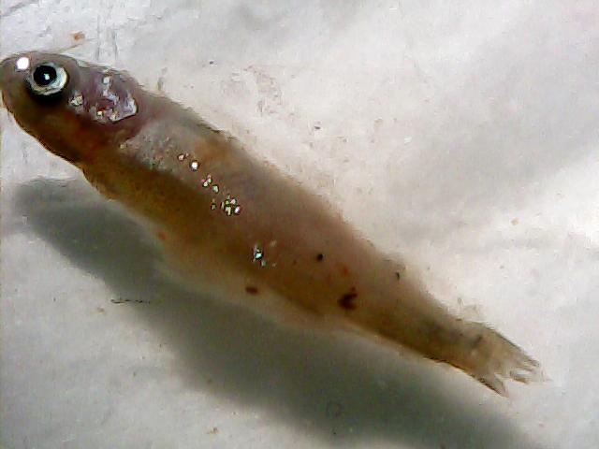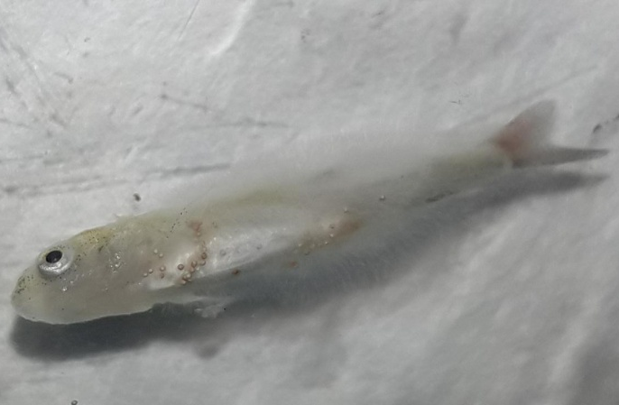

Сурет 45 - Сапролегния саңырауқұлақтарымен ауырған балқаш қара балығы

Айта кету керек, судың гидрохимиялық параметрлерін нақты бағалаудан басқа, балықтың белсенділігін үнемі бақылауда ұстау қажет. Аммоний немесе нитрат азотының шамалы өсуі шабақтардың сыртқы ынталандыруларға реакцияның баяулауына немесе толық жойылуына әкелетіні анықталды.
Қорытындылай келгенде қара балықтарыңдың шабақтық кезеңде оңтайлы су температурасы 22,0–23,0°С болып табылады, ал салмағы 0,04–0,07 грамнан 4,0–4,3 грамм аралықтарында кездесетін балықтардың отырғызу тығыздығы 1000 дана/м³ құрады. Тірі қалуы 60 %.

3.4.3 Балқаш қара балығының жаздық шабақтарын және бір жастық балықтарын өсіру
Балқаш қара балығының жаздық шабақтарын ТЖСҚ-да өсіру кезінде оңтайлы температура 19,0–22,0°С, еріген оттегінің мөлшері 7,0 мг/дм³ төмен емес. Күзгі-қысқы кезеңде судың жеткіліксіз жылу, ихтиомассаның жоғалуы 33-55% жетуі мүмкін. Қара балық өскен сайын (70 г және одан жоғары), бір жасқа толғанға дейін төмен температура қажет - 19,0–22,0 °С.
Тәулік бойы жарықтандыру арқылы жаздық шабақтарын және үлкен жастағы топтарды өсіру процесін жүргізу ұсынылады. 24-0 формуласымен өрнектелген «күн-түн» режиміндегі үлестік өсу қарқынының мәні 0,25-0,30%/тәу. 20-4 және 16-8 режимдеріне қарағанда жоғары. 40 г – ға дейінгі жаздық шабақтарды қоректендірудің күнделікті мөлшері дене салмағының 4-6% құрайды, жиілігі-5 есе. Қыстағаннан кейін, салмақтың жоғарылауымен балық күніне 4 рет қоректендірілді, жем мөлшерінің ихтиомассаның 2-3% құрайды. Бонитирлеуді өсу айырмасы 15-20% жеткен кезде қажеттілігіне қарай жүргізу ұсынылады. Ең оңтайлы абиотикалық экологиялық факторлар және балықты қоректендіру технологиясы желтоқсанның ортасынан қаңтардың ортасына дейін байқалды. Өсу қарқыны ең жоғары болды-тәулігіне 2,33% (32 - кесте). Қоректендіру коэффициенті 1,0-3,5 кең диапазонда өзгерді. Оңтайлы өсіру жағдайында коэффициент 1,0-ден аспайды.

Кесте 32 - Балқаш қара балығын өсіру кезіндегі салмағы

Уақыты | Жалпы өнім коэффициенті К_{м} | Өсудің үлестік жылдамдығы SGR, %/тәу. | Қоректік коэффициенті К_{к}
14.10–14.11 | 0,030 | 1,58 | 2,2
14.11–13.12 | 0,018 | 0,93 | 3,5
13.12–14.01 | 0,055 | 2,33 | 0,9
14.01–14.02 | 0,026 | 0,94 | 2,5
14.02–14.03 | 0,045 | 1,43 | 1,5
14.03–14.04 | 0,044 | 1,27 | 2,3
14.04–14.05 | 0,059 | 1,47 | 1,0
14.05–14.06 | 0,035 | 0,97 | 1,6

Балқаш қара балығының жоспарлы өсу кестесі жаздық шабақтармен бір жастық балықтарды өсіру кезеңіндегі өсу қарқынының өзгеруін ескере отырып әзірленген (33-кесте). Балықтың бастапқы салмағы (Mn) 100 г құрайды.

Кесте 33 – Индустриялық жағдайларда жылдық өсімнің жоспарлы кестесі

Болжамдық күні | Балықтың салмағы SGR = 1,67 %/тәу, г | Балықтың салмағы SGR = 1,27 %/тәу, г | Балықтың салмағы SGR = 0,93 %/тәу, г
14.07 | 164 | 146 | 132
14.08 | 269 | 213 | 174
14.09 | 441 | 311 | 230
14.10 | 723 | 454 | 304

Балқаш қара балығы жаздық шабақтары және жастық балықтардың негізгі балықтық -биологиялық көрсеткіштері 34-кестеде келтірілген.

Кесте 34 – Балқаш қара балығы жаздық шабақтар және жастық балықтардың балықтық - биологиялық көрсеткіштері

Көрсеткіштері | Өлшем бірліктері | Мәні
Жаздық шабақтардың салмағы | г | 4,0
Жаздық шабақтарды отырғызу тығыздығы | дана/м³ | 500
Күнделікті рацион салмағы 40 г дейін | ихтиомасса % | 4–6
Температура режимі | °С | 20,0–24,0
Оңтайлы температура | °С | 22,0–24,0
Aller Futura фракциясының мөлшері | мм | 0,02 - 0,04
Қыстаудан кейінгі шабақтардың орташа салмағы | г | 40,0
Қыстаудан кейінгі шабақтардың орташа ұзындығы | мм | 150
Жаздық шабақтардың қыстаудан кейінгі тірі қалуы | % | 75
Бір жастық балықтардың салмағы | г | 90,0
Бір жастық балықтардың ұзындығы | мм | 200
Бір жастық балықтардың отырғызу тығыздығы | дана/м³ | 200
Тәуліктік рационы | ихтиомасса % | 2–3
Бір жастық балықтарының тірі қалуы | % | 90
Бонитирлеуді жүргізу кезінде ремонттық аналық үйірді қалыптастыру үшін неғұрлым ірі бір жылдық балықтар іріктеледі. Оңтайлы жағдайда ТЖСҚ-да қара балығының өсу қарқыны табиғи ортаға қарағанда әлдеқайда жоғары. ТЖСҚ–дағы жылдық орташа салмағы 90 г, ұзындығы 20,0 см, бұл табиғи ортада тіршілік ететін балықтардың 3+ жастығысына сәйкес келеді.
Балқаш қара балығының жаздық және жастық балықтарын өсіру уақытындағы салмағының өзгеруі 46 –суретте көрсетілген.

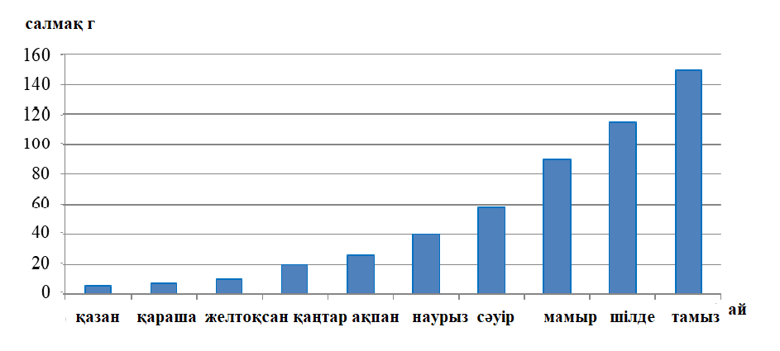
Сурет 46– Балқаш қара балығының салмақтық өсуі ТЖСҚ

Тамыз айында балқаш қара балығын өсіру кезіндегі салмағы 150–160 г және ұзындығы 23–25 см болатын даралар табиғи ортадан 4 жастық түрлерге сәйкес келеді, олардың ұзындығы мен салмағы: салмағы - 128–188 г, ұзындығы - 21–23 см. Жасанды өсіру технологиясын қолдану өндірушілердің жетілуін кем дегенде 2 есе жылдамдатады.
Қорытындылай келе, балқаш қара балығының бір жастық балықтардың орташа салмағы 90 г, ұзындығы 20,0 см, бұл табиғи ортада тіршілік ететін балықтардың 3+ жастығысына сәйкес келеді. Жаздық және жастық балықтарды өсіру кезінде оңтайлы су температурасы 22,0–24,0°С құрады, тірі қалуы 75 - 90 пайызды құрайды. Отырғызу тығыздығы метр квадратқа 500 және 200 дананы құрайды.

3.4.4 Балқаш қара балығын Schizothorax argentatus өнеркәсіптік жағдайда ремонттық аналық үйір қалыптастырудың биотехникалық тәсілдері
Балық өсіру учаскесінде балқаш қара балығын ремонттық аналық үйір (РАҮ) қалыптастыру кезінде екі әдіс қолданылды — табиғи ортадан ауланған өндірушілерді қолға үйрету және балықты онтогенездің алғашқы кезеңінен (уылдырықтан) жетілгенге дейін өсіру.
Табиғи ортадағы күзгі және көктемгі ауланған өндірушілерді (доместикациялау) қолға үйретілгеннен кейін, олардан аналық үйір қалыптастырылады. Күзде ауланған өндірушілерді температурасы төмен бассейндерге орналастырылады (табиғи жағдайлар үшін). Кейін қыстап шыққаннан кейін су температурасы біртіндеп уылдырық шашатынға дейін көтеріледі (11°C және одан жоғары). Гормоналды ынталандыруға дейін уылдырық шашатын температураның бастапқы (3-4°C), жалпы тепе-теңдігі кем дегенде 160-210 градус болуы керек.
Жүргізілген жұмыстар балқаш қара балығын жасанды жолмен көбейтуге болатындығын көрсетеді, бұл жоғары ұзындық-салмақтық және репродуктивтік көрсеткіштері бар дарақтардан тұратын өзіндік ремонттық аналық үйірді қалыптастыруға болатындығын көрсетеді. Өнеркәсіптік технологияны бақылап ұстау жағдайында қолдану аналық мен аталық балықтардың жыныстық жетілу мерзімін жылдамдатады.
Өндірушілерді өсіруді жоспарлау кезінде табиғи популяцияларға сәйкес келетін генетикалық және морфологиялық гетерогенділікті сақтау қажет. Жыл сайын үйірді әр түрлі жастағы табиғи өндірушілерден алынған жаңа өндірушілермен жаңарту ұсынылады [221].
Балықты жасанды түрде көбейту кезінде инкубациялық цехтың қолда бар сыйымдылықтарын жүктеу мүмкіндігін ескере отырып, жыныс өнімдерін алу үшін қажетті, өндірушілердің санын есептеу жүргізілді. Біздің жағдайда есептеу балқаш қара балығының 20 мың дана дернәсілін алу мақсатында жүргізіледі. Табиғи ортадан алынған өндірушілердің санын есептеуге болады.
Дернәсілдердің тіршілік ету кезеңінде өміршеңдігі 25% құрайды, сондықтан 20 мың = 100/25 = 80 мың дернәсілдер (бос эмбриондар) қажет.
Ұрықтанған уылдырықтардың қажетті саны сәйкесінше 80 мың × 100 / 20 = 400 мың уылдырық (алдын-ала шығу -20 %).
Ұрықтану 80% құрайды, сондықтан аналықтардан 400 мың×100/80=500 мың уылдырық қажет болады.
Балқаш қара балығының аналықтарының орташа жұмыс өнімділігі-23 мың уылдырық. Уылдырық алу үшін аналықтардың саны 500 мыңды : 23 мың= 22 особь.
Уылдырық шашуға дейінгі аналықтардың кетуі 5% құрайды, ал гипофизарлық инъекциясынан кейін аналықтардың жыныстық жетілу 75% болатындығын ескере отырып, дернәсілдерін жоспарлап алу үшін 30-31 аналықтар қажет болады. Аналық/аталықтардың 1:2 қатынасы үшін аталықтардың саны шамамен 45-46 особьты қажет етеді (уылдырық шашуға дейінгі құрамы 3% және жыныстық өнімдердің 100% жетілуімен). Осылайша, 75-77 өндіруші болуы керек.
Дернәсілдердің бастапқы санынан (20 мың дана) өсіп келе жатқан кезде әр түрлі жастағы қара балықтың топтардың мүмкін болатын санын есептейміз:
- салмағы 4 г дейінгі шабақтардың: 20 мың×60/100 = 12 мың (өміршеңдігі 60%)
- жаздық шaбaқтар: 12 мың×90/100= 10,8 мың (өміршеңдігі 90%)
- бір жастық балықтар: 10,8 мың ×75/100 = 8,1 мың (өміршеңдігі 75 %)
- екі жастық балықтар: 8,1 мың×90/100=7,3 мың (өміршеңдігі 90% - дан төмен емес)
- үш жастық балықтар: 7,3 мың ×95 /100 = 6,9 мың (өміршеңдігі 95% - дан төмен емес)
- төрт жастық балықтар: 6,9 мың97/100 = 6,7 мың (өміршеңдігі 97% - дан төмен емес)
Шабақтардың және екі жастық балықтардың іріктеу пайызының төмен болуы балқаш қара балығының дараларының өлшемдері мен салмақ көрсеткіштерінің үлкен өзгергіштігімен түсіндіріледі.
Бiр жастағы өндiрушiлердiң үйірін басқа резервтi болуы қажет. Жыл сайын негізгі үйірдегі өндірушілерді ауыстыру 25% -ды құрайды. Оларды ауыстыру үшін ремонттық үйірде өсіріледі. Аналық үйірге ең жақсы дарақтарды іріктеу үшін ремонттық үйірдегі балық саны жарамсыз деп танылған өндірушілердің санынан көп болуы тиіс. Бір өндірушіні ауыстыру үшін әртүрлі жас топтарының саны 24, екі жастық 12, үш жастық 4, төрт жастық 3 құрайды.
Бағалау жылына екі рет жүргізіледі: күзде қыстауға отырғызу кезінде және көктемде уылдырыққа отырғызу кезінде. Іріктеу кезінде балықтардың жасы, салмағы, қоректілігі, сыртқы түрі, денсаулық жағдайы ескеріледі.
Балқаш қара балығын индустриялық жағдайларда қоректендіру ерекшеліктері. Әртүрлі жастағы балықтарды жеммен қоректендіру балықтың жақсы физиологиялық жағдайына және ең жоғары өсімді қамтамасыз ету керек. Оңтайлы таңдалған қоректендіру технологиясынсыз өндірушілер өздерінің әлеуетті өнімді қабілеттерін іске асыра алмайды, олар қандай жоғары тұқым қуалаушылық қасиеттерге ие болмасын. Жеммен қажетті қоректік заттар: ақуыздар, алмастырылмайтын аминқышқылдар жиынтығы, майлар, көмірсулар, витаминдер, минералды тұздар және т.б. кіреді. Балқаш қара балығындағы қандай да бір заттардың қажеттілігі жасына, жыныстық жетілуіне және тіршілік ету ортасының абиотикалық факторларының өзгеруіне байланысты өзгереді.
Балқаш қара балығын қоректендіру үшін «Aller Futura» дат компаниясының бастапқы жемдер пайдаланылады. «Aller Futura» компаниясы балық өсірудің толық циклі үшін барлық жемдерді шығарады. Жемдердің конверсиясын сипаттайтын қоректік коэффициенті балқаш қара балығын өсіру мен ұстаудың барлық кезеңдерінде 2,5-дан аспады.
Уылдырықтан кейін өндірушілерді тәулігіне екі рет ихтиомассаның 2,0-2,5% мөлшерінде жасанды жемдермен қоректендіреді [170]. Күзгі-қысқы кезеңде қоректендіру өндірушілер үшін балықтардың салмағын (салмағының 1,0-1,5%) және жақсы физиологиялық жай-күйін сақтауға мүмкіндік береді.
Балық ағзасындағы биохимиялық процестер минералдардың қатысуымен өтеді, олардың жетіспеушілігі физиологиялық жағдайдың нормадан және аурулардан ауытқуына әкеледі.
Сонымен қатар, балқаш қара балығын ТЖСҚ-да өсіру кезіндегі судың сапасына қойылатын негізгі талаптар өте маңызды. Балық өсіру кезіндегі су сапасы түрдің қауіпсіздігін қамтамасыз ететін, өсудің ықтимал мүмкіндіктерін көрсетуге ықпал ететін стандарттарға сәйкес келуі керек. ТЖСҚ - да тиімді механикалық сүзу және биологиялық тазарту, гидрохимиялық көрсеткіштердің реттелуімен су сапасының теріс өзгеру қаупін азайтуға болады. Балқаш қара балығын өсіру кезінде пайдаланылатын су сапасының нормативтері 35-кестеде келтірілген.

Кесте 35 – Балқаш қара балығын өсіру кезінде ТЖСҚ-дағы судың ұсынылатын гидрохимиялық көрсеткіштері

Көрсеткіштері | Өлшем бірлік | Нормативті көрсеткіштері
Температура | °С | дернәсіл – 21  жаздық шабақтар – 22–23  жастық шабақтар – 22,0–24
рН | - | 7,0–8,0
Ерітілген оттегі | мг/дм³ | 6,0-ден төмен емес
Көміртегі диоксиді | мг/дм³ | 10,0 артық емес
Перманганатты тотығу | мгО/дм³ | 10,0 артық емес
Ерітілген аммиак | мг/дм³ | 0,1 дейін
Ерітілген күкіртті сутек | мг/дм³ | болмауы
Аммонийлі азот | мг/дм³ | 0,75 дейін
Нитриттер | мг/дм³ | 0,3 дейін
Нитраттар | мг/дм³ | 40-қа дейін
Фосфаттар | мг/дм³ | 0,3 дейін
Жалпы темір | мг/дм³ | 0,1 дейін
Жалпы қаттылық | мг-экв/дм³ | 2,0-6,0
Кальций | мг/дм³ | 180 дейін
Магний | мг/дм³ | 40-қа дейін
Натрий + калий | мг/дм³ | 170 дейін
Гидрокарбонаттар | мг/дм³ | нормаланбайды.
Хлоридтер | мг/дм³ | 300-ге дейін
Сульфаттар | мг/дм³ | 300-ге дейін
Минералдану | мг/дм³ | 1000 – ға дейін

Балхаш қара балығының дамуының дернәсілдік кезеңі үшін қолайлы температура 21,0°C. Жаздық шабақтар және шабақтар үшін оңтайлы температура режимі 23,0 – 24,0°C. Бір жастық балықтар үшін су температурасы 22,0 – 24,0°C. Зерттеу нәтижелері көрсеткендей, жаздық шабақтарды өсіру кезінде су температурасы 21,0–25,0°C болады. Температураның максималды мәні 26,9-27,6°c бір күн ішінде байқалды және балықтардың мінез-құлық және физиологиялық жағдайына әсер етті. Қысқа уақыт ішінде температураның күрт көтерілуі балықта «Температура соққысын» тудырды, бұл қоректендіру кезінде жемнен бас тартуға, балықтардың бір жерде жиналуына және қозғалыс белсенділігінің төмендеуіне әкеледі.
Әр түрлі тіршілік циклдарында балықта ерітілген оттегінің қажеттілігі бірдей емес. Балық неғұрлым кіші болса, соғұрлым көп оттегі қажет етеді. Қара балықтың өсіру кезінде оттегінің мөлшері 6,5–10,0 мг/дм³ аралығында өзгерді, бұл стандартқа сәйкес келеді. Балық үшін сутегі көрсеткішінің рұқсат етілген шекті мәні 6,5–8,5 құрайды, бірақ биофильтрдің оңтайлы жұмысы, бактериялық нитрификацияның жоғары жылдамдығына қол жеткізу үшін рН деңгейі 7,0–8,0 болуы керек. Жоғары мәндер улы аммиактың өсуіне әкеледі, ал рН-ның төмен деңгейі биофильтрдің тиімділігін төмендетеді.
ТЖСҚ-на тұщы су пайдаланылды, ол жасанды өсіруге ауланған қара балықтың тіршілік ететін жері Тоқырауын өзенінен ағып келетін өзен суы.

3.4.5 Балқаш қара балығының Schizothorax argentatus табиғи және жасанды жағдайда өсуі
Морфологиялық белгілердің жасқа байланысты өзгергіштігі жыныстық жасқа жетілмеген қара балықтарында денесінің биіктігінде, басында, қанаттарында, құйрық қанатында және денесінің ұзындықтарында өзгергіштіктері көрінеді [22]. Тоқырауын өзенінде ауланған балқаш қара балығының биологиялық сипаттамасы мен жастық құрамы 36-кестеде келтірілген.

Кесте 36 - Тоқырауын өзеніндегі балқаш қара балығының биологиялық сипаттамасы және жастық құрамы

Жасы, жыл | Ұзындығы, см |  | Салмағы, г |  | Фультон қоңдылығы
Жасы, жыл | min - max | M | min - max | M | Фультон қоңдылығы
2+ | 14 | 14 | 40 | 40 | 1,49
4+ | 21-23 | 22,2 | 128-188 | 155 | 1,41
5+ | 24-26 | 25,3 | 186-252 | 224 | 1,38
6+ | 26-28 | 27,1 | 252-362 | 292 | 1,49
7+ | 29-32 | 30,2 | 350-554 | 418 | 1,52
8+ | 32-36 | 33,8 | 458-690 | 565 | 1,48
9+ | 36-37 | 36,7 | 728-861 | 757 | 1,44
10+ | 38-41 | 39,8 | 862-1105 | 957 | 1,50
11+ | 42-47 | 44,0 | 1164-1256 | 1210 | 1,51

Балқаш қара балығының жасын анықтау үшін қабыршақтары және омыртқалары пайдаланылды. Самсы өзенінен ауланған балықтың қабыршағының көрінісі 47– суретте көрсетілген.

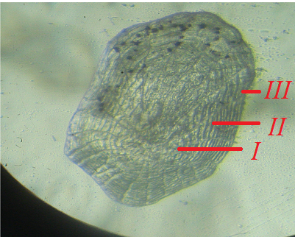 a) 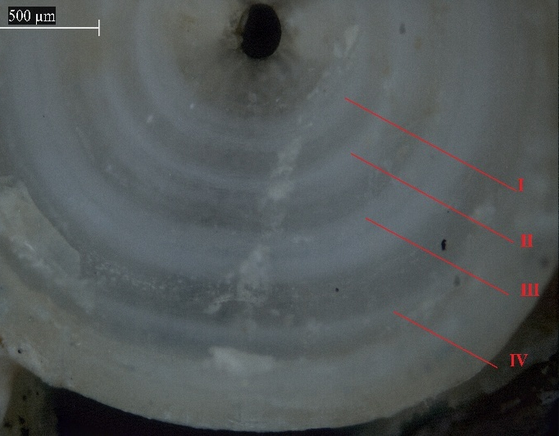 б)
Сурет 47 – Балқаш қара балығының жасының көрінісі (а – қабыршақ және б - омыртқа)

Балқаш қара балығының салыстырмалы популяцияларында мөлшері айтарлықтай өзгерді (48-сурет). Ең үлкен шабақтар Жалаңашкөл көлде ұсталды және Текес және Шарын өзендерінде. Ең ұсақ балықтар Тоқырауын, Балықты, Быжы және Самсы өзендерінде анықталды. Ең үлкен және ең кішкентай балықтардың арасындағы сенімді айырмашылықтары (p≤ 0.01). Балықтардың мөлшері, өлім-жітім және мінез-құлық ерекшеліктері арасында сенімді байланыс анықталған жоқ.
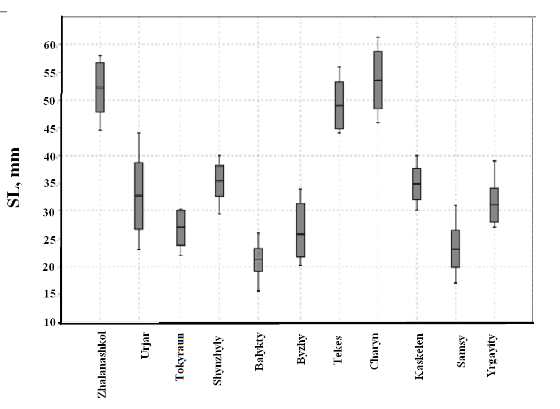

Сурет 48 – Табиғи популяциядағы балқаш қара балығының шабақтарының өлшемі

Балқаш көліндегі қара балықтың 6 айда өсуі кезінде ең үлкен ұзындығы ТЖСҚ өсірген қара балық жетті, ең кішісі – Ырғайты өзенінен (49-сурет). Жалаңашкөл көлінен, Балықты және Ырғайты өзендерінен аквариумдарда өсірген балқаш қара балық түрлерінің мөлшері бір жастық табиғи жағдайда ауланған балықтардан ерекшеленбейді, ал Шынжылы және Қаскелең өзендерінен алынған балықтардың мөлшері табиғи жағдайдағы қара балықтардан айырмашылықтар кездеседі. Аквариумда өсірілген табиғи жағдайдағы балықтарға қарағанда, бассейндегі балықтардың өсуі жылдамдығы жоғары. Себебі ТЖСҚ да су айналымы тұрақты, балқаш қара балығын жасанды өсіру үшін қолайлы.

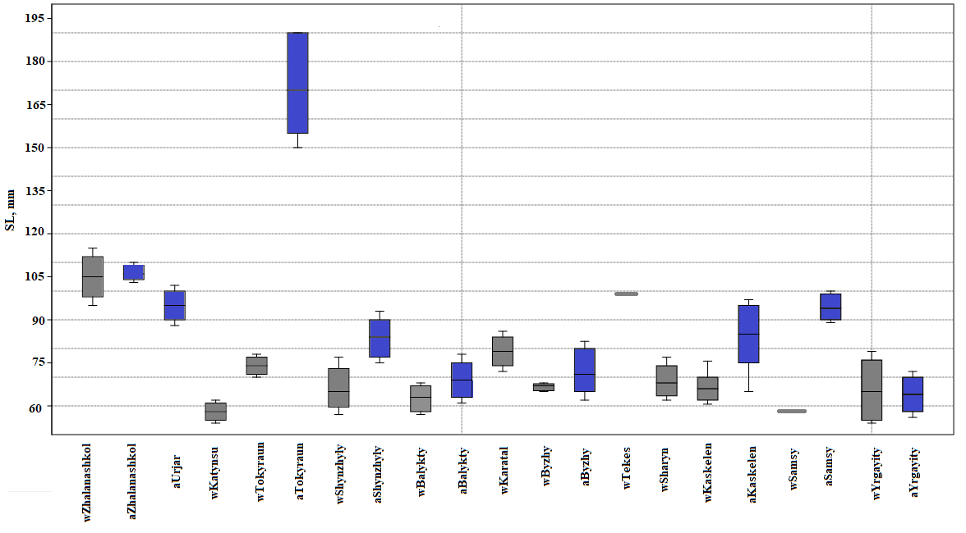

Сурет 49 – Балқаш қара балығының бір жастық өлшемдері: сұр түс және "w" индексі – табиғи популяциялар, көк түс және "A" индексі– аквакультурада

Балқаш қара балығының екі жастағы балықтардың өсуін салыстырғанда, аквариумда өскен балықтар салыстырмалы жоғары. Самсы өзенінен ауланған табиғи жүйедегі қара балықты аквариумда өсірген Самсы өзенінің балықтарының өсуі жоғары (50 - сурет).

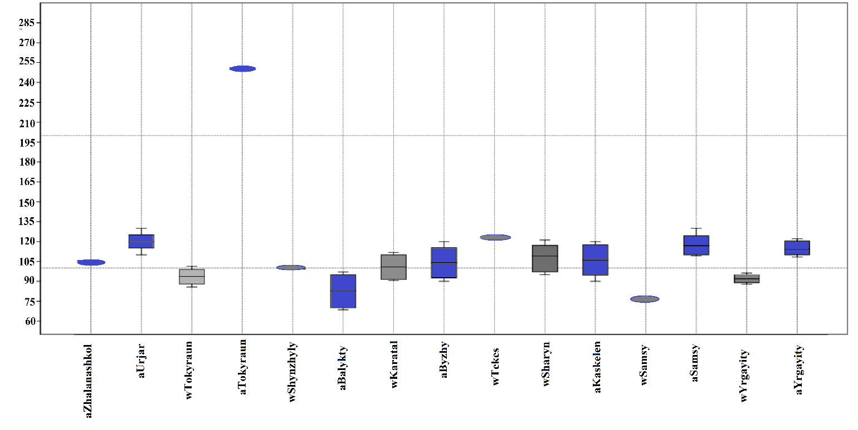
Сурет 50 – Балқаш қара балығының екі жастық өлшемдері: сұр түс және "w" индексі – табиғи популяциялар, көк түс және "a" индексі– аквакультурада

Балқаш қара балығының үш жастағы балықтардың өсуін салыстырғанда, бассейнде өскен балықтар салыстырмалы жоғары (51 - сурет). Қалған өзендегі балықтардың өсуі салыстырмалы төмен.

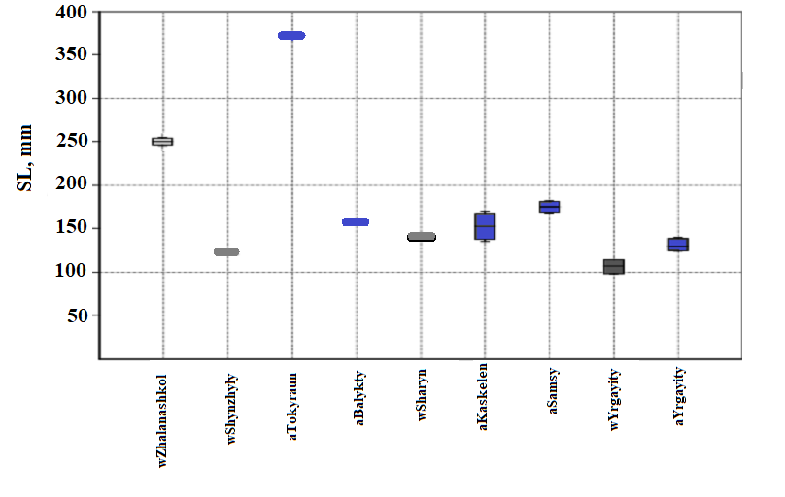
Сурет 51 – Балқаш қара балығының үш жастық өлшемдері: сұр түс және "w" индексі – табиғи популяциялар, көк түс және "a" индексі– аквакультурада

Балқаш қара балығының төрт жастағы балықтарын салыстырмалы қарасақ, Текес суқоймасынан табиғи жағдайда өскен балықтар аквариумда өскен Балықты, Самсы, Ырғайты өзендерін қарағанда өсуі жоғары, ал Қасқелең өзенінен ауланған балықтардың басқа аквакультурада өсірген балықтарға қарағанда төмен (52 - сурет).

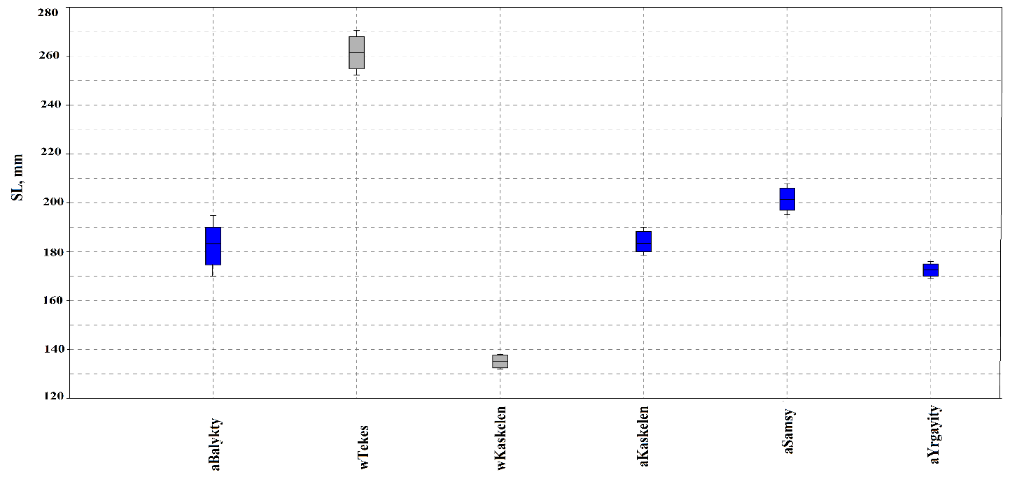
Сурет 52 – Балқаш қара балығының төрт жастық өлшемдері: сұр түс және "w" индексі – табиғи популяциялар, көк түс және "a" индексі– аквакультурада

3.5 Экономикалық тиімділігі

Балқаш қара балығын қолға үйрету (доместикация) кезіндегі зауыттық құнын есептеу 37 кестесінде келтірілген.

Кестесі 37- Балқаш балығының қолға үйрету кезіндегі құнын есептеу

Көрсеткіштер | Суммасы
Үлестік өндірістік шығындар
Жанар-жағармай құны, теңге | 40800,00
Іссапар шығындары, теңге | 173160,00
Сорғылар мен сүзгілерді пайдалану, теңге | 72143,50
Құбырлар мен фитингтерді ұстау, теңге | 36570,45
Еурокубоктарды ұстау шығыны, теңге | 24360,00
Бассейндерде балықты ұстау, теңге | 69049,00
Жиынтығы | 416082,95
Тікелей өндірістік шығындар
Еңбекке ақы, теңге | 327352,00
Су шығыны, теңге | 202,79
Қоректендіру шығыны, теңге | 44165,00
Жиынтығы | 371719,79
Шығындар жиынтығы, теңге | 787802,74
Дометикациялау кезіндегі тәулігіне 25 балықты ұстау | 2158,37
Жалпы шыққан шабақтың саны | 9174
Шабақтың өзіндік құны 1 дана / теңге | 85,9

Ең жоғары соманы үлестік өндірістік шығындар (52,82%) құрайды, оның ең жоғары шамасы іссапар шығындары (үлестік өндірістік шығындар сомасының 41,62%) кұрады. Бұдан әрі сорғылар мен сүзгілер (17,34%), балық өсіру бассейндері (16,60%), құбырлар мен фитингтерді (8,79%) ұстауға арналған шығындар, ЖЖМ құны (9,81%), еурокубоктарды ұстауға арналған шығындар (5,84%) құрады. Балықты өсірудегі жалпы еңбекақы төлеу қорының үлесі 41,55% – ды, жемшөп шығыны – 5,61% - ды, қоректендіру үшін су шығыны - 0,03% - ды құрайды.
Қолға үйрету үшін 25 дана балықты тәулігіне ұстау – 2158,37 теңгені құрады. Ал 1 шабақтың құны 85,9 теңгені құрайды. Бұл дегеніміз балқаш қара балығының санын және түрін сақтап қалу мақсатында өсіруге, сонымен қатар келешекте тауарлық балыққа дейін өсіру өте тиімді болып табылады.
Қазақстанда балқаш қара балығының әртүрлі жастағы түрлерін ұстаудың экономикалық тиімділігінің келтірілген мәліметтері алғаш рет алынды.

ҚОРЫТЫНДЫ

  - Біздің зерттеу кезеңінде балқаш қара балығы Schizothorax argentatus зерттелген суқоймалардың 13 суқоймасынан табылды. Тек Тоқырауын өзенінде жыныстық жетілген балықтар ауланды. Соңғы 15 жылда балықтың таралу аймақтарының қысқарғаны байқалды. IUCN критерийлері бойынша осал (VU) түр ретінде бағаланды.
  - Балқаш қара балығының көлдік формасының ең жақсы өсу қарқыны өткен ғасырдың ортасында сипатталып зерттелген. Қазіргі уақытта бұл форма Жалаңашкөл көлінде ғана сақталған. Морфологиялық белгілерінде Ырғайты өзенінен ауланған балықтарда айырмашылықтар кездесті.
Зерттелген 13 популяцияның ішінде доместикация үшін ең жақсы көрсеткіштерге Тоқырауын өзені және Жалаңашкөл көлдерінің (ТЖСҚ-да тіршілік етуі және өсу қарқыны) популяциялары төзімді.
Алакөл және Балқаш бассейндердегі балқаш қара балығының популяциясы генетикалық жағынан ерекшеленбейді. Тарим және Быжы өзендерінің бассейніндегі популяцияларында гаплотиптік айырмашылықтар кездеседі. Балқаш қара балығының ең алыс популяциялары арасындағы белгілеріндегі біз анықтаған гаплотиптік айырмашылықтар ядролық геномның айырмашылығына немесе тіршілік ету ортасының ерекшеліктеріне байланысты болуы мүмкін.
  - Балқаш қара балығының уылдырығын жасанды жағдайда екі әдіспен алынды. Балық өсіру бассейндерінде (16,6-17,8°С) және табиғи аймақтардағы (13,4–15,3°С) температуралық режимді ескере отырып, оларға тұқы балықтарына арналған гипофизорлық иньекцияның үш реттік схемасы қолданылды. Табиғи жағдайда ұрықтандыру (Сес - Грин) 80%, жасанды жағдайда (Вейс) 90% болғанын көрсетті, бұл жоғары нәтиже және уылдырықты жасанды ұрықтандырудың дұрыс таңдалған биотехникалық әдістерін көрсетеді.
Сес - Грин аппаратына уылдырықтарды салғаннан кейін 6-шы күні дернəсілдердің ауа қапшықтары пайда болып, қоректенуге ауыса бастаған кезден бастап шабақтар суқоймаға жіберілді. Уылдырықтар Вейс аппараттарына салынған күннен бастап 5–ші күні дернəсілдердің ауа қапшықтары пайда болып, қоректенуге ауыса бастаған кезден бастап шабақтарды бассейндерге отырғызылды. Даму кезеңдері 8 кезеңнен тұрады: I – бластодисктің қалыптасуы; II – бөлінуі; III – бластуляция; IV- гаструляция; V –органогенез; VI – құйрық бөлігінің саруыздан бөлінуі; VII - қан тамырлар жүйесінің даму кезеңі; VIII - Желбезек-жақ аппаратының даму кезеңі).
  - Сыртқы қоректенуге көшу кезінде артемия шаян тәрізділердің декапсулаланған жұмыртқалары жем ретінде пайдаланылды. Қоректендірудің тәуліктік нормасы жоспарланған өсімге және пайдаланылатын жемнің қоректік коэффициентіне сәйкес есептеледі. Экзогендік қоректенудің екі аптасынан кейін тірі және бастапқы жемді ескере отырып, күнделікті 60-70% - ға дейін өсті, әр үш сағат сайын қоректендіру жиілігі 8 есе. Дернәсілдерді бастапқы жемге бейімделуі 10 күн ішінде жүргізілді және 25 күннен бастап Aller Futura бастапқы жеммен қоректендірілді. Өміршеңдігі 25 пайызды құрайды.
Шабақтарды өсіру кезінде оңтайлы су температурасы 22–23 °С, тірі қалуы 60 пайызды құрайды. Салмағы 4 грамдық балықтардың отырғызу тығыздығы 1000 дана/м³ құрайды.
Жаздық шабақтарды өсіру кезінде оңтайлы су температурасы 23–24°С құрады, тірі қалуы 75 пайызды құрайды. Салмағы 40,0 грамдық балықтар үшін отырғызу тығыздығы 500 дана/м³ құрайды.
Бір жастық балықтарды өсіру кезінде оңтайлы су температурасы 23–24 °С құрады, тірі қалуы 90 пайызды. Балқаш қара балығының бір жастық балықтардың орташа салмағы 90 г, ұзындығы 20,0 см, бұл табиғи ортада тіршілік ететін балықтардың 3+ жастығысына сәйкес келеді. балықтар үшін отырғызу тығыздығы 200 дана/м³ құрайды.
Бонитирлеуді жүргізу кезінде ремонттық аналық үйірді қалыптастыру үшін неғұрлым ірі бір жылдық балықтар іріктеледі. Оңтайлы жағдайда тұйық жүйелі сумен қамтамасыз етілген қондырғыларда қара балығының өсу қарқыны табиғи ортаға қарағанда әлдеқайда жоғары. Жасанды өсіру технологиясын қолдану, өндірушілердің жыныстық жасқа жетілу мерзімін 2 есе жылдам жыныстық жасқа жетілуіне мүмкіндік береді.
  - Қолға үйрету үшін 25 дана балықты тәулігіне ұстау – 2158,37 теңгені құрады. Ал 1 шабақтың құны 85,9 теңгені құрайды. Бұл дегеніміз балқаш қара балығының санын және түрін сақтап қалу мақсатында өсіруге, сонымен қатар келешекте тауарлық балыққа дейін өсіру өте тиімді болып табылады.

ӨНДІРІСКЕ ҰСЫНЫС

- Қара балықтан ремонттық аналық үйір қалыптастырып, оларды жасанды жағдайда тұқы балықтарына арналған гипофизорлық иньекцияның үш реттік схемасын қолдану арқылы ұрықтандыруға болады.
- Балқаш қара балығының заводтық әдіспен Вейс аппараты арқылы ұрықтандыру тиімді нәтиже көрсетеді (ұрықтандыру 90%), табиғи жағдайдағы Сес-Грин аппаратымен салыстырғанда (ұрықтандыру 80%).
- Қара балық ТЖСҚ да өсіруге болады, отырғызу тығыздығы:
- дернәсілдер үшін (салмағы 40,0-60,0 мг (21°С)) – 3,0 мың дана/м²;
- шабақтар үшін (салмағы 4,0–5,0 г (22–23 °С)) – 1,0 мың дана/м²;
- жаздық шабақтар үшін (салмағы 40 г дейін (23–24 °С)) – 500 дана/м²;
- бір жастық балықтар (салмағы 100 г дейін (23–24 °С)) – 200 дана/м²;
4) Қоректендіру этаптары:
- 14 күнге дейін тірі қорек артемиямен (Artemia) ;
- 10 күндей аралас қоректендіру, тірі қорек артемия және бастапқы жеммен (Aller Futura фракция 00);
- 25 күннен бастап Aller Futura (фракция 00 – 04) бастапқы жеммен қоректендірген дұрыс.

ПАЙДАЛАНЫЛҒАН ӘДЕБИЕТТЕР ТІЗІМІ

ҚОСЫМША А
Зерттеу жұмыстары жүргізілген суқоймалар

Кесте 1 - Балқаш қара балығының зерттелген аймақтарының координаталары

орны/популяциясы | Уақыты | Координаттары: |  | Кездесеуі
орны/популяциясы | Уақыты | с.ш. | б.ш. | Кездесеуі
Текес өзені, Текес суқоймасы | 25 маусым 2014 ж. | 42.839111° | 80.100889° | +
Текес өзені, Текес суқоймасы | 25 маусым 2014 ж. | 42.833250° | 80.127028° | +
Шарын өзені, Іле өзеніне құяр жерінен 20 км жоғары | 22 маусым 2014 ж. | 43.513444° | 79.243111° | -
Шарын өзені, Іле өзеніне құяр жерінен 40 км жоғары | 01 шілде 2012 ж. | 43.508306° | 79.229167° | -
Шарын өзені, жоғары Іле өзені | 01 шілде 2012 ж. | 43.785000° | 79.448083° | +
Шарын өзені | 01 шілде 2012 ж. | 43.524112° | 79.264295° | +
Қаскелең өзені, Междуреченское | 2 қыркүйек 2012 ж. | 43.466500° | 76.721997° | +
Қаскелең өзені, Междуреченское | 10 августь 2013 ж. | 43.466500° | 76.721997° | +
Қаскелең өзені, Междуреченское | 19 июль 2014 ж. | 43.466500° | 76.721997° | +
Қаскелең өзені, Междуреченское | 20 маусым 2018 ж. | 43.466500° | 76.721997° | +
Самсы өзені, Самсы ауылы | 21 тамыз 2016 ж.  22 тамыз 2020 ж. | 43.296611° | 76.112583° | +
Самсы өзені, Самсы ауылы | 21 тамыз 2016 ж.  22 тамыз 2020 ж. | 43.296611° | 76.112583° | +
Самсы өзені, Самсы ауылы | 21 тамыз 2016 ж.  22 тамыз 2020 ж. | 43.296611° | 76.112583° | +
Таргап | 20 маусым 2018 ж. | 43.330374° | 75.843879° | -
Жиренайгыр | 20 маусым 2018 ж. | 43.319539° | 76.037347° | -
Шолак – Каргалы | 20 маусым 2018 ж. | 43.218424° | 76.400951° | -
Узын - Каргалы | 20 маусым 2018 ж. | 43.112135° | 76.433448° | -
Чемалган өзені | 20 маусым 2018 ж. | 43.220716° | 76.523993° | -
Быжы өзені | 20 шілде 2020 ж. | 44.662324° | 78.040393° | +
Быжы өзені | 22 шілде 2021 ж. | 44.662324° | 78.040393° | +
Балықты өзені, Талдықорған қаласы | 20 маусым 2012 ж. | 45.055833° | 78.411222° | +
Балықты өзені, Талдықорған қаласы | 21 маусым 2014 ж. | 45.055833° | 78.411222° | +
Шыңжылы өзені, ортасы | 17 шілде 2015 ж.. | 45.855167° | 80.597398° | +
Шыңжылы өзені, ортасы | 30 маусым 2016 ж. | 45.855167° | 80.597398° | +
Шыңжылы өзені, ортасы | 3 шілде 2016 ж. | 45.855167° | 80.597398° | -
Шыңжылы өзені, ортасы | 16 шілде 2020 ж. | 45.924356° | 80.573963° | -
Шыңжылы өзені, ортасы | 19 шілде 2021ж. | 45.924356° | 80.573963° | -
Шыңжылы өзені, Ақжар ауылының жоғарғы жағы | 16 шілде 2020 ж. | 45.811187° | 80.648947° | +
Шыңжылы өзені, Ақжар ауылының жоғарғы жағы | 19 шілде 2021 ж. | 45.811187° | 80.648947° | +
Шынжылы өзені, төменгі | 19 шілде 2020 ж. | 46.203555° | 80.865579° | +
Шынжылы өзені, төменгі | 22 шілде 2021 ж. | 46.203555° | 80.865579° | +
Жаманты өзені, көпір а/м жоғары 2 км | 17 шілде 2020 ж. | 45.781488° | 81.298669° | -
1 – кестенің жалғасы

орны/популяциясы | Уақыты | Координаттары: |  | Кездесеуі
орны/популяциясы | Уақыты | с.ш. | б.ш. | Кездесеуі
Жаманты өзені, көпір а/м жоғары 2 км | 16 шілде 2015 ж. | 45.781488° | 81.298669° | -
Ырғайты өзені (Алакөл бассейні) | 18 шілде 2020 ж. | 45.669444° | 82.030000° | -
Тентек өзені, Үшарал қаласынан жоғары | 19 маусым 2014 ж. | 45.785389° | 80.994639° | -
Тентек өзені, Үшарал қаласынан жоғары | 14 маусым 2015 ж. | 45.785389° | 80.994639° | -
Тентек өзені, үш Арал қ. көпір а/м төмен | 2 маусым 2016 ж. | 46.207050° | 80.885967° | -
Тентек өзені, Үшарал қаласындағы көпір а/м төмен | 16 шілде 2020 ж. | 46.207050° | 80.885967° | +
Тентек өзені, төменгі | 19 шілде 2021 ж. | 46.207050° | 80.885967° | +
Қатынсу өзені (Мақаншы кенті) | 18 шілде 2021 ж. | 46.777571° | 82.054992° | +
Жалаңашкөл көлі | 17 шілде 2020 ж. | 45.604886° | 82.159247° | +
Жалаңашкөл көлі | 20-21 шілде 2021 ж. | 45.604886° | 82.159247° | +
Тоқты өзені | 12 маусым 2018 ж. | 45.434167° | 82.253611° | -
Үржар өзені | 19 шілде 2020 ж. | 47.053019° | 81.538689° | +
Үржар өзені | 21 шілде 2021 ж.. | 47.053019° | 81.538689° | +
Ырғайты өзені (Шу бассейні) | 16 тамыз 2017 ж. | 43.143183° | 74.884983° | +
Ырғайты өзені (Шу бассейні) | 22 тамыз 2020 ж. | 43.143183° | 74.884983° | +
Чингелді өзені | 10 шілде 2011 ж. | 43.993848° | 77.476153° | -
Кескентерек өзені | 30 маусым 2012 ж. | 44.549854° | 78.969122° | -
Шилісу өзені (Сарыөзек), Сарыөзек кентінен төмен | 10 шілде 2011 ж. | 44.264817° | 78.103222° | -
Конырозен өзен =Коктенер (ауылы) Сарытөбе – ағыны өзен Немесе одан жоғары " Алтын – Емел өзені | 11 шілде 2011 ж.  1 шілде 2012 ж. | 44.250417° | 79.325028° | -
 | 11 шілде 2011 ж.  1 шілде 2012 ж. | 44.250417° | 79.325028° | -
Конырозен өзен =Коктенер (ауылы) Сарытөбе – ағыны өзен Немесе одан жоғары " Алтын – Емел өзені | 22 маусым 2014 ж. | 44.250417° | 79.325028° | -
Өсек өзені | 14 шілде 2011 ж. | 44.254058° | 79.904187° | -
Борохудзир өзені | 15 шілде 2011 ж. | 44.243638° | 79.841817° | -
Қапшағай өзенінен жоғары, Іле өзені | 30 шілде 2011 ж. | 43.969519° | 79.594760° | -
Іле өзені, Дубунь гидропосты | 31 шілде 2011 ж.  22 тамыз 2012 ж. | 43.770056° | 80.230528° | +
 |  |  |  | -
1 – кестенің жалғасы

орны/популяциясы | Уақыты | Координаттары: |  | Кездесеуі
орны/популяциясы | Уақыты | с.ш. | б.ш. | Кездесеуі
Іле өзені, Қапшағай ГЭС-нен Д.А.Кунаевтан төмен ол көпірден жоғары 500 м | 22 тамыз 2012 ж. | 44.964735° | 75.775908° | -
Іле өзені, Қапшағай ГЭС-нен төмен Құйған ауылы | 24 тамыз 2012 ж. | 45.427315° | 74.258985° | -
 |  |  |  | -
Іле өзені, Құйған (дельта) | 12 маусым 2018 ж. | 45.427315° | 74.258985° | -
Топар өзені (Іле өзені атырауы) | 25 тамыз 2012 ж. | 45.020388° | 75.405360° | -
Топар ауылы (Іле өзені атырауы) | 12 маусым 2018 ж. | 45.020388° | 75.405360° | -
Іле өзені Қараой (Нарын) ауылынан төмен | 11 октября 2019 ж. | 45.841470° | 74.748460° | -
Іле өзені, Қоскүмбез ауылы | 12 октября 2019 ж. | 45.550417° | 74.894364° | -
Шелек өзені тас жолынан төмен | 16 шілде 2011 ж. | 43.602444° | 78.302222° | -
Қаратал өзені | 30 маусым 2012 ж. | 45.037694° | 78.232639° | +
Қаратал өзені 1 | 21 маусым 2014 ж. | 45.024878° | 78.402638° | -
Көксу өзені | 30 маусым 2012 ж. | 44.650940° | 78.694933° | -
Көксу өзені, жоғарғы учаскесі | 30 маусым 2012 ж. | 44.646628° | 78.857901° | -
Ақсу өзені (Жетісу, Жансүгіров кенті) | 27 маусым 2012 ж. | 45.380306° | 79.533639° | -
Ақсу өзені (Жетісу, Жансүгіров кенті) | 24 маусым 2013 ж. | 45.380306° | 79.533639° | -
Ақсу өзені (Жетісу, Жансүгіров кенті) | 19 маусым 2014 ж. | 45.380306° | 79.533639° | -
Ақсу өзені (Жетісу, Жансүгіров кенті) | 7 апреля 2017 ж. | 45.380306° | 79.533639° | -
Ақсу өзені (Жетісу, сағасы) | 29 маусым 2012 ж. | 45.380306° | 79.533639° | -
Іле өзені, Дубун гидропостынан төмен | 31 шілде 2011 ж. | 43.770056° | 80.230528° | -
Қаратал өзені, орта ағысы (Талдықорған қаласының солтүстік шеті) | 30 маусым 2012 ж. | 45.037694° | 78.232639° | +
Ақсу өзені (Жетісу, Матай кентінен жоғары) | 30 маусым 2012 ж. | 45.876278° | 78.736583° | +
Ақсу өзені (Жетісу, Матай кентінен жоғары) | 21 маусым 2014 ж. | 45.876278° | 78.736583° | -
Ақсу өзені (Жетісу, Матай кентінен жоғары) | 4 шілде 2016 ж. | 45.876278° | 78.736583° | +
Сарқант өзені, Сарқан қаласынан төмен | 27 маусым 2012 ж. | 45.440694° | 79.864000° | -
Сарқант өзені, Сарқан қаласынан төмен | 23 маусым 2013 ж. | 45.440694° | 79.864000° | +
Сарқант өзені, Сарқан қаласынан төмен | 19 маусым 2014 ж. | 45.440694° | 79.864000° | -
Сарқант өзені, Сарқан қаласынан төмен | 29 маусым 2016 ж. | 45.440694° | 79.864000° | -
Теректі өзені | 24 маусым 2013 ж. | 45.643061° | 80.323856° | +
Теректі өзені | 28 маусым 2016 ж. | 45.643061° | 80.323856° | +
Теректі өзені | 18 шілде 2021 ж. | 45.643061° | 80.323856° | +
1 – кестенің жалғасы

орны/популяциясы | Уақыты | Координаттары: |  | Кездесеуі
орны/популяциясы | Уақыты | с.ш. | б.ш. | Кездесеуі
Лепсі өзені, Черкасск қорғаныс кентінен жоғары | 25 маусым 2013 ж. | 45.654711° | 80.392900° | -
Лепсі өзені, үлкен бөгеттен төмен | 27 маусым 2012 ж. | 45.691051° | 80.303144° | -
Лепсі өзені, үлкен бөгеттен төмен | 19 маусым 2014 ж. | 45.691051° | 80.303144° | -
Лепсі өзені, үлкен бөгеттен төмен | 30 маусым 2016 ж. | 45.691051° | 80.303144° | -
Лепсі өзені, төмен | 28 маусым 2012 | 46.224656° | 79.104115° | -
Лепсі өзені, төмен | 20 маусым 2014 ж. | 46.224656° | 79.104115° | -
Лепсі өзені, оданда да төмен | 29 маусым 2012 ж. | 46.145967° | 79.220364° | -
Мукра өзені, Лепсі өзенінің саласы | 28 маусым 2012 ж. | 45.850624° | 80.172395° | -
Балқаш көлі (Шығыс) | 28/29 маусым 2012 | 46.366804° | 78.816181° | -
Балқаш көлі (Шығыс) | 26 маусым 2013 ж. | 46.340500° | 78.422361° | -
Балқаш көлі (Шығыс) | 20 маусым 2014 ж. | 46.366804° | 78.816181° | -
Тоқырауын өзені Ақтоғай ауылынан жоғары | 1 қыркүйек 2012 ж. | 48.386806° | 74.892611° | +
Тоқырауын өзені Ақтоғай ауылынан жоғары | 1 қыркүйек 2012 ж. | 48.303028° | 75.010556° | +
Тоқырауын өзені Ақтоғай ауылынан жоғары | 8 тамыз 2013 ж.. | 48.303028° | 75.010556° | +
Тоқырауын өзені Ақтоғай ауылынан жоғары | 17 шілде 2014 ж. | 48.294000° | 75.014333° | +
Күрті өзені, Күрті су қоймасынан төмен | 2 қыркүйек 2012 ж. | 43.899098° | 76.327093° | -
Күрті өзені, Күрті су қоймасынан төмен | 5 тамыз 2013 ж. | 43.899098° | 76.327093° | -
Күрті өзені, Күрті су қоймасынан төмен | 16 шілде 2014 ж. | 43.899098° | 76.327093° | -
Үлкен Алматы өзені, Первомайский тоғанынан төмен | 20 наурыз 2013 ж. | 43.375495° | 76.879826° | -
Тереңқара өзенінің (Аралка), төменгі сағасы – тоғанның жалғасы | 20 наурыз 2013 ж. | 43.503056° | 77.136389° | -
Есентай (Весновка) өзені, Өтеген Батыр кентінен төмен | 20 наурыз 2013 ж. | 43.417891° | 77.001282° | -
Қызылағаш өзені | 15 наурыз 2020 ж. | 45.371973° | 78.729398° | +
Биён өзені | 20 наурыз 2018 ж. | 45.398842° | 79.238518° | -
Қақпатас өзені Шу-Іле тауларындағы су қоймасынан жоғары | 17 тамыз 2016 ж. | 43.357967° | 74.496917° | +
Қақпатас өзені Шу-Іле тауларындағы су қоймасынан жоғары | 10 маусым 2017 ж. | 43.357967° | 74.496917° | +
Шу өзені жаңа көпірдан төмен (Қырғызстан шекарасынан төмен) | 10 маусым 2017 ж. | 43.269583° | 74.202944° | +
Шу өзені жаңа көпірдан төмен (Қырғызстан шекарасынан төмен) | 26 шілде 2013 ж. | 43.269583° | 74.202944° | +
Шу өзені жаңа көпірдан төмен (Қырғызстан шекарасынан төмен) | 3 шілде 2015 ж. | 43.269583° | 74.202944° | +
Шу өзені жаңа көпірдан төмен (Қырғызстан шекарасынан төмен) | 21 тамыз 2016 ж. | 43.269583° | 74.202944° | +
Шу өзені жаңа көпірдан төмен (Қырғызстан шекарасынан төмен) | 10 маусым 2017 ж. | 43.269583° | 74.202944° | +
1 – кестенің жалғасы

орны/популяциясы | Уақыты | Координаттары: |  | Кездесеуі
орны/популяциясы | Уақыты | с.ш. | б.ш.
Шу өзені, Ташыткөл су қоймасы | 15 шілде 2013 ж. | 43.369816° | 74.014317° | -
Шу өзені, Ташыткөл су қоймасынан төмен | 16 шілде 2013 ж. | 43.389255° | 73.883824° | -
Шу өзені, Ташыткөл су қоймасынан төмен | 17 иююля 2013 ж. | 43.493500° | 73.802667° | -
Шу өзені, Ташыткөл су қоймасынан төмен | 2 шілде 2014 ж. | 43.493500° | 73.802667° | -
Шу өзені, Ташыткөл су қоймасынан төмен | 3 шілде 2015 ж. | 43.493500° | 73.802667° | -
Шу өзені, Ташыткөл су қоймасынан төмен | 10 маусым 2016 ж. | 43.493500° | 73.802667° | -
Қалғұты өзені | 15 маусым 2015 ж. | 43.191111° | 74.660528° | +
Кіші Қалғұты өзені | 27 шілде 2013 ж. | 43.232842° | 74.740895° | -
Кіші Қалғұты өзені | 10 шілде 2014 ж. | 43.232842° | 74.740895° | -
Кіші Қалғұты өзені | 21 тамыз 2016 ж. | 43.232842° | 74.740895° | -
Кіші Қалғұты өзені | 11 маусым 2017 ж. | 43.232842° | 74.740895° | -
Ырғайты (Шу) | 26 шілде 2013 ж. | 43.142350° | 74.876183° | +
Ырғайты (Шу) | 5 шілде 2015 ж. | 43.142350° | 74.876183° | +
Ырғайты (Шу) | 21 тамыз 2016 ж. | 43.142350° | 74.876183° | +
Ырғайты (Шу) | 11 маусым 2017 ж. | 43.142350° | 74.876183° | +
Ырғайты (Шу) | 22 тамыз 2020 ж. | 43.142350° | 74.876183° | +
(-) – зерттеу орындарында кездеспеді; (+) - зерттеуімізде кездескен жерлер;

ҚОСЫМША Ә
Зерттеу жұмыстары кезіндегі пайланылған құрал – жабдықтар

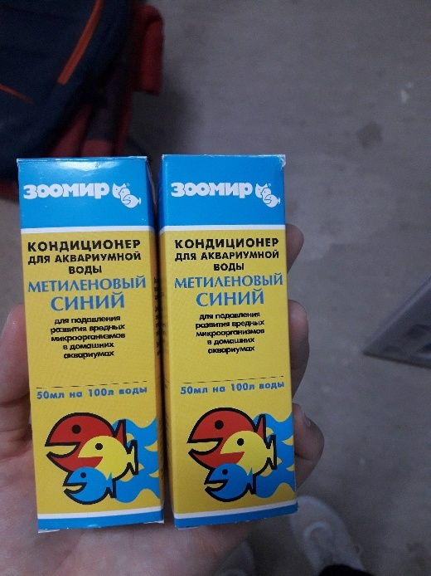
Сурет 2 – Ауырған балықтарды метиленовый синиймен емдеу кезінде пайдаланылды

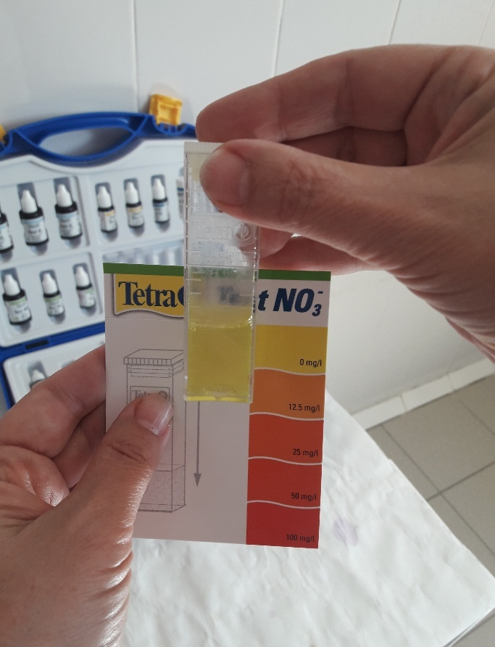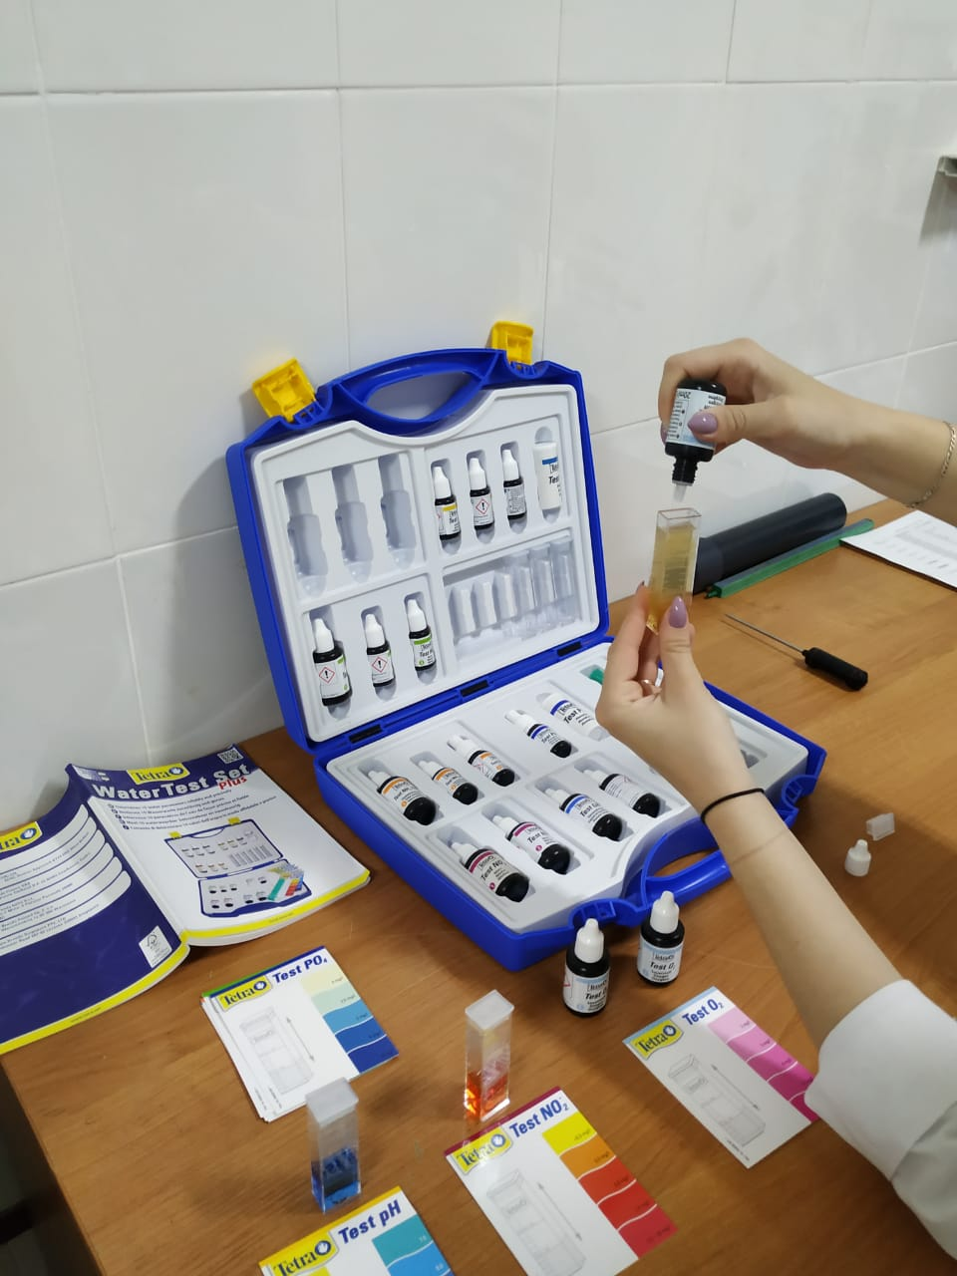
Сурет 6 – ТЖСҚ – да судың температурасымен NO₃ мөлшерін есептеу кезі

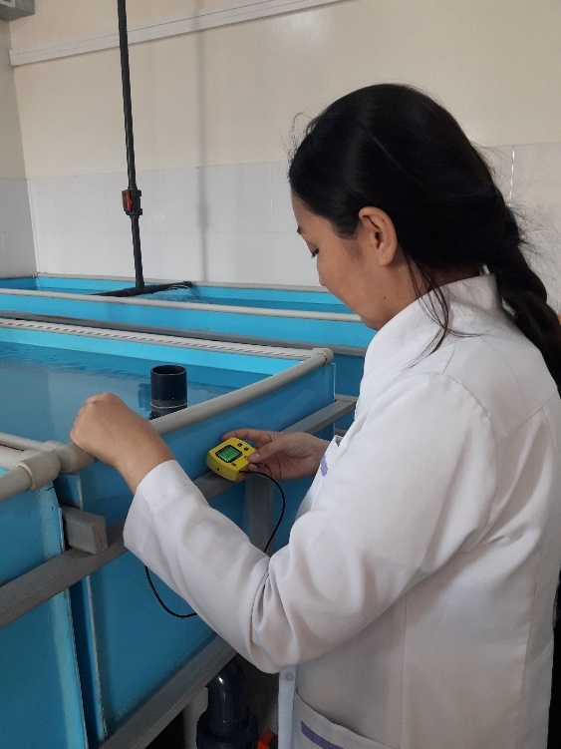

Сурет 7 – ТЖСҚ – да судың температурасын өлшеу

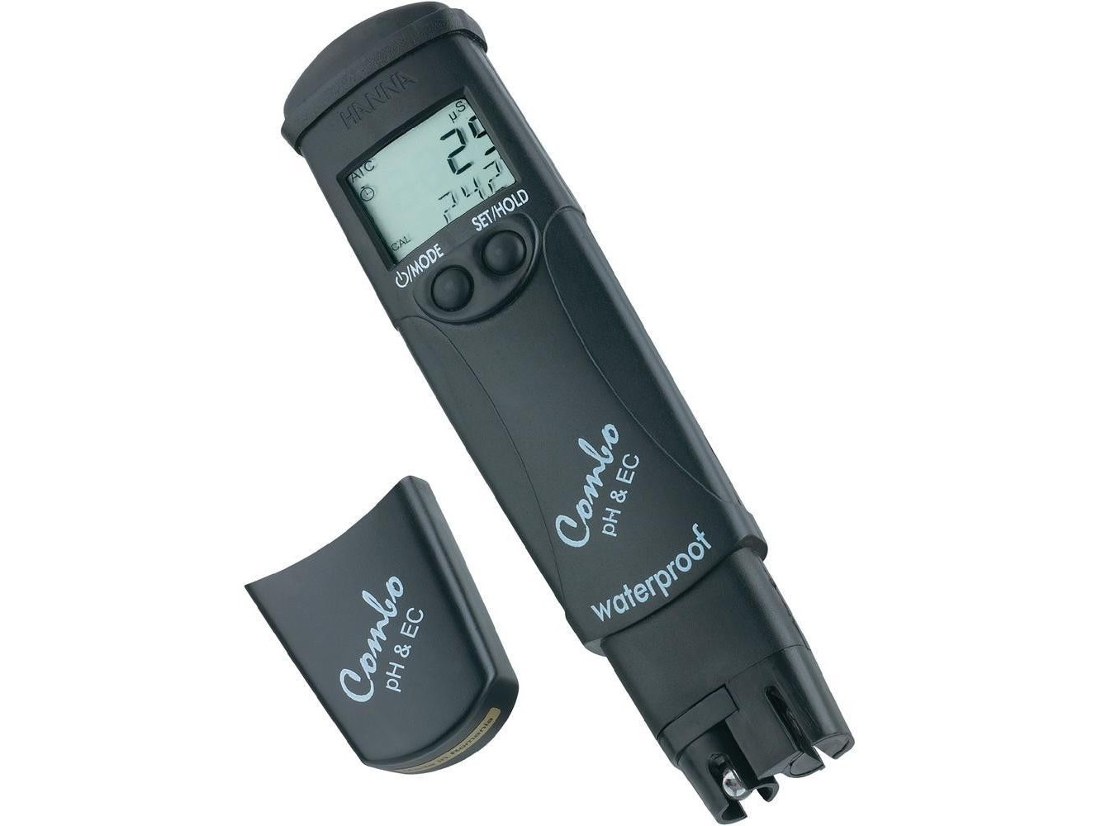

Сурет 8 – Аквариумдағы судың pH мөлшерін есептеу құрылғысы

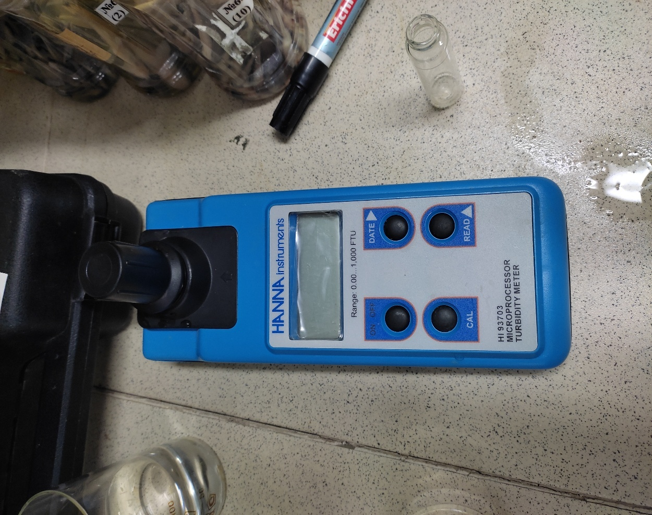

Сурет 9 – Аквариумдағы судың FTU мөлшерін есептеу құрылғысы

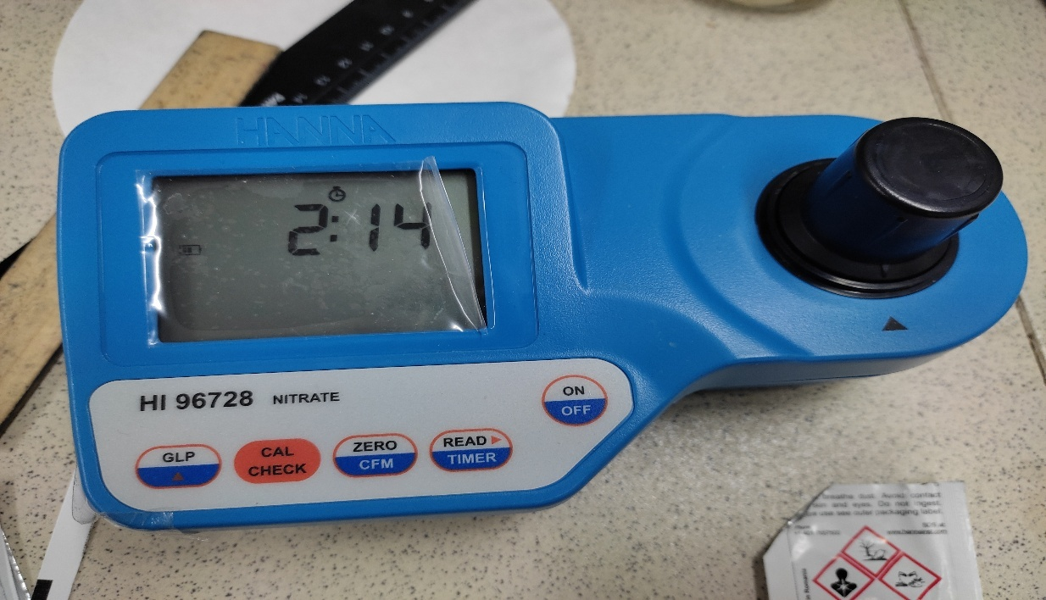

Сурет 10 – Аквариумдағы судының нитрат NO₃ мөлшерін есептеу құрылғысы

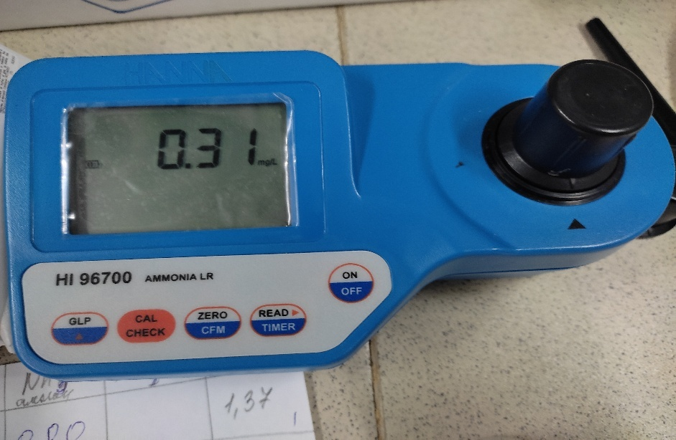

Сурет 11 – Аквариумдағы судың аммони мөлшерін есептеу құрылғысы

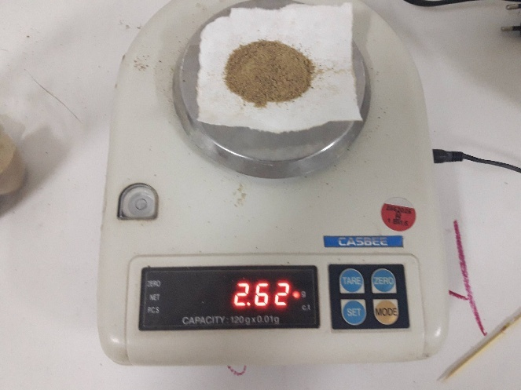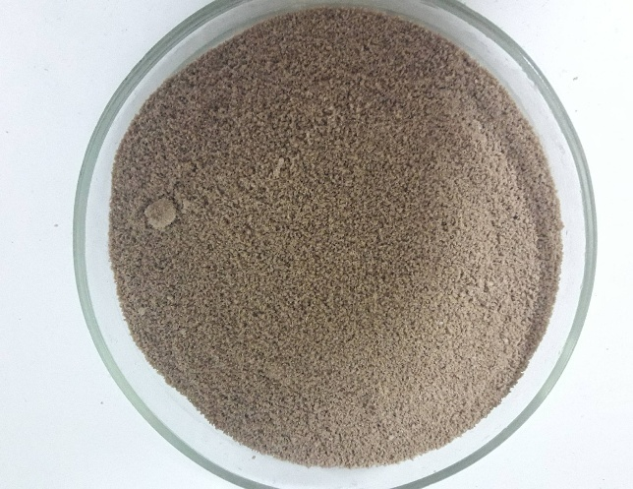

Сурет 12 – Aller Futura қорегі

ҚОСЫМША Б

Кесте 5 – Балқаш қара балығының морфобиологиялық салыстырмалы көрсеткіштері (Жалаңашкөл көлі 2020, Быжы өзені 2020)

Белгілері | Жалаңаш 2020 n = 15 |  |  |  | Быжы 2020 n = 6 |  |  |  |  |  |  |  | Tst
Белгілері | min | max | M± m_{x} | C_{V} |  | Min |  |  | max | M± m_{x} | C_{V}
L | 53 | 70,5 | 63,8±5,01 | 9,00 |  | 25,5 |  |  | 75,5 | 40,2±11,83 | 45,49 | 3,09<0,01
l | 44,5 | 58 | 52,2±3,85 | 8,50 |  | 21,5 |  |  | 60 | 32,3±9,28 | 43,99 | 3,36>0,01
Q | 1,85 | 3,4 | 2,7±0,41 | 18,29 |  | 2,05 |  |  | 3,12 | 2,6±0,39 | 17,20 | 0,08<0,05
Fulton | 1,60 | 2,43 | 1,9±0,14 | 11,10 |  | 1,37 |  |  | 21,63 | 12,6±5,88 | 58,25 | 0,10<0,05
l % пайыз бойынша есетегенде
aD | 49,12 | 53,68 | 52,6±0,72 | 2,17 |  | 48,8 |  |  | 56,9 | 54,6±1,92 | 5,30 | 1,60<0,05
pD | 30,53 | 36,84 | 33,8±1,54 | 5,28 |  | 30,2 |  |  | 35,6 | 33,7±1,63 | 6,14 | 0,01<0,05
aP | 24,35 | 28,42 | 26,3±1,17 | 5,24 |  | 25,8 |  |  | 53,3 | 37,9±11,37 | 33,39 | 2,25>0,05
aV | 43,75 | 56,84 | 51,6±2,25 | 6,13 |  | 27,8 |  |  | 52,5 | 40,02±11,05 | 30,39 | 2,30>0,05
aA | 67,71 | 77,89 | 73,1±2,25 | 3,84 |  | 57,4 |  |  | 74,2 | 69,6±4,21 | 8,98 | 1,30<0,05
lc | 23,47 | 27,08 | 25,5±0,70 | 3,71 |  | 25,0 |  |  | 30,2 | 27,6±1,43 | 6,92 | 2,60>0,05
lca | 16,52 | 23,60 | 20,8±1,47 | 8,81 |  | 16,4 |  |  | 22,2 | 19,1±1,94 | 12,28 | 1,56<0,05
H | 18,10 | 24,21 | 22,2±1,04 | 6,66 |  |  | 19,2 |  | 21,5 | 20,5±0,71 | 4,32 | 3,22>0,01
h | 7,76 | 11,54 | 9,9±0,93 | 11,18 |  |  | 6,2 |  | 16,3 | 10,6±2,52 | 33,45 | 0,50<0,05
hca | 7,69 | 13,27 | 10,5±1,38 | 15,96 |  |  | 7,4 |  | 10,8 | 8,9±0,79 | 12,66 | 2,44>0,05
hc | 12,07 | 16,84 | 15,2±0,87 | 7,68 |  |  | 15,0 |  | 18,6 | 17,2±1,35 | 9,32 | 2,74<0,01
hco | 8,62 | 13,68 | 11,0±1,16 | 13,49 |  |  | 10,8 |  | 16,3 | 13,41±1,40 | 14,19 | 2,78<0,01
DP | 29,31 | 33,93 | 31,8±0,98 | 3,89 |  |  | 27,7 |  | 32,8 | 30,5±1,85 | 7,33 | 1,23<0,05
DV | 20,19 | 25,26 | 22,0±0,83 | 5,64 |  |  | 17,8 |  | 23,3 | 20,4±1,60 | 10,13 | 1,71<0,05
DA | 26,92 | 31,25 | 29,5±1,02 | 4,43 |  |  | 26,7 |  | 30,8 | 28,4±1,35 | 5,76 | 1,40<0,05
Санау көрсеткіштері
D тыч | 11 | 17 | 12,7±1,4 | 14,1 |  |  |  | 6 | 11 | 7,1±1,28 | 27,08 | 6,07>0,001
ll | 101 | 112 | 105,9±2,9 | 3,2 |  |  |  | 97 | 108 | 102,5±3,00 | 3,84 | 1,87<0,05
Dr | 2 | 2 | 2,0±0,0 | 0,0 |  |  |  | 2 | 2 | 2±0,00 | 0 | 0,00<0,05
D | 7 | 8 | 7,5±0,5 | 6,9 |  |  |  | 8 | 8 | 8±0,00 | 0 | 4,00>0,001
Pr | 1 | 2 | 1,1±0,2 | 31,0 |  |  |  | 1 | 1 | 1±0,00 | 0 | 1,47<0,05
P | 13 | 15 | 14,7±0,4 | 4,0 |  |  |  | 15 | 15 | 15±0,00 | 0 | 1,74<0,05
Vr | 1 | 1 | 1,0±0,0 | 0,0 |  |  |  | 1 | 1 | 1±0,00 | 0 | 0,00<0,05
V | 7 | 8 | 7,6±0,5 | 6,7 |  |  |  | 8 | 9 | 8,1±0,28 | 5,00 | 2,67>0,01
Ar | 1 | 1 | 1,0±0,0 | 0,0 |  |  |  | 2 | 2 | 2±0,00 | 0,00 | 0,00<0,05
A | 6 | 9 | 6,8±0,7 | 14,9 |  |  |  | 6 | 6 | 6±0,00 | 0,00 | 3,06<0,001
cio | 5 | 8 | 7,2±0,9 | 14,1 |  |  |  | 7 | 8 | 7,6±0,44 | 6,74 | 1,39<0,05
cmd | 3 | 5 | 4,3±0,5 | 14,2 |  |  |  | 4 | 5 | 4,6±0,44 | 11,07 | 1,26<0,05
sop | 13 | 15 | 13,9±0,5 | 4,6 |  |  |  | 12 | 15 | 13,5±0,83 | 7,77 | 0,80<0,05
ctmp | 7 | 9 | 7,7±0,5 | 8,1 |  |  |  | 6 | 8 | 7,3±0,67 | 11,13 | 0,90<0,05

Кесте 6 – Балқаш қара балығының морфобиологиялық салыстырмалы көрсеткіштері

Белгілері | Үржар 2020 n = 26 |  |  |  |  | Шынжылы 2020 n = 22 |  |  |  |  | Tst
Белгілері | min | max | M± m_{x} | C_{V} | min |  | max | M± m_{x} | C_{V}
L | 22 | 43,5 | 32,10±5,30 | 19,35 | 29 |  | 81 | 43,70±6,31 | 23,26 | 4,67>0,001
l | 17 | 35 | 25,12±4,05 | 19,87 | 24 |  | 66 | 35,00±5,27 | 24,32 | 4,79>0,001
Q | 0,15 | 0,77 | 0,35±0,17 | 56,68 | 0,22 |  | 4,12 | 0,92±0,44 | 85,19 | 3,31<0,05
Fulton | 1,23 | 3,05 | 2,07±0,33 | 20,17 | 1,43 |  | 2,22 | 1,88±0,13 | 9,59 | 2,08<0,05
l % пайыз бойынша есетегенде
aD | 47,8 | 60,0 | 53,75±2,58 | 5,87 | 2,9 |  | 58,5 | 52,14±4,57 | 21,45 | 0,65<0,05
pD | 26,2 | 37,8 | 32,06±2,66 | 10,24 | 26,7 |  | 37,7 | 32,95±2,20 | 8,55 | 1,02<0,05
aP | 22,2 | 36,6 | 26,65±2,28 | 11,66 | 23,8 |  | 32,7 | 27,53±1,54 | 7,23 | 1,17<0,05
aV | 44,4 | 58,5 | 51,47±2,54 | 6,34 | 48,1 |  | 56,4 | 52,48±1,69 | 3,95 | 1,30<0,05
aA | 67,4 | 685,2 | 96,38±45,29 | 124,68 | 67,5 |  | 76,4 | 72,54±1,95 | 3,34 | 0,13<0,05
lc | 22,0 | 31,8 | 26,88±2,16 | 10,04 | 23,8 |  | 30,2 | 27,50±1,35 | 6,23 | 0,97<0,05
lca | 14,3 | 22,2 | 19,00±1,94 | 12,24 | 14,7 |  | 23,2 | 18,97±1,58 | 10,83 | 0,06<0,05
H | 14,6 | 25,7 | 19,81±2,34 | 14,61 | 18,4 |  | 25,7 | 21,62±2,01 | 10,59 | 2,42>0,05
h | 5,7 | 15,0 | 10,10±1,60 | 19,85 | 6,1 |  | 13,0 | 9,41±1,55 | 19,39 | 1,25<0,05
hca | 0,0 | 12,5 | 7,13±1,77 | 34,85 | 4,5 |  | 10,0 | 7,47±1,15 | 18,22 | 0,60<0,05
hc | 10,9 | 20,6 | 16,06±2,06 | 16,05 | 12,9 |  | 20,8 | 16,43±2,10 | 14,76 | 0,52<0,05
hco | 6,5 | 14,8 | 11,82±1,96 | 19,89 | 9,1 |  | 16,7 | 12,29±2,12 | 19,73 | 0,68<0,05
DP | 19,5 | 36,9 | 29,03±3,61 | 15,36 | 26,6 |  | 35,1 | 30,70±1,94 | 7,66 | 1,66<0,05
DV | 12,5 | 28,8 | 18,53±3,08 | 22,21 | 16,7 |  | 23,2 | 19,64±1,49 | 9,10 | 1,24<0,05
DA | 20,0 | 34,1 | 25,59±2,61 | 12,84 | 22,7 |  | 30,4 | 26,06±1,63 | 7,81 | 0,61<0,05
Санау көрсеткіштері
D тыч | 4 | 10 | 7,08±1,25 | 21,12 | 6 |  | 11 | 8,18±1,21 | 18,72 | 2,52>0,01
ll | 97 | 118 | 106,77±4,51 | 5,21 | 98 |  | 119 | 105,73±4,22 | 5,06 | 0,66<0,05
Dr | 1 | 2 | 1,92±0,14 | 14,13 | 1 |  | 2 | 1,50±0,50 | 34,12 | 3,48<0,001
D | 6 | 8 | 6,88±0,41 | 8,55 | 6 |  | 8 | 7,14±0,39 | 7,85 | 1,52<0,05
Pr | 1 | 1 | 1,00±0,00 | 0,00 | 1 |  | 1 | 1,00±0,00 | 0,00 | 0,00<0,05
P | 14 | 15 | 14,19±0,31 | 2,83 | 14 |  | 15 | 14,18±0,30 | 2,78 | 0,09<0,05
Vr | 1 | 1 | 1,00±0,00 | 0,00 | 1 |  | 1 | 1,00±0,00 | 0,00 | 0,00<0,05
V | 8 | 8 | 8,00±0,00 | 0,00 | 7 |  | 9 | 8,27±0,46 | 6,65 | 2,32<0,05
Ar | 1 | 2 | 1,27±0,39 | 35,64 | 1 |  | 1 | 1,00±0,00 | 0,00 | 3,03>0,01
A | 6 | 7 | 6,19±0,30 | 6,08 | 6 |  | 7 | 6,07±0,12 | 3,85 | 1,39<0,05
cio | 5 | 9 | 7,12±0,62 | 12,77 | 7 |  | 9 | 7,73±0,46 | 7,12 | 2,87<0,01
cmd | 3 | 5 | 4,19±0,50 | 15,12 | 3 |  | 5 | 4,55±0,54 | 13,11 | 1,99<0,05
sop | 12 | 15 | 14,00±0,54 | 5,71 | 11 |  | 15 | 13,41±0,83 | 7,51 | 2,22>0,05
ctmp | 7 | 10 | 8,12±0,63 | 10,64 | 6 |  | 8 | 7,55±0,54 | 7,90 | 2,69<0,01

Кесте 7 – Балқаш қара балығының морфобиологиялық салыстырмалы көрсеткіштері

Белгілері | Каскелен 2018 n = 25 |  |  |  |  | Токырауын 2018 n = 9 |  |  |  | Tst
Белгілері | Min | max | M± m_{x} | C_{V} | min |  | max | M± m_{x} | C_{V}
L | 46 | 76 | 63,70±6,42 | 12,30 | 20 |  | 98 | 40,39±23,05 | 73,50 | 2,33>0,05
l | 35 | 62 | 50,14±5,08 | 12,78 | 18 |  | 78 | 32,33±18,74 | 74,24 | 2,20>0,05
Q | 0,8 | 4,95 | 2,53±0,90 | 44,17 | 0,15 |  | 8,65 | 1,88±2,62 | 178,89 | 0,56<0,05
Fulton | 1,43 | 2,22 | 1,88±0,14 | 9,96 | 1,82 |  | 2,82 | 2,24±0,26 | 14,75 | 3,11<0,01
7 – кестенің жалғасы

1 | 2 | 3 | 4 | 5 | 6 |  | 7 |  |  | 8 |  | 9 | 10
l % пайыз бойынша есетегенде
aD | 52,2 | 67,8 | 55,31±2,10 | 5,90 | 44,7 |  | 61,4 |  |  | 54,47±3,78 |  | 9,16 | 0,47<0,05
pD | 30,4 | 52,1 | 33,43±2,14 | 12,49 | 27,5 |  | 34,1 |  |  | 31,28±2,59 |  | 9,15 | 1,69<0,05
aP | 23,8 | 29,5 | 26,02±1,09 | 5,30 | 24,4 |  | 34,1 |  |  | 28,26±2,35 |  | 10,74 | 2,13>0,05
aV | 48,9 | 52,0 | 50,42±0,85 | 1,96 | 50,0 |  | 56,8 |  |  | 52,99±1,88 |  | 4,55 | 3,10<0,001
aA | 68,6 | 75,5 | 72,35±1,10 | 2,08 | 67,5 |  | 75,6 |  |  | 71,62±2,12 |  | 3,72 | 0,78<0,05
lc | 22,8 | 254,0 | 34,38±17,57 | 133,16 | 21,1 |  | 29,5 |  |  | 26,01±2,30 |  | 11,11 | 0,91<0,05
lca | 16,3 | 22,7 | 19,65±1,51 | 9,01 |  | 15,8 |  |  | 23,1 |  | 20,50±2,30 | 13,86 | 0,83<0,05
H | 18,6 | 25,4 | 21,93±1,28 | 7,40 |  | 17,1 |  |  | 23,9 |  | 20,10±1,90 | 11,69 | 2,16>0,05
h | 5,4 | 10,4 | 8,18±0,74 | 13,00 |  | 6,8 |  |  | 11,4 |  | 8,98±1,20 | 16,23 | 1,52<0,05
hca | 5,4 | 7,8 | 6,77±0,49 | 9,05 |  | 3,5 |  |  | 8,7 |  | 5,77±1,33 | 28,91 | 1,76<0,05
hc | 8,0 | 16,7 | 14,54±1,13 | 12,02 |  | 9,8 |  |  | 16,7 |  | 13,13±2,10 | 18,28 | 1,61<0,05
hco | 7,9 | 12,5 | 10,27±0,65 | 8,97 |  | 4,9 |  |  | 15,9 |  | 9,28±2,38 | 34,67 | 0,91<0,05
DP | 28,9 | 37,5 | 33,38±2,03 | 7,45 |  | 25,0 |  |  | 38,9 |  | 32,49±3,45 | 14,55 | 0,54<0,05
DV | 17,1 | 25,0 | 22,12±1,18 | 7,51 |  | 13,2 |  |  | 22,5 |  | 18,34±2,31 | 16,41 | 3,57<0,001
DA | 25,7 | 33,3 | 27,65±1,18 | 5,99 |  | 22,0 |  |  | 27,3 |  | 24,51±1,62 | 7,97 | 4,30>0,001
Санау көрсеткіштері
D тіш | 7 | 12 | 9,68±0,94 | 12,19 | 4 |  |  | 13 |  | 7,22±2,07 |  | 38,41 | 2,58<0,01
ll | 94 | 110 | 102,40±3,14 | 3,90 | 92 |  |  | 112 |  | 102,11±5,04 |  | 6,30 | 0,13<0,05
Dr | 1 | 2 | 1,44±0,49 | 35,18 | 2 |  |  | 2 |  | 2,00±0,00 |  | 0,00 | 5,53>0,001
D | 7 | 8 | 7,84±0,27 | 4,77 | 8 |  |  | 8,5 |  | 8,06±0,10 |  | 2,07 | 2,31>0,05
Pr | 1 | 1 | 1,00±0,00 | 0,00 | 1 |  |  | 1 |  | 1,00±0,00 |  | 0,00 | 0,00<0,05
P | 14 | 16 | 14,88±0,49 | 4,47 | 14 |  |  | 17 |  | 15,22±0,57 |  | 5,47 | 1,11<0,05
Vr | 1 | 1 | 1,00±0,00 | 0,00 | 1 |  |  | 1 |  | 1,00±0,00 |  | 0,00 | 0,00<0,05
V | 7 | 9 | 8,24±0,43 | 6,34 | 8 |  |  | 9 |  | 8,56±0,49 |  | 6,16 | 1,54<0,05
Ar | 1 | 2 | 1,16±0,27 | 32,26 | 1 |  |  | 2 |  | 1,11±0,20 |  | 30,00 | 0,36<0,05
A | 6 | 6 | 6,00±0,00 | 0,00 | 6 |  |  | 7 |  | 6,44±0,49 |  | 8,18 | 2,53<0,01
cio | 8 | 9 | 8,56±0,49 | 5,92 | 5 |  |  | 12 |  | 7,13±1,69 |  | 32,21 | 1,75<0,05
cmd | 4 | 6 | 4,64±0,51 | 12,25 | 4 |  |  | 5 |  | 4,63±0,47 |  | 11,19 | 0,07<0,05
sop | 12 | 15 | 13,80±0,66 | 5,92 | 12 |  |  | 15 |  | 13,50±0,88 |  | 7,92 | 0,73<0,05
ctmp | 7 | 9 | 7,68±0,60 | 8,99 | 6 |  |  | 10 |  | 8,13±1,16 |  | 17,94 | 0,83<0,05

Кесте 8 – Балқаш қара балығының морфобиологиялық салыстырмалы көрсеткіштері

Белгілері | Ырғайты 2018 n = 25 |  |  |  | Самсы 2020 n = 23 |  |  |  | Tst
Белгілері | min | max | M± m_{x} | C_{V} | min | max | M± m_{x} | C_{V}
L | 33 | 114 | 51,46±19,14 | 47,63 | 19 | 47 | 34,07±6,07 | 21,64 | 3,39<0,001
l | 27 | 95 | 41,39±15,84 | 49,31 | 15 | 37,5 | 27,07±5,12 | 22,76 | 3,35<0,001
Q | 0,25 | 15,86 | 2,64±3,10 | 16,84 | 0,1 | 1,2 | 0,50±0,30 | 73,12 | 2,48>0,05
Fulton | 1,17 | 3,36 | 1,99±0,56 | 35,19 | 1,51 | 3,05 | 2,13±0,40 | 22,82 | 0,78<0,05
l % пайыз бойынша есептегенде
aD | 49,4 | 59,7 | 53,70±1,64 | 4,42 | 52,0 | 61,0 | 55,45±1,67 | 3,92 |  | 2,67<0,01
pD | 29,3 | 37,0 | 32,70±1,73 | 6,56 | 31,3 | 50,0 | 35,40±2,16 | 10,59 |  | 3,03<0,01
aP | 23,6 | 36,7 | 27,53±1,79 | 9,52 | 25,0 | 34,1 | 28,86±1,83 | 7,88 |  | 1,89<0,05
aV | 47,4 | 55,6 | 50,31±1,66 | 4,12 | 46,2 | 63,3 | 51,45±2,47 | 6,70 |  | 1,37<0,05
aA | 69,5 | 77,8 | 72,47±1,72 | 2,98 | 68,8 | 78,0 | 72,42±1,89 | 3,40 |  | 0,07<0,05
8 – кестенің жалғасы

1 | 2 | 3 | 4 | 5 |  | 6 | 7 | 8 | 9 | 10
lc | 23,6 | 29,9 | 26,76±1,20 | 5,47 |  | 25,9 | 33,3 | 28,88±1,48 | 6,39 | 4,37>0,001
lca | 16,1 | 25,4 | 19,46±1,88 | 11,89 |  | 17,0 | 30,0 | 20,32±1,84 | 13,58 | 1,16<0,05
H | 16,7 | 25,0 | 22,24±1,33 | 8,23 |  | 20,0 | 25,3 | 22,56±1,40 | 7,23 | 0,65<0,05
h | 7,4 | 13,4 | 10,70±1,03 | 12,27 |  | 9,2 | 14,6 | 11,41±1,22 | 13,55 | 1,71<0,05
hca | 5,6 | 11,1 | 8,84±0,77 | 12,17 |  | 6,7 | 11,6 | 8,71±0,93 | 13,31 | 0,41<0,05
hc | 14,6 | 20,4 | 16,52±1,05 | 8,23 |  | 12,8 | 19,5 | 17,06±0,86 | 7,75 | 1,39<0,05
hco | 11,1 | 14,9 | 12,49±0,81 | 7,92 |  | 8,5 | 14,7 | 12,50±0,99 | 11,14 | 0,04<0,05
DP | 27,8 | 35,8 | 32,34±1,45 | 5,80 | 26,7 |  | 36,7 | 31,14±1,73 | 7,47 | 1,96<0,05
DV | 19,7 | 24,8 | 21,69±0,93 | 5,41 | 18,5 |  | 25,8 | 21,44±1,43 | 8,52 | 0,55<0,05
DA | 25,8 | 32,8 | 29,86±1,62 | 6,51 | 25,6 |  | 32,3 | 28,04±1,25 | 5,83 | 3,53>0,001
Санау көрсеткіштері
D тыч | 6 | 12 | 7,72±1,14 | 19,26 | 5 |  | 10 | 7,52±1,11 | 17,87 | 0,49<0,05
ll | 103 | 118 | 110,32±3,75 | 4,06 | 97 |  | 112 | 101,70±3,74 | 4,56 | 6,54>0,001
Dr | 1 | 2 | 1,8±0,32 | 22,68 | 1 |  | 2 | 1,83±0,29 | 21,22 | 0,23<0,05
D | 7 | 8 | 7,72±0,40 | 5,94 | 7 |  | 9 | 7,70±0,54 | 8,25 | 0,15<0,05
Pr | 1 | 1 | 1±0,00 | 0,00 | 1 |  | 1 | 1,00±0,00 | 0,00 | 0,00<0,05
P | 13 | 16 | 14,6±0,66 | 5,23 | 13 |  | 15 | 14,61±0,54 | 4,49 | 0,04<0,05
Vr | 1 | 1 | 1±0,00 | 0,00 | 1 |  | 1 | 1,00±0,00 | 0,00 | 0,00<0,05
V | 8 | 8 | 8±0,00 | 0,00 | 8 |  | 9 | 8,26±0,39 | 5,43 | 2,79>0,01
Ar | 1 | 1 | 1±0,00 | 0,00 | 1 |  | 2 | 1,26±0,39 | 35,61 | 2,79>0,01
A | 5 | 6 | 5,52±0,50 | 9,24 | 5 |  | 7 | 5,52±0,54 | 10,74 | 0,01<0,05
cio | 5 | 9 | 6,39±1,03 | 19,46 | 4 |  | 9 | 5,70±1,24 | 27,36 | 1,51<0,05
cmd | 3 | 7 | 4,89±0,80 | 23,15 | 3 |  | 7 | 4,40±0,72 | 21,37 | 1,44<0,05
sop | 7 | 13 | 10,06±0,85 | 12,52 | 11 |  | 13 | 11,90±0,63 | 6,62 | 5,34>0,001
ctmp | 7 | 10 | 8,06±0,74 | 11,64 | 7 |  | 9 | 7,80±0,64 | 9,84 | 0,91<0,05

Кесте 9 – Тоқырауын өзенінен ауланған балқаш қара балығының Schizothorax argentatus Kessler салыстырмалы биологиялық сипаттамасы

Белгілер | Статискалық көрсеткіштері |  |  |  |  | Әдебиет көздері
Белгілер | min | max | M± m_{x} | δ | C_{V} | min | max
1 | 2 | 3 | 4 | 5 | 6 | 7 | 8
L | 220 | 450 | 294,9 ± 43,9 | 54,73 | 18,6 | 105* | 142*
Q | 128 | 1332 | 424,7 ± 197,2 | 268,61 | 63,2 | 157* | 432*
q | 110 | 1030 | 356,6 ± 162,0 | 214,93 | 60,3 | 110* | 323*
Fulton | 1,20 | 2,03 | 1,5 ± 0,1 | 0,17 | 11,2 | 1,01* | 1,70*
Clark | 1,03 | 1,71 | 1,3 ± 0,1 | 0,14 | 10,8 | 0,77* | 1,33*
Ass | 0,00 | 0,67 | 0,3±0,21 | 0,27 | 0,00 | 0,00 | 0,00
l % пайыз бойынша есептегенде
aD | 49,6 | 59,3 | 53,3 ± 1,52 | 1,91 | 3,6 | 51,2 | 57,0
pD | 36,1 | 42,9 | 39,5 ± 1,21 | 1,51 | 3,8 | 33,8 | 40,1
H | 16,4 | 22,8 | 19,4 ± 1,14 | 1,44 | 7,4 | 20,7 | 25,0
h | 7,6 | 10,7 | 8,9 ± 0,52 | 0,66 | 7,5 | 8,6 | 9,8
lc | 20,8 | 26,5 | 23,0 ± 0,86 | 1,12 | 0,8 | 22,2 | 29,0
ao | 6,0 | 8,9 | 7,1 ± 0,44 | 0,61 | 8,6 | 6,1 | 8,5
o | 2,2 | 5,0 | 3,4 ± 0,44 | 0,58 | 17,1 | 3,6 | 6,1
op | 10,3 | 17,9 | 13,0 ± 0,91 | 1,26 | 9,7 | 11,5 | 13,6
io | 6,7 | 10,0 | 8,2 ± 0,54 | 0,71 | 8,6 | 5,9 | 7,2
hc | 13,5 | 17,0 | 15,1 ± 0,71 | 0,84 | 5,6 | 14,1 | 16,8
9 – кестенің жалғасы

1 | 2 | 3 | 4 | 5 | 6 | 7 | 8
lca | 17,3 | 24,4 | 20,7 ± 1,12 | 1,40 | 6,8 | 15,7 | 21,2
lP | 10,2 | 19,2 | 15,7 ± 0,97 | 1,40 | 8,9 | 15,0 | 19,0
lV | 9,2 | 14,5 | 12,7 ± 0,80 | 0,99 | 7,8 | 13,3 | 16,1
lA | 6,1 | 8,2 | 7,2 ± 0,58 | 0,71 | 9,9 | 5,4 | 7,1
hA | 13,1 | 17,0 | 15,1 ± 0,92 | 1,08 | 7,1 | 12,8 | 17,0
lD | 9,0 | 12,1 | 10,1 ± 0,58 | 0,72 | 7,1 | 8,0 | 12,9
hD | 10,2 | 16,8 | 14,0 ± 1,26 | 0,57 | 5,9 | 15,1 | 19,0
Санау көрсеткіштері
ll | 94 | 126 | 108,5 ± 5,03 | 6,57 | 6,1 | 85 | 110
sup | 20 | 28 | 24,9 ± 1,13 | 1,77 | 7,1 | 20 | 26
int | 20 | 27 | 23,8 ± 2,00 | 2,49 | 1,4 | 18 | 23
Dr | 2 | 2 | 2,0 ± 0,00 | 0,00 | 0,0 | - | 3
D | 7 | 8 | 7,4 ± 0,49 | 0,50 | 6,7 | - | 7,5
Pr | 1 | 1 | 1,0 ± 0,00 | 0,00 | 0,0 | 1 | 1
P | 15 | 19 | 17,7 ± 0,64 | 0,84 | 4,8 | 16 | 19
Vr | 1 | 1 | 1,0 ± 0,00 | 0,00 | 0,0 | 1 | 2
V | 8 | 11 | 9,8 ± 0,92 | 1,00 | 1,1 | 8 | 10
Ar | 1 | 2 | 1,0 ± 0,11 | 0,24 | 2,8 | - | 3
A | 6 | 8 | 6,6 ± 0,49 | 0,55 | 8,3 | 3 | 5,5
Sp.br. | 16 | 24 | 19,5 ± 1,21 | 1,55 | 7,9 | 13 | 23
Vert. | 41 | 45 | 42,9 ± 0,96 | 1,07 | 2,5 | 40 | 45

Кесте 10 – Балқаш қара балығының морфобиологиялық салыстырмалы көрсеткіштері

Белгілері | Ырғайты өзені 2020 n = 25 |  |  |  |  | Жалаңаш көлі 2020 n = 15 |  |  |  |  |  |  |  | Tst
Белгілері | min | max |  | M± m_{x} | C_{V} | min | max |  | M  ± m_{x} |  |  | C_{V}
L | 33 | 114 |  | 51,46±19,14 | 47,63 | 53 | 70,5 |  | 63,8±5,01 |  |  | 9,00 | -2,41< 0.05
l | 27 | 95 |  | 41,39±15,84 | 49,31 | 44,5 | 58 |  | 52,2±3,85 |  |  | 8,50 | -2,55< 0.05
Q | 0,25 | 15,86 |  | 2,64±3,10 | 16,84 | 1,85 | 3,4 |  | 2,7±0,41 |  |  | 18,29 | -0,03< 0.05
Fulton | 1,17 | 3,36 |  | 1,99±0,56 | 35,19 | 1,60 | 2,43 |  | 1,9±0,14 |  |  | 11,10 | 0,78< 0.05

l % пайыз бойынша есептегенде
aD | 49,4 | 59,7 |  | 53,70±1,64 | 4,42 | 49,12 | 53,68 |  |  |  | 52,6±0,72 | 2,17 | 2.10< 0.05
pD | 29,3 | 37,0 |  | 32,70±1,73 | 6,56 | 30,53 | 36,84 |  |  |  | 33,8±1,54 | 5,28 | 1.71>0.05
lc | 23,6 |  | 29,9 | 26,76±1,20 | 5,47 | 23,47 |  | 27,08 |  | 25,5±0,70 |  | 3,71 | 3.49< 0.01
lca | 16,1 |  | 25,4 | 19,46±1,88 | 11,89 | 16,52 |  | 23,60 |  | 20,8±1,47 |  | 8,81 | 2.14< 0.05
H | 16,7 |  | 25,0 | 22,24±1,33 | 8,23 | 18,10 |  | 24,21 |  | 22,2±1,04 |  | 6,66 | 0.11>0.05
h | 7,4 |  | 13,4 | 10,70±1,03 | 12,27 | 7,76 |  | 11,54 |  | 9,9±0,93 |  | 11,18 | 3.48< 0.01
hca | 5,6 |  | 11,1 | 8,84±0,77 | 12,17 | 7,69 |  | 13,27 |  | 10,5±1,38 |  | 15,96 | 3.24< 0.01
hc | 14,6 |  | 20,4 | 16,52±1,05 | 8,23 | 12,07 |  | 16,84 |  | 15,2±0,87 |  | 7,68 | 3.54< 0.001
hco | 11,1 |  | 14,9 | 12,49±0,81 | 7,92 | 8,62 |  | 13,68 |  | 11,0±1,16 |  | 13,49 | 0.99>0.05
DP | 27,8 |  | 35,8 | 32,34±1,45 | 5,80 | 29,31 |  | 33,93 |  | 31,8±0,98 |  | 3,89 | 0.82>0.05
DV | 19,7 |  | 24,8 | 21,69±0,93 | 5,41 | 20,19 |  | 25,26 |  | 22,0±0,83 |  | 5,64 | 0.71>0.05
DA | 25,8 |  | 32,8 | 29,86±1,62 | 6,51 | 26,92 |  | 31,25 |  | 29,5±1,02 |  | 4,43 | 3.49< 0.01
Санау көрсеткіштері
D тыч | 6 |  | 12 | 7,72±1,14 | 19,26 | 11 |  | 17 |  | 12,7±1,4 |  | 14,1 | 1,88>0.05
ll | 103 |  | 118 | 110,32±3,75 | 4,06 | 101 |  | 112 |  | 105,9±2,9 |  | 3,2 | 3.49< 0.01
Dr | 1 |  | 2 | 1,8±0,32 | 22,68 | 2 |  | 2 |  | 2,0±0,0 |  | 0,0 | 9.12< 0.001
D | 7 |  | 8 | 7,72±0,40 | 5,94 | 7 |  | 8 |  | 7,5±0,5 |  | 6,9 | 1.57>0.05
10 – кестенің жалғасы

1 | 2 | 3 | 4 | 5 | 6 | 7 | 8 | 9 | 10
Pr | 1 | 1 | 1±0,00 | 0,00 | 1 | 2 | 1,1±0,2 | 31,0 | 0.62>0.05
P | 13 | 16 | 14,6±0,66 | 5,23 | 13 | 15 | 14,7±0,4 | 4,0 | 3.06< 0.01
Vr | 1 | 1 | 1±0,00 | 0,00 | 1 | 1 | 1,0±0,0 | 0,0 | 4.55< 0.001
V | 8 | 8 | 8±0,00 | 0,00 | 7 | 8 | 7,6±0,5 | 6,7 | 2.06< 0.05
Ar | 1 | 1 | 1±0,00 | 0,00 | 1 | 1 | 1,0±0,0 | 0,0 | 1.79>0.05
A | 5 | 6 | 5,52±0,50 | 9,24 | 6 | 9 | 6,8±0,7 | 14,9 | 11.22< 0.001
cio | 5 | 9 | 6,39±1,03 | 19,46 | 5 | 8 | 7,2±0,9 | 14,1 | 1.43>0.05
cmd | 3 | 7 | 4,89±0,80 | 23,15 | 3 | 5 | 4,3±0,5 | 14,2 | 3.49< 0.01
sop | 7 | 13 | 10,06±0,85 | 12,52 | 13 | 15 | 13,9±0,5 | 4,6 | 9.12< 0.001
ctmp | 7 | 10 | 8,06±0,74 | 11,64 | 7 | 9 | 7,7±0,5 | 8,1 | 1.57>0.05

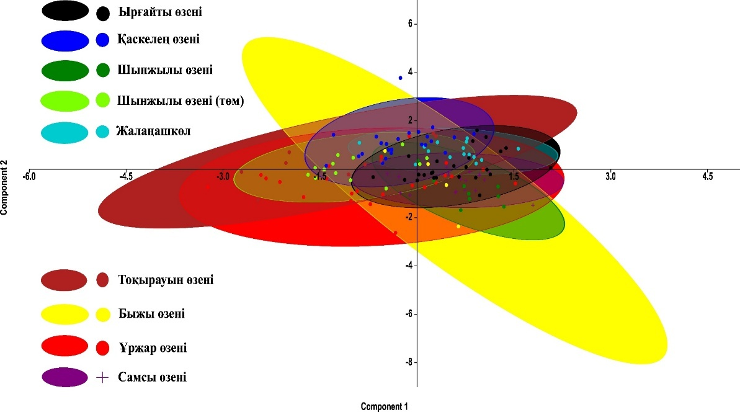

Сурет 27 – Балқаш қара – балығының пластикалық белгілер

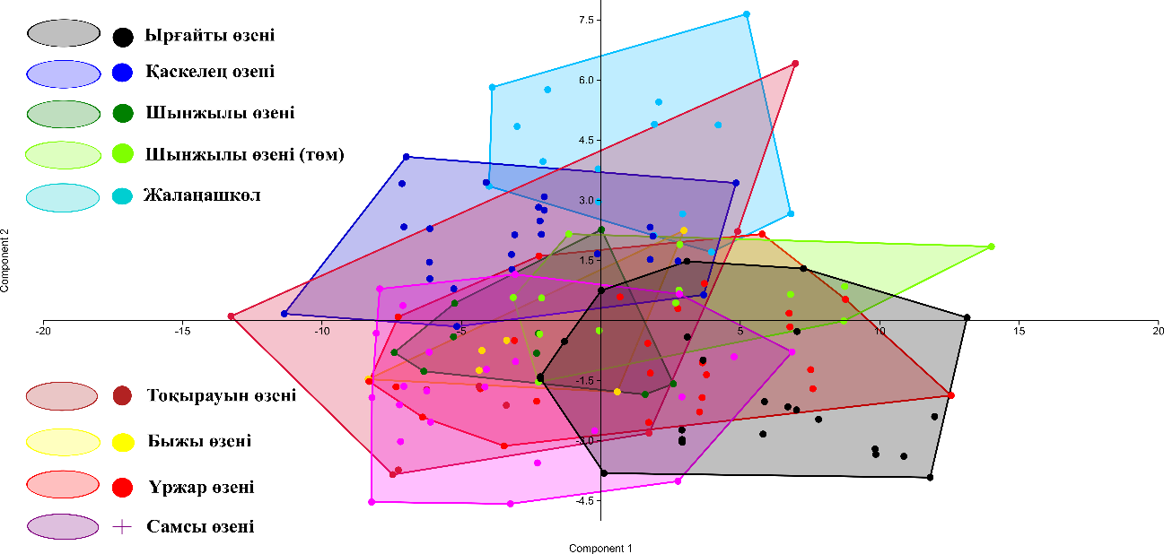

Сурет 31 – Балқаш қара – балығының меристикалық белгілер
Кесте 23– Тоқырауын өзенінің суының гидрохимиялық көрсетікіштері
Көрсеткіштері | Өлшем бірліктері | 2018–2020 жж. | Судың 2 және 3 кластарының сапа стандарты
рН | - | 7,83 | 6,5–8,5
Еріген оттегі | мг/дм³ | 7,3–7,9 | 6,0 дан төмен емес
Көмірқышқыл газы | мг/дм³ | 7,9–13,2 | 44,0
Перманганаттың тотығуы | мгО/дм³ | 2,6–3,2 | 10,0
Аммоний азоты | мг/дм³ | 0,06–0,11 | 0,5
Нитриттер | мг/дм³ | 0,002–0,003 | 3,3
Нитраттар | мг/дм³ | 1,25–1,58 | 45,0
Фосфаттар | мг/дм³ | 0,006–0,009 | 0,2
Жалпы темір | мг/дм³ | 0,01–0,02 | 0,3
Жалпы қаттылық | мг-экв./дм³ | 5,40–5,98 | –
Кальций | мг/дм³ | 56,9–81,8 | нормаланбайды
Магний | мг/дм³ | 22,8–34,0 | 30
Натрий+калий | мг/дм³ | 78,0–95,0 | –
Бикарбонаттар | мг/дм³ | 271–305 | нормаланбайды
Хлоридтер | мг/дм³ | 61,7–64,6 | 350
Сульфаттар | мг/дм³ | 110–149 | 250
Минералдану | мг/дм³ | 619–711 | 1000

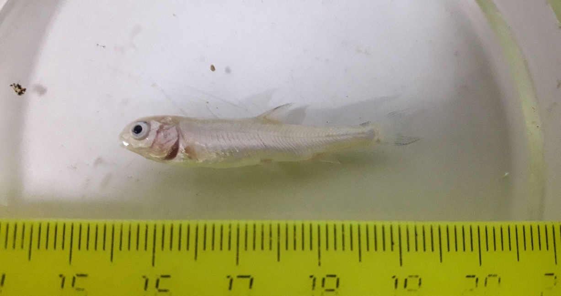

Сурет 43– Балқаш қара балығының шабағы

ҚОСЫМША В
Енгізу актісі
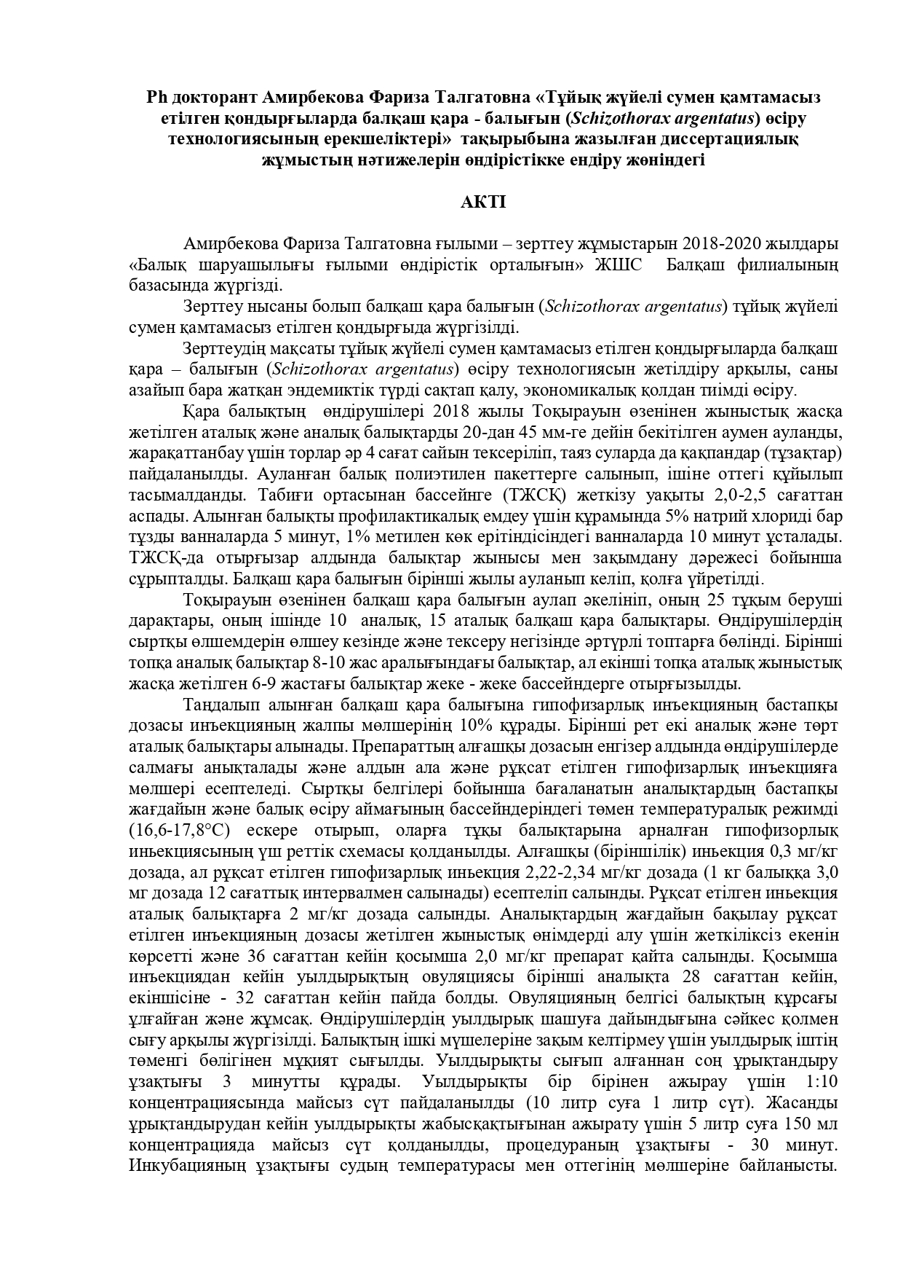

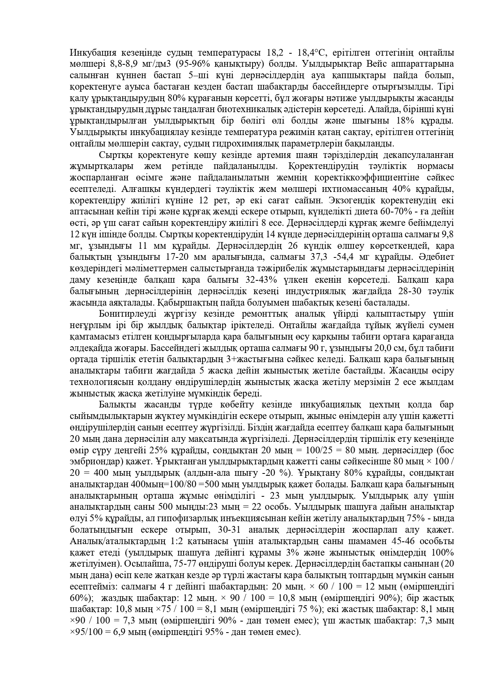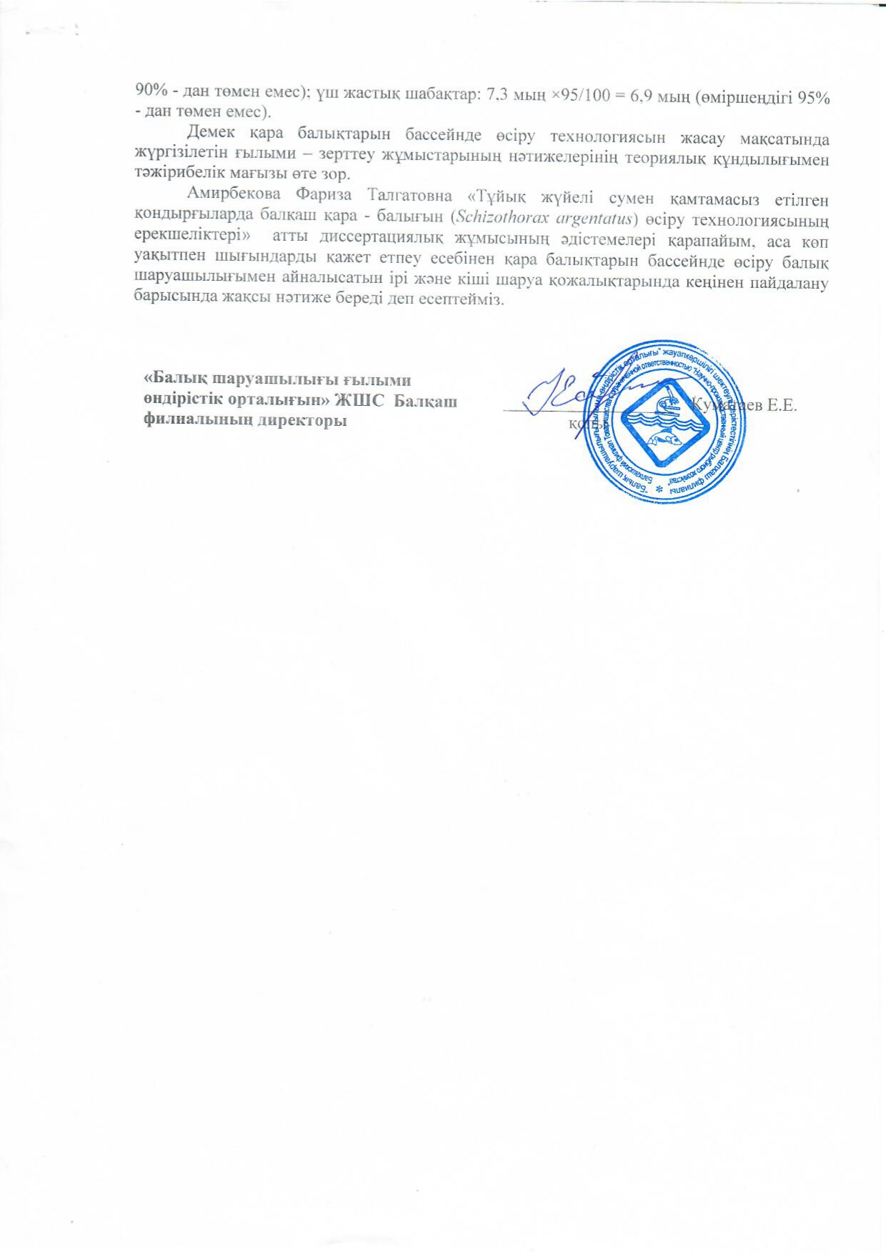

ҚОСЫМША Г
Ғылыми тәжірибелік зерттеулерге сертификаттар

